Разработка и внесение изменений в документы территориального планирования
муниципальных образований Московской области

ПроеКт «Генеральный план муниципального округа Лотошино Московской области»

Этап 2

Материалы по обоснованию проекта
ТОМ III
«Объекты культурного наследия»

Книга 1.

2025


Комитет по архитектуре и градостроительству
Московской области
Государственное автономное учреждение Московской области
«Научно-исследовательский и проектный институт градостроительства»
(ГАУ МО «НИиПИ градостроительства»)
143960, Московская область, г. Реутов, проспект Мира, д. 57, помещение III, тел: +7 (495) 242 77 07, niipi@mosreg.ru

Государственное задание
от 01.11.2025 № 834.8

Разработка и внесение изменений в документы территориального планирования
муниципальных образований Московской области

Проект «Генеральный план муниципального округа Лотошино Московской области»
Этап 2

Материалы по обоснованию проекта

ТОМ III
«ОБЪЕКТЫ КУЛЬТУРНОГО НАСЛЕДИЯ»
Книга. 1

И.о. директора |  | А.Н. Чуньков
Руководитель Мастерской №3 |  | Н.В. Макаров
Нач. отдела № 1 Мастерской № 3 |  | И.B. Гордюхина
2025

Проект «Генеральный план муниципального округа Лотошино
Московской области»
Состав
Наименование документа
Генеральный план
Положение о территориальном планировании
Карта границ населённых пунктов, входящих в состав муниципального образования
Карта функциональных зон муниципального образования
Приложение 1. Сведения о границах населенных пунктов (в том числе границах образуемых населенных пунктов), входящих в состав муниципального округа Лотошино Книга 1. Книга 2. (в электронном виде)
Приложение 2. Карта несогласованных вопросов Генерального плана муниципального округа Лотошино в части пересечения земельных участков с землями лесного фонда.
Материалы по обоснованию генерального плана
Том I. Планировочная и инженерно-транспортная организация территории. Социально-экономическое обоснование. Текстовая часть
Том I. Планировочная и инженерно-транспортная организация территории. Социально-экономическое обоснование. Графические материалы
Карта размещения муниципального образования в устойчивой системе расселения Московской области
Карта существующего использования территории в границах муниципального образования
Карта планируемого развития инженерных коммуникаций и сооружений в границах муниципального образования в части объектов федерального и регионального значения
Карта планируемого развития инженерных коммуникаций и сооружений в границах муниципального образования в части объектов федерального и регионального значения – сведения ограниченного доступа
Карта планируемого развития транспортной инфраструктуры в границах муниципального образования в части объектов федерального и регионального значения
Карта зон с особыми условиями использования территории в границах муниципального образования
Карта границ земель лесного фонда с отображением границ лесничеств и лесопарков
Карта границ земель сельскохозяйственного назначения с отображением особо ценных сельскохозяйственных угодий и мелиорируемых земель
Том II. Охрана окружающей среды
Текстовая часть
Графические материалы (карты):
Карта границ зон негативного воздействия существующих и планируемых объектов капитального строительства
Карта существующих и планируемых особо охраняемых природных территорий, зон санитарной охраны источников питьевого водоснабжения, водоохранных зон, прибрежных защитных полос, береговых полос водных объектов, зон затопления и подтопления
Карта влияния зон санитарной охраны источников питьевого и хозяйственно-бытового водоснабжения города Москвы
Карта границ зон санитарной охраны источников питьевого и хозяйственно-бытового водоснабжения города Москвы – сведения ограниченного доступа
Том III. Объекты культурного наследия Книга 1.
Текстовая часть
Графические материалы:
Карта границ территорий, зон охраны и защитных зон объектов культурного наследия
Том III. Объекты культурного наследия Книга 2. - сведения ограниченного пользования
Текстовая часть
Графические материалы:
Карта границ территорий, зон охраны и защитных зон объектов культурного наследия и объектов археологии
Электронные материалы
Электронные материалы: текстовые материалы, графические материалы в формате PDF
Том IV. Основные факторы риска возникновения чрезвычайных ситуаций природного и техногенного характера - сведения ограниченного доступа
Текстовая часть
Графические материалы:
Карта границ территорий, подверженных риску возникновения чрезвычайных ситуаций природного и техногенного характера и воздействия их последствий
Электронные материалы - сведения ограниченного доступа
Электронные материалы: текстовые материалы, графические материалы в формате PDF

том III. Объекты культурного наследия. книга 1.
Оглавление
Текстовая часть
ВВЕДЕНИЕ 7
1. Общие сведения 18
2. Историческая справка 21
3. Сведения об объектах культурного наследия 33
3.1. Сведения об объектах культурного наследия федерального значения 33
1. Церковь Михаила Архангела, 1559 г. 33
2. Микулинское городище (летописный город Микулин Тверского княжества), XII-XVI вв. 35
3. Сильменовское городище, III-VII вв.н.э. 35
4. Акуловское городище 35
5. Астреновское городище 35
3.2. Сведения об объектах культурного наследия регионального значения 36
1. Братская могила советских воинов, декабрь 1941 г. (д. Афанасово) 36
2. Братская могила советских воинов, 1941-1942 гг. (д. Введенское) 39
3. Усадьба «Грибаново» 40
3.1 Дом причта», II половина XIX в. 42
3.2 «Хозяйственная постройка», середина XIX в. 42
3.3 Церковь Иоанна Предтечи, 1864-1886 гг. 43
4. Лавка купца Щукина, нач. ХХ в. (1912 г.) 47
5. Церковь Святой Троицы, 1803 г., 1870-е гг. 49
6. Братская могила советских воинов, 1941- 1942 гг. (д. Калицино) 51
7. Комплекс общественных зданий», начало ХХ в. 55
7.1 «Больница», начало ХХ в. 55
7.2 «Школа», начало ХХ в. 56
8. Усадьба Мещерских: - парк, I половина XIX в. 60
9. Братская могила советских воинов, 1941 г. (д. Могильцы) 62
10. Церковь Покрова Пресвятой Богородицы, 1868 г. 65
11. Церковь иконы Божией Матери «Всех Скорбящих Радость», начало XX в., 1908-1912 гг. 68
12. Церковь Покрова Пресвятой Богородицы, 1883-1884 гг. 70
13. Школа земская, 1898 г. 74
3.3. Сведения об объектах культурного наследия местного (муниципального)
значения 76
3.4. Сведения о выявленных объектах культурного наследия Московской области 77
1. Усадьба «Грибаново» - главный дом 77
2. Комплекс центральной части деревни Калицино, XIX - начало ХХ вв. 78
3. Братская могила советских воинов, 1942 г. (д. Андрейково) 83
4. Братская могила советских воинов (№ 1), 1942 (д. Боборыкино) 84
5. Братская могила советских воинов (№ 2), 1942 г. (д. Боборыкино) 85
6. Братская могила советских воинов, 1942 г. (пос. Большая Сестра) 86
7. Братская могила советских воинов, 1941-1942 гг. (д. Боровки) 87
8. Братская могила советских воинов,1942 г. (д. Бренево) 88
9. Братская могила советских воинов, 1941-1942 гг. (д. Бренево) 90
10. Братская могила советских воинов, 1942 г. (д. Бренево) 92
11. Братская могила советских воинов, 1942 г. (д. Власово) 93
12. Братская могила советских воинов, 1942 г. (д. Грибаново) 94
13. Братская могила советских воинов, 1942 г. (д. Званово) 96
14. Братская могила советских воинов, 1942 г. (д. Калицино, сельское
кладбище) 98
15. Братская могила советских воинов, 1942 г. (д. Кельи) 99
16. Братская могила советских воинов, 1942 г. (пос. Кировский) 100
17. Братская могила советских воинов, 1941-1942 гг. (д. Круглово) 102
18. Братская могила советских воинов, 1941-1942 гг. (д. Круглово) 104
19. Братская могила жителей деревни Кряково, 1941-1942 гг. (д. Кряково) 105
20. Братская могила жителей деревни Кульпино, январь 1942 г.
(д. Кульпино) 106
21. Братская могила советских воинов, январь 1942 г. (д. Кульпино) 107
22. Братская могила советских воинов, январь 1942 г. (д. Малеево (быв.) 108
23. Братская могила комсомолок-разведчиц, январь 1942 г. (д. Марково) 109
24. Братская могила комсомольцев деревни Михалёво, январь 1942 г. (д. Михалево) 110
25. Братская могила советских воинов, январь 1942 г. (д. Нововасильевское) 111
26. Братская могила советских воинов, 1941-1942 гг. (д. Палкино) 112
27. Братская могила советских воинов, 1941-1942 гг. (д. Ошейкино) 113
28. Братская могила советских воинов, 1941-1942 гг. (д. Плаксино) 114
29. Братская могила советских воинов, 1941-1942 гг. (д. Савостино) 115
30. Братская могила советских воинов,1942 г. (д. Теребетово) 117
31. Братская могила советских воинов, 1941 г. (пос. Торфяной) 118
32. Братская могила советских воинов (д. Турово) 119
33. Братская могила советских воинов,1942 г. (д. Узорово) 120
34. Братская могила советских воинов,1942 г. (д. Урусово) 121
35. Братская могила советских воинов, 1941-1942 гг. (д. Хмелевки) 122
36. Братская могила советских воинов, 1941-1942 гг. (д. Чапаево) 123
37. Братская могила советских воинов, 1941-1942 гг. (д. Чекчино) 125
38. Братская могила советских воинов, 1941-1942 гг. (д. Шубино) 128
39. Братская могила советских воинов, 1941-1942 гг. (с. Щеглятьево) 129
40. Микулинское селище, 12-15 вв. 130
41. Савостинское селище, 13-15 вв. 130
42. Селище «Узорово 1», XIV-XVII вв. 130
43. Селище «Узорово 2», XV-XVII вв. 130
44. Селище «Микулино 7 (12)», XIV - XVI вв. 130
45. Селище «Микулино 10», XV/XVI - XVIII/XIX вв. 130
4. СВЕДЕНИЯ ОБ УТВЕРЖДЕННЫХ ТЕРРИТОРИЯХ И ЗОНАХ ОХРАНЫ ОБЪЕКТОВ КУЛЬТУРНОГО НАСЛЕДИЯ, О ГРАНИЦАХ ТЕРРИТОРИЙ ИСТОРИЧЕСКИХ ПОСЕЛЕНИЙ 131
4.1. Сведения об утверждённых территориях и зонах охраны объектов культурного наследия 131
4.2. Сведения о границах территорий исторических поселений 133
5. Защитные зоны объектов культурного наследия 134
6. МЕРОПРИЯТИЯ ПО СОХРАНЕНИЮ ОБЪЕКТОВ КУЛЬТУРНОГО НАСЛЕДИЯ 135
7. Памятники Великой Отечественной войны 138
Графические материалы:
1. Карта границ территорий, зон охраны и защитных зон объектов культурного наследия

ВВЕДЕНИЕ
Том III «Объекты культурного наследия» Книга 1 материалов по обоснованию Генерального плана муниципального округа Лотошино Московской области подготовлен Государственным автономным учреждением Московской области «Научно-исследовательский и проектный институт градостроительства» (ГАУ МО «НИиПИ градостроительства») на основании государственного задания от 01.11.2025 № 834.8 в рамках выполнения работ в составе мероприятий Государственной программы Московской области «Архитектура и градостроительство Подмосковья» на 2023-2030 годы».
Генеральный план городского округа Лотошино Московской области утверждён Решением Совета депутатов городского округа Лотошино Московской области от 26.05.2021 № 245/24 «Об утверждении Генерального плана городского округа Лотошино Московской области» (с учётом внесённых изменений).
Состав генерального плана муниципального округа определен в соответствии со ст. 23 Градостроительного кодекса Российской Федерации.
В соответствии с частью 9 Статьи 23 Градостроительного кодекса Российской Федерации предусматривается возможность установления Законодательством субъектов Российской Федерации особенностей подготовки генерального плана:
- генеральный план муниципального округа может не содержать карту планируемого размещения объектов местного значения муниципального округа. В этом случае такая карта подлежит утверждению местной администрацией в порядке, установленном нормативным правовым актом органа государственной власти субъекта Российской Федерации;
- положение о территориальном планировании вместо сведений о видах, назначении и наименованиях планируемых для размещения объектов местного значения муниципального округа, об их основных характеристиках, местоположении может содержать сведения о потребностях в указанных объектах местного значения без указания их основных характеристик и местоположения.
Данные особенности установлены в статье 13 Закона Московской области от 07.03.2007 № 36/2007-ОЗ «О Генеральном плане развития Московской области».
Документ территориального планирования разработан на расчётный срок – 2045 год, с выделением первой очереди реализации генерального плана - 2031 год.
Материалы проекта «Генеральный план муниципального округа Лотошино Московской области» подготовлены в соответствии с нормативными правовыми актами Российской Федерации и Московской области в действующих редакциях на момент выпуска:
Градостроительный кодекс Российской Федерации;
Водный кодекс Российской Федерации;
Воздушный кодекс Российской Федерации;
Лесной кодекс Российской Федерации;
Земельный кодекс Российской Федерации;
Федеральный закон от 25.10.2001 № 137-ФЗ «О введении в действие Земельного кодекса Российской Федерации»;
Федеральный закон от 29.12.2004 № 191-ФЗ «О введении в действие Градостроительного кодекса Российской Федерации»;
Федеральный закон от 04.12.2006 № 201-ФЗ «О введении в действие Лесного кодекса Российской Федерации»;
Закон Российской Федерации от 01.04.1993 № 4730-1 «О Государственной границе Российской Федерации»;
Федеральный закон от 08.11.2007 № 257-ФЗ «Об автомобильных дорогах и о дорожной деятельности в Российской Федерации и о внесении изменений в отдельные законодательные акты Российской Федерации»;
Федеральный закон от 10.01.2002 № 7-ФЗ «Об охране окружающей среды»;
Федеральный закон от 31.03.1999 № 69-ФЗ «О газоснабжении в Российской Федерации»;
Федеральный закон от 14.03.1995 № 33-ФЗ «Об особо охраняемых природных территориях»;
Федеральный закон от 30.03.1999 № 52-ФЗ «О санитарно-эпидемиологическом благополучии населения»;
Федеральный закон от 12.01.1996 № 8-ФЗ «О погребении и похоронном деле»;
Федеральный закон от 25.06.2002 № 73-ФЗ «Об объектах культурного наследия (памятниках истории и культуры) народов Российской Федерации»;
Федеральный закон от 26.03.2003 № 35-ФЗ «Об электроэнергетике»;
Федеральный закон от 06.10.2003 № 131-ФЗ «Об общих принципах организации местного самоуправления в Российской Федерации»;
Федеральный закон от 10.01.1996 № 4-ФЗ «О мелиорации земель»;
Федеральный закон от 24.07.2002 № 101-ФЗ «Об обороте земель сельскохозяйственного назначения»;
Федеральный закон от 07.12.2011 № 416-ФЗ «О водоснабжении и водоотведении»;
Федеральный закон от 27.07.2010 № 190-ФЗ «О теплоснабжении»;
Закон Российской Федерации от 21.02.1992 № 2395-1 «О недрах»;
Федеральный закон от 23.02.1995 № 26-ФЗ «О природных лечебных ресурсах, лечебно-оздоровительных местностях и курортах»;
Федеральный закон от 20.12.2004 № 166-ФЗ «О рыболовстве и сохранении водных биологических ресурсов»;
Федеральный закон от 29.07.2017 № 280-ФЗ «О внесении изменений в отдельные законодательные акты Российской Федерации в целях устранения противоречий в сведениях государственных реестров и установления принадлежности земельного участка к определенной категории земель»;
Постановление Правительства Российской Федерации от 11.03.2010 № 138 «Об утверждении Федеральных правил использования воздушного пространства Российской Федерации»;
Постановление Правительства Российской Федерации от 30.04.2013 № 384 «О согласовании Федеральным агентством по рыболовству строительства и реконструкции объектов капитального строительства, внедрения новых технологических процессов и осуществления иной деятельности, оказывающей воздействие на водные биологические ресурсы и среду их обитания»;
Распоряжение Правительства Российской Федерации от 01.08.2016 № 1634-р «Об утверждении схемы территориального планирования Российской Федерации в области энергетики»;
Распоряжение Правительства Российской Федерации от 30.12.2024 № 4153-р «О Генеральной схеме размещения объектов электроэнергетики до 2042 года»;
Распоряжение Правительства Российской Федерации от 09.02.2012 № 162-р «Об утверждении перечней видов объектов федерального значения, подлежащих отображению на схемах территориального планирования Российской Федерации»;
Постановление Правительства Российской Федерации от 08.09.2017 № 1083 «Об утверждении Правил охраны магистральных газопроводов и о внесении изменений в Положение о представлении в федеральный орган исполнительной власти (его территориальные органы), уполномоченный Правительством Российской Федерации на осуществление государственного кадастрового учета, государственной регистрации прав, ведение Единого государственного реестра недвижимости и предоставление сведений, содержащихся в Едином государственном реестре недвижимости, федеральными органами исполнительной власти, органами государственной власти субъектов Российской Федерации и органами местного самоуправления дополнительных сведений, воспроизводимых на публичных кадастровых картах»;
Постановление Правительства Российской Федерации от 03.03.2018 № 222 «Об утверждении Правил установления санитарно-защитных зон и использования земельных участков, расположенных в границах санитарно-защитных зон»;
Постановление Правительства Российской Федерации от 20.11.2000 № 878 «Об утверждении Правил охраны газораспределительных сетей»;
Постановление Правительства Российской Федерации от 18.11.2013 № 1033 «О порядке установления охранных зон объектов по производству электрической энергии и особых условий использования земельных участков, расположенных в границах таких зон»;
Постановление Правительства Российской Федерации от 24.02.2009 № 160 «О порядке установления охранных зон объектов электросетевого хозяйства и особых условий использования земельных участков, расположенных в границах таких зон»;
Постановление Правительства Российской Федерации от 26.08.2013 № 736 «О некоторых вопросах установления охранных зон объектов электросетевого хозяйства»;
Распоряжение Правительства Российской Федерации от 19.03.2013 № 384-р «Об утверждении схемы территориального планирования Российской Федерации в области федерального транспорта (железнодорожного, воздушного, морского, внутреннего водного транспорта) и автомобильных дорог федерального значения»;
Распоряжение Правительства Российской Федерации от 06.05.2015 № 816-р «Об утверждении схемы территориального планирования Российской Федерации в области федерального транспорта (в части трубопроводного транспорта)»;
Распоряжение Правительства Российской Федерации от 23.08.2024 № 2288-р «О внесении изменений в схему территориального планирования Российской Федерации в области федерального транспорта (в части трубопроводного транспорта), утвержденную распоряжением Правительства Российской Федерации от 06.05.2015 № 816-р»;
Распоряжение Правительства Российской Федерации от 26.02.2013 № 247-р «Об утверждении схемы территориального планирования Российской Федерации в области высшего образования»;
Распоряжение Правительства Российской Федерации от 15.11.2025 № 3321-р «Об утверждении схемы территориального планирования Российской Федерации в области здравоохранения»;
Постановление Главного государственного санитарного врача Российской Федерации от 14.03.2002 № 10 «О введении в действие санитарных правил и норм «Зоны санитарной охраны источников водоснабжения и водопроводов питьевого назначения. СанПиН 2.1.4.1110-02»;
Постановление Главного государственного санитарного врача Российской Федерации от 30.04.2010 № 45 «Об утверждении СП 2.1.4.2625-10»;
Приказ Минэкономразвития России от 09.01.2018 № 10 «Об утверждении Требований к описанию и отображению в документах территориального планирования объектов федерального значения, объектов регионального значения, объектов местного значения и о признании утратившим силу приказа Минэкономразвития России от 7 декабря 2016 г. № 793»;
Приказ Росреестра от 26.07.2022 № П/0292 «Об установлении формы графического описания местоположения границ населенных пунктов, территориальных зон, особо охраняемых природных территорий, зон с особыми условиями использования территории, формы текстового описания местоположения границ населенных пунктов, территориальных зон, требований к точности определения координат характерных точек границ населенных пунктов, территориальных зон, особо охраняемых природных территорий, зон с особыми условиями использования территории, формату электронного документа, содержащего сведения о границах населенных пунктов, территориальных зон, особо охраняемых природных территорий, зон с особыми условиями использования территории»;
Постановление Правительства Российской Федерации от 18.04.2014 № 360 «О зонах затопления, подтопления»;
Приказ Министерства энергетики Российской Федерации от 28.11.2024 №24@ «Об утверждении изменений, вносимых в инвестиционную программу ПАО «Россети Московский регион» на 2024-2029 годы, утвержденную приказом Минэнерго России от 22.12.2023 № 31@»;
Приказ Министерства энергетики Российской Федерации от 25.10.2024 № 7@ «Об утверждении изменений, вносимых в инвестиционную программу ПАО «Федеральная сетевая компания – Россети» на 2020 – 2024 годы, утвержденную приказом Минэнерго России от 27.12.2019 № 36@, с изменениями, внесенными приказом Минэнерго России от 28.12.2023 № 37@»;
Приказ Росреестра от 01.08.2014 № П/369 «О реализации информационного взаимодействия при ведении государственного кадастра недвижимости в электронном виде»;
Приказ Минэкономразвития России от 06.05.2024 № 273 «Об утверждении Методических рекомендаций по разработке проектов схем территориального планирования муниципальных районов, генеральных планов городских округов, муниципальных округов, городских и сельских поселений (проектов внесения изменений в такие документы)»;
Приказ Госгортехнадзора России от 15.12.2000 № 124 «О Правилах охраны газораспределительных сетей»;
Приказ Минспорта России от 21.03.2018 № 244 «Об утверждении Методических рекомендаций о применении нормативов и норм при определении потребности субъектов Российской Федерации в объектах физической культуры и спорта»;
Приказ Минспорта России от 19.08.2021 № 649 «О рекомендованных нормативах и нормах обеспеченности населения объектами спортивной инфраструктуры»;
Постановление Главного государственного санитарного врача Российской Федерации от 25.09.2007 № 74 «О введении в действие новой редакции санитарно-эпидемиологических правил и нормативов СанПин 2.2.1/2.1.1.1200-03 «Санитарно-защитные зоны и санитарная классификация предприятий, сооружений и иных объектов»;
«СП 42.13330.2016. Свод правил. Градостроительство. Планировка и застройка городских и сельских поселений. Актуализированная редакция СНиП 2.07.01-89*»;
«СП 36.13330.2012. Свод правил. Магистральные трубопроводы. Актуализированная редакция СНиП 2.05.06-85*»;
Закон Московской области от 23.07.2003 № 96/2003-ОЗ «Об особо охраняемых природных территориях»;
Закон Московской области от 08.02.2018 № 11/2018-ОЗ «Об объектах культурного наследия (памятниках истории и культуры) в Московской области»;
Закон Московской области от 07.03.2007 № 36/2007-ОЗ «О Генеральном плане развития Московской области»;
Закон Московской области от 17.07.2007 № 115/2007-ОЗ «О погребении и похоронном деле в Московской области»;
Закон Московской области от 12.06.2004 № 75/2004-ОЗ «Об обороте земель сельскохозяйственного назначения на территории Московской области»;
Закон Московской области от 05.12.2014 № 164/2014-ОЗ «О видах объектов областного значения, подлежащих отображению на схемах территориального планирования Московской области, видах объектов местного значения муниципального района, поселения, городского округа, подлежащих отображению на схеме территориального планирования муниципального района, генеральном плане поселения, генеральном плане городского округа Московской области»;
«Генеральная схема газоснабжения Московской области до 2030 года», разработанная ОАО «Газпром промгаз» при участии АО «Мособлгаз», одобренная утвержденным решением Межведомственной комиссии по вопросам энергообеспечения Московской области от 14.11.2013 № 11;
Постановление Правительства Московской области от 30.12.2020 № 1069/43 «Об утверждении Региональной программы газификации жилищно-коммунального хозяйства, промышленных и иных организаций Московской области на период 2020-2024 годов»;
Совместная инвестиционная программа ПАО «Газпром» и Правительства Московской области: «Программа развития газоснабжения и газификации Московской области на период 2021-2025 годы, подписанная 18.11.2020 г. Губернатором Московской области Воробьевым А.Ю. и Председателем Правления ПАО «Газпром» Миллером А.Б.
Постановление Правительства Московской области от 11.07.2007 № 517/23 «Об утверждении Схемы территориального планирования Московской области – основных положений градостроительного развития»;
Постановление Правительства Московской области от 11.02.2009 № 106/5 «Об утверждении Схемы развития и размещения особо охраняемых природных территорий в Московской области»;
Постановление Правительства Московской области от 25.03.2016 № 230/8 «Об утверждении Схемы территориального планирования транспортного обслуживания Московской области»;
Постановление Правительства Московской области от 22.12.2016 № 984/47 «Об утверждении территориальной схемы обращения с отходами Московской области»;
Постановление Правительства Московской области от 20.03.2014 № 168/9 «О развитии транспортно-пересадочных узлов на территории Московской области»;
Постановление Правительства Московской области от 17.08.2015 № 713/30 «Об утверждении нормативов градостроительного проектирования Московской области»;
Постановление Правительства Московской области от 30.12.2014 № 1169/51 «Об утверждении Положения о подготовке проектов документов территориального планирования муниципальных образований Московской области и направлении их на утверждение в представительные органы местного самоуправления городских округов Московской области»;
Постановление Правительства Московской области от 15.03.2002 № 84/9 «Об утверждении списка памятников истории и культуры»;
Постановление Правительства Московской области от 25.09.2025 № 1235-ПП «Об утверждении нормативов минимальной обеспеченности населения Московской области площадью торговых объектов»;
Постановление Правительства Московской области от 28.12.2018 № 1023/45 «О Стратегии социально-экономического развития Московской области на период до 2030 года»;
Постановление Правительства Московской области от 04.10.2022 № 1056/35 «О досрочном прекращении реализации государственной программы Московской области «Безопасность Подмосковья» на 2017-2024 годы и утверждении государственной программы Московской области «Безопасность Подмосковья» на 2023-2027 годы»;
Постановление Правительства Московской области от 04.10.2022 № 1057/35 «О досрочном прекращении реализации государственной программы Московской области «Управление имуществом и финансами Московской области» на 2019-2025 годы и утверждении государственной программы Московской области «Управление имуществом и финансами Московской области» на 2023-2028 годы»;
Постановление Правительства Московской области от 04.10.2022 № 1058/35 «О досрочном прекращении реализации государственной программы Московской области «Здравоохранение Подмосковья» на 2019-2024 годы и утверждении государственной программы Московской области «Здравоохранение Подмосковья» на 2023-2027 годы»;
Постановление Правительства Московской области от 04.10.2022 № 1059/35 «О досрочном прекращении реализации государственной программы Московской области «Цифровое Подмосковье» на 2018-2024 годы и утверждении государственной программы Московской области «Цифровое Подмосковье» на 2023-2030 годы»;
Постановление Правительства Московской области от 04.10.2022 № 1060/35 «О досрочном прекращении реализации государственной программы Московской области «Развитие институтов гражданского общества, повышение эффективности местного самоуправления и реализации молодежной политики в Московской области» и утверждении государственной программы Московской области «Развитие институтов гражданского общества, повышение эффективности местного самоуправления и реализации молодежной политики в Московской области» на 2023-2027 годы».
Постановление Правительства Московской области от 04.10.2022 № 1061/35 «О досрочном прекращении реализации государственной программы Московской области «Развитие инженерной инфраструктуры и энергоэффективности» на 2018-2026 годы и утверждении государственной программы Московской области «Развитие инженерной инфраструктуры, энергоэффективности и отрасли обращения с отходами» на 2023-2028 годы»;
Постановление Правительства Московской области от 04.10.2022 № 1064/35 «О внесении изменений в некоторые постановления Правительства Московской области в сфере образования, досрочном прекращении реализации государственной программы Московской области «Образование Подмосковья» на 2020-2026 годы и утверждении государственной программы Московской области «Образование Подмосковья» на 2023-2027 годы»;
Постановление Правительства Московской области от 04.10.2022 № 1065/35 «О досрочном прекращении реализации государственной программы Московской области «Социальная защита населения Московской области» на 2017-2024 годы и утверждении государственной программы Московской области «Социальная защита населения Московской области» на 2023-2027 годы»;
Постановление Правительства Московской области от 04.10.2022 № 1066/35 «О досрочном прекращении реализации государственной программы Московской области «Спорт Подмосковья» и утверждении государственной программы Московской области «Спорт Подмосковья» на 2023-2027 годы»;
Постановление Правительства Московской области от 04.10.2022 № 1067/35 «О досрочном прекращении реализации государственной программы Московской области «Культура Подмосковья» и утверждении государственной программы Московской области «Культура и туризм Подмосковья» на 2023-2027 годы»;
Постановление Правительства Московской области от 04.10.2022 № 1068/35 «О досрочном прекращении реализации государственной программы Московской области «Экология и окружающая среда Подмосковья» на 2017-2026 годы и утверждении государственной программы Московской области «Экология и окружающая среда Подмосковья» на 2023-2030 годы»;
Постановление Правительства Московской области от 04.10.2022 № 1069/35 «О досрочном прекращении реализации государственной программы Московской области «Развитие и функционирование дорожно-транспортного комплекса» на 2017-2026 годы и утверждении государственной программы Московской области «Развитие и функционирование дорожно-транспортного комплекса» на 2023-2029 годы»;
Постановление Правительства Московской области от 04.10.2022 № 1071/35 «О досрочном прекращении реализации государственной программы Московской области «Строительство объектов социальной инфраструктуры» и утверждении государственной программы Московской области «Строительство и капитальный ремонт объектов социальной инфраструктуры» на 2023-2030 годы»;
Постановление Правительства Московской области от 04.10.2022 № 1072/35 «О досрочном прекращении реализации государственной программы Московской области «Жилище» на 2017-2027 годы и утверждении государственной программы Московской области «Жилище» на 2023-2033 годы»;
Постановление Правительства Московской области от 04.10.2022 № 1073/35 «О досрочном прекращении реализации государственной программы Московской области «Архитектура и градостроительство Подмосковья» на 2017-2024 годы и утверждении государственной программы Московской области «Архитектура и градостроительство Подмосковья» на 2023-2030 годы»;
Постановление Правительства Московской области от 04.10.2022 № 1074/35 «О досрочном прекращении реализации государственной программы Московской области «Предпринимательство Подмосковья» на 2017-2024 годы и утверждении государственной программы Московской области «Предпринимательство Подмосковья» на 2023-2027 годы»;
Постановление Правительства Московской области от 04.10.2022 № 1075/35 «О досрочном прекращении реализации государственной программы Московской области «Сельское хозяйство Подмосковья» и утверждении государственной программы Московской области «Сельское хозяйство Подмосковья» на 2023-2030 годы»;
Постановление Правительства Московской области от 11.10.2022 № 1091/35 «О досрочном прекращении реализации государственной программы Московской области «Формирование современной комфортной городской среды» и утверждении государственной программы Московской области «Формирование современной комфортной городской среды» на 2023-2030 годы»;
Постановление Правительства Московской области от 28.03.2019 № 182/10 «Об утверждении государственной программы Московской области «Переселение граждан из аварийного жилищного фонда в Московской области»;
Решение исполнительных комитетов Московского городского и областного Советов народных депутатов от 17.04.1980 № 500-1143 «Об утверждении проекта установления красных линий границ зон санитарной охраны источников водоснабжения г. Москвы в границах ЛПЗП»;
Постановление Правительства Москвы и Правительства Московской области от 17.12.2019 № 1705-ПП/970/44 «О зонах санитарной охраны источников питьевого и хозяйственно-бытового водоснабжения на территории города Москвы и Московской области»;
Распоряжение Министерства культуры и туризма Московской области от 17.09.2025 №17РВ-156 «Об утверждении Методических рекомендаций о применении нормативов и норм ресурсной обеспеченности населения, выраженных в натуральных показателях, в целях реализации полномочий Министерства культуры и туризма Московской области и органов местного самоуправления Московской области в сфере культуры»;
Приказ министра энергетики Московской области от 18.12.2019 № 105 «Об инвестиционных программах субъектов электроэнергетики, реализуемых на территории Московской области»;
Приказ министра энергетики Московской области от 16.12.2021 № 48 «Об утверждении изменений, вносимых в инвестиционную программу акционерного общества «Московская областная энергосетевая компания»;
Приказ министра энергетики Московской области от 18.11.2022 № 53 «Об утверждении изменений, вносимых в инвестиционную программу акционерного общества «Московская областная энергосетевая компания» на 2020-2024 годы»;
Приказ министра энергетики Московской области от 09.12.2024 № 120 «Об утверждении изменений, вносимых в инвестиционную программу акционерного общества «Московская областная энергосетевая компания» на 2025 – 2029 годы»;
Постановление Правительства Московской области от 20.12.2004 № 778/50 «Об утверждении Программы Правительства Московской области «Развитие газификации в Московской области до 2035 года»;
Постановление Правительства Московской области от 07.07.2025 № 784-ПП «О внесении изменений в Программу Правительства Московской области «Развитие газификации в Московской области до 2035 года»;
Постановление Губернатора Московской области от 29.04.2022 № 145-ПГ «Об утверждении схемы и программы перспективного развития электроэнергетики Московской области на период 2023-2027 годов»;
Приказ Минэнерго России от 29.11.2024 № 2328 «Об утверждении схемы и программы развития электроэнергетических систем России на 2025 - 2030 годы»;
Приказ Минэнерго России от 30.11.2023 № 1095 «Об утверждении схемы и программы развития электроэнергетических систем России на 2024 – 2029 годы»;
Распоряжение Правительства Московской области от 31.05.2022 № 425-РП/17 «Об утверждении отчета об управлении и распоряжении собственностью Московской области в 2021 году»;
Решение Мособлисполкома от 25.01.1990 № 49/3 «О дополнительной постановке под государственную охрану памятников истории и искусства»;
Постановление Правительства Московской области от 27.09.2013 № 771/43 «Об утверждении Перечня исторических поселений, имеющих особое значение для истории и культуры Московской области»;
Постановление Госгортехнадзора Российской Федерации от 22.04.1992 № 9 и Минтопэнерго Российской Федерации от 29.04.1992 «Правила охраны магистральных трубопроводов»;
Постановление Госгортехнадзора Российской Федерации от 23.11.1994 № 61 «О распространении «Правил охраны магистральных трубопроводов» на магистральные аммиакопроводы»;
Закон Московской области от 24.07.2014 № 106/2014-ОЗ «О перераспределении полномочий между органами местного самоуправления муниципальных образований Московской области и органами государственной власти Московской области»;
Постановление Правительства Российской Федерации от 27.12.2004 № 861 «Об утверждении Правил недискриминационного доступа к услугам по передаче электрической энергии и оказания этих услуг, Правил недискриминационного доступа к услугам по оперативно-диспетчерскому управлению в электроэнергетике и оказания этих услуг, Правил недискриминационного доступа к услугам коммерческого оператора оптового рынка и оказания этих услуг и Правил технологического присоединения энергопринимающих устройств потребителей электрической энергии, объектов по производству электрической энергии, а также объектов электросетевого хозяйства, принадлежащих сетевым организациям и иным лицам, к электрическим сетям»;
Постановление Главного государственного санитарного врача Российской Федерации от 28.01.2021 № 3 «Об утверждении санитарных правил и норм СанПиН 2.1.3684-21 «Санитарно-эпидемиологические требования к содержанию территорий городских и сельских поселений, к водным объектам, питьевой воде и питьевому водоснабжению, атмосферному воздуху, почвам, жилым помещениям, эксплуатации производственных, общественных помещений, организации и проведению санитарно-противоэпидемических (профилактических) мероприятий»;
СП 51.13330.2011. Свод правил. Защита от шума. Актуализированная редакция СНиП 23-03-2003;
СП 158.13330.2014. Свод правил. Здания и помещения медицинских организаций. Правила проектирования;
Постановление Главного государственного санитарного врача Российской Федерации от 28.01.2021 № 2 «Об утверждении санитарных правил и норм СанПиН 1.2.3685-21 «Гигиенические нормативы и требования к обеспечению безопасности и (или) безвредности для человека факторов среды обитания»;
Постановление Правительства Московской области от 05.08.2008 № 653/26 «О Перечне автомобильных дорог общего пользования регионального или межмуниципального значения Московской области»;
Постановление Правительства Московской области от 26.02.2024 № 158-ПП "Об утверждении Стандарта обеспечения временными местами проживания работников, не имеющих постоянного места жительства на территории Московской области»;
Постановление Совмина РСФСР от 30.08.1960 № 1327 «О дальнейшем улучшении дела охраны памятников культуры в РСФСР»;
Постановление Совмина РСФСР от 04.12.1974 № 624 «О дополнении и частичном изменении Постановления Совета Министров РСФСР от 30 августа 1960 г. № 1327 «О дальнейшем улучшении дела охраны памятников культуры в РСФСР»;
Приказ Минкультуры России от 04.04.2023 № 839 «Об утверждении перечня исторических поселений, имеющих особое значение для истории и культуры Российской Федерации»;
Постановление Правительства Московской области от 26.12.2022 № 1444/47 «Об утверждении прогноза социально-экономического развития Московской области на долгосрочный период до 2036 года»;
Постановление Правительства Российской Федерации от 12.09.2015 № 972 «Об утверждении Положения о зонах охраны объектов культурного наследия (памятников истории и культуры) народов Российской Федерации и о признании утратившими силу отдельных положений нормативных правовых актов Правительства Российской Федерации»;
Закон Российской Федерации от 14.01.1993 № 4292-1 «Об увековечении памяти погибших при защите Отечества»;
Федеральный закон от 19.05.1995 № 80-ФЗ «Об увековечении Победы советского народа в Великой Отечественной войне 1941 - 1945 годов»;
Закон Московской области от 09.07.2019 № 140/2019-ОЗ «О границе муниципального округа Лотошино Московской области»;
Закон Московской области от 28.11.2024 № 226/2024-ОЗ «О регулировании отдельных вопросов, связанных с наделением статусом муниципального округа отдельных муниципальных образований Московской области»;
Указ Президента Российской Федерации от 18.08.1996 № 1217 (ред. от 22.04.2013) «О Государственном комплексе «Завидово» Федеральной службы охраны Российской Федерации»;
Приказ ФСО России № 362, Минприроды России № 329 от 21.07.2015 (ред. от 06.09.2018) «Об утверждении Положения о национальном парке «Государственный комплекс «Завидово»;
Приказ Минприроды России № 293, ФСО России № 59 от 07.05.2019 «Об охранной зоне национального парка «Государственный комплекс «Завидово»;
Указ Президента Российской Федерации от 20.02.1995 № 176 «Об утверждении Перечня объектов исторического и культурного наследия федерального (общероссийского) значения»;
Постановление Правительства Московской области от 17.03.2016 № 199/8 «Об утверждении положений и паспортов об особо охраняемых природных территориях областного значения, расположенных в Клинском муниципальном районе Московской области и Лотошинском муниципальном районе Московской области»;
Постановление Правительства Московской области от 09.02.2016 № 72/4 (ред. от 15.06.2017) «Об организации государственного природного заказника областного значения «Боборыкинский»;
Постановление Правительства Московской области от 17.05.2016 № 372/15 «Об утверждении Положения о государственном природном заказнике областного значения "Лесные кварталы и междуречье рек Большая и Малая Сестра», расположенном в Лотошинском муниципальном районе Московской области»;
Постановление Правительства Московской области от 01.08.2016 № 552/25 «Об утверждении паспортов особо охраняемых природных территорий областного значения, расположенных в Лотошинском муниципальном районе Московской области»;
Постановление Правительства Московской области от 13.06.2019 № 331/18 «О реорганизации и переименовании государственного природного заказника областного значения «Болото Святище»;
Постановление Правительства Московской области от 09.12.2019 № 931/42 (ред. от 21.07.2022) «Об организации прибрежной рекреационной зоны областного значения «Озера Большое и Малое Соколово»;
Постановление Правительства Московской области от 18.03.2024 № 240-ПП «О создании государственного природного заказника областного значения «Малая Лобца»;
Постановление Губернатора Московской области от 02.04.2024 № 117-ПГ «Об установлении охранной зоны памятника природы областного значения «Гнездо белого аиста в д. Высочки»;
Постановление Губернатора Московской области от 06.09.2024 № 316-ПГ «Об установлении охранной зоны памятника природы областного значения «Микульно городище на реке Шоше»;
Распоряжение Главного управления культурного наследия Московской области от 13.07.2021 № 34РВ-155 «Об утверждении границы территории и режима использования территории выявленного объекта культурного наследия «Братская могила советских воинов, 1941-1942 гг.», расположенного по адресу: Московская область, городской округ Лотошино, деревня Чекчино»;
Распоряжение Главного управления культурного наследия Московской области от 12.12.2023 № 35РВ-765 «Об утверждении границы территории и режима использования территории объекта культурного наследия регионального значения «Братская могила советских воинов, декабрь 1941 г.», расположенного по адресу: Московская область, городской округ Лотошино, деревня Афанасово»;
Распоряжение Главного управления культурного наследия Московской области от 18.12.2023 № 35РВ-779 «Об утверждении границы территории и режима использования территории объекта культурного наследия регионального значения «Братская могила советских воинов, 1941 г.», расположенного по адресу: Московская область, городской округ Лотошино, деревня Могильцы»;
Распоряжение Главного управления культурного наследия Московской области от 06.05.2024 № 34РВ-326 «Об утверждении границы территории и режима использования территории объекта культурного наследия регионального значения «Комплекс общественных зданий, нач. XX в.: больница; школа», расположенного по адресу: Московская область, городской округ Лотошино, в районе деревни Клетки».
Распоряжение Главного управления культурного наследия Московской области от 03.09.2024 № 34РВ-523 «Об утверждении границы территории и режима использования территории объекта культурного наследия регионального значения «Усадьба «Грибаново»: дом причта, вт. пол. XIX в.; хозяйственная постройка, сер. XIX в.; церковь Иоанна Предтечи, 1864-1886 г.», расположенного по адресу: Московская область, городской округ Лотошино, деревня Грибанова, улица Лесная, дом 3А».
При подготовке проекта «Генеральный план муниципального округа Лотошино Московской области» использованы сведения государственного кадастра недвижимости.
При подготовке проекта «Генеральный план муниципального округа Лотошино Московской области» использованы материалы инженерно-геологических, инженерно-гидрометеорологических, инженерно-экологических изысканий, изыскания грунтовых строительных материалов, изыскания источников водоснабжения на базе подземных вод.
Инженерно-геологические изыскания:
- отчёт «Изучение инженерно-геологических и гидрогеологических процессов Московской области с целью прогноза изменений геологической среды и ее охраны» (Министерство геологии РСФСР, ПГО «Центргеология», 1986 г.). Картографические приложения к отчету содержат:
- инженерно-геологическую карту Московской области, М 1:200 000;
- карту инженерно-геологического (типологического) районирования Московской области, М 1:200 000;
- инженерно-геодинамическую карту Московской области, М 1:200 000;
- карту изменений геологической среды Московской области, М 1:200 000;
- схематическую карту прогноза распространения карстово-суффозионных процессов в Московской области, М 1:200 000;
- геологическая карта коренных отложений Московской области, М 1:500 000 (Министерство природных ресурсов Российской Федерации, Центральный региональный геологический центр, 1998 г.);
- геологическая карта четвертичных отложений Московской области, М 1:500 000 (Министерство природных ресурсов Российской Федерации, Центральный региональный геологический центр, 1998 г.).
Инженерно-гидрометеорологические изыскания:
- СП 131.13330. 2025 «Строительная климатология. Актуализированная редакция СНИП 23-01-99*»;
- справка ФГБУ «Центральное УГМС» о краткой климатической характеристике района по данным метеорологической станции «Волоколамск».
Инженерно-экологические изыскания:
- эколого-геохимическая карта Московского полигона, М 1:200 000 (Министерство природных ресурсов РФ, ИМГРЭ, 1998 г.);
- отчёт «Выполнение экологической оценки грунтовых вод и вод артезианских комплексов на территории Московской области» (ООО «Пелоид», 1997 г.);
- эколого-гидрогеологическая карта вод эксплуатационных комплексов,
М 1:350 000 (МНПЦ «Геоцентр-Москва»);
- эколого-гидрогеологическая карта грунтовых вод, М 1:350 000
(МНПЦ «Геоцентр-Москва»).
Изыскания грунтовых строительных материалов:
- карта полезных ископаемых Московской области, М 1:500 000 (Министерство природных ресурсов Российской Федерации, Центральный региональный геологический центр, 1998 г.);
- отчёт «Комплексная схема использования нерудного сырья в Московской области на базе автоматизированной информационной поисковой системы» (ГК «НИиПИ градостроительства», 1994 г.).
Изыскания источников водоснабжения на базе подземных вод:
- гидрогеологическая карта Московской области, М 1:500 000 (Министерство природных ресурсов Российской Федерации, Центральный региональный геологический центр, 1998 г.).
При подготовке материалов по обоснованию Генерального плана муниципального округа Лотошино Московской области были использованы акты об изменении документальной информации государственного лесного реестра или об отсутствии в государственном лесном реестре пересечений границ лесного фонда, утверждённые Комитетом лесного хозяйства Московской области, письма Рослесхоза об отсутствии основания для оспаривания Рослесхозом законности возникновения прав и распоряжение Правительства Московской области от 08.10.2024 № 632-РП «Об утверждении предложений относительно местоположения границ населенных пунктов, образуемых из лесных поселков, в городском округе Лотошино Московской области».
- Общие сведения
В соответствии с Федеральным законом от 25.06.2002 № 73-ФЗ «Об объектах культурного наследия (памятниках истории и культуры) народов Российской Федерации» к объектам культурного наследия (памятникам истории и культуры) народов Российской Федерации (далее - объекты культурного наследия) относятся объекты недвижимого имущества (включая объекты археологического наследия) и иные объекты с исторически связанными с ними территориями, произведениями живописи, скульптуры, декоративно-прикладного искусства, объектами науки и техники и иными предметами материальной культуры, возникшие в результате исторических событий, представляющие собой ценность с точки зрения истории, археологии, архитектуры, градостроительства, искусства, науки и техники, эстетики, этнологии или антропологии, социальной культуры и являющиеся свидетельством эпох и цивилизаций, подлинными источниками информации о зарождении и развитии культуры.
Под объектом археологического наследия понимаются частично или полностью скрытые в земле или под водой следы существования человека в прошлых эпохах (включая все связанные с такими следами археологические предметы и культурные слои), основным или одним из основных источников информации о которых являются археологические раскопки или находки. Объектами археологического наследия являются в том числе городища, курганы, грунтовые могильники, древние погребения, селища, стоянки, каменные изваяния, стелы, наскальные изображения, остатки древних укреплений, производств, каналов, судов, дорог, места совершения древних религиозных обрядов, отнесенные к объектам археологического наследия культурные слои.
Под археологическими предметами понимаются движимые вещи, основным или одним из основных источников информации о которых независимо от обстоятельств их обнаружения являются археологические раскопки или находки, в том числе предметы, обнаруженные в результате таких раскопок или находок.
Под культурным слоем понимается слой в земле или под водой, содержащий следы существования человека, время возникновения которых превышает сто лет, включающий археологические предметы.
Объекты культурного наследия подразделяются на следующие виды:
памятники - отдельные постройки, здания и сооружения с исторически сложившимися территориями; мемориальные квартиры; мавзолеи, отдельные захоронения; произведения монументального искусства; объекты науки и техники, включая военные; объекты археологического наследия;
ансамбли - четко локализуемые на исторически сложившихся территориях группы изолированных или объединенных памятников, строений и сооружений фортификационного, дворцового, жилого, общественного, административного, торгового, производственного, научного, учебного назначения, а также памятников и сооружений религиозного назначения, в том числе фрагменты исторических планировок и застроек поселений, которые могут быть отнесены к градостроительным ансамблям; произведения ландшафтной архитектуры и садово-паркового искусства (сады, парки, скверы, бульвары), некрополи; объекты археологического наследия;
достопримечательные места - творения, созданные человеком, или совместные творения человека и природы, в том числе места традиционного бытования народных художественных промыслов; центры исторических поселений или фрагменты градостроительной планировки и застройки; памятные места, культурные и природные ландшафты, связанные с историей формирования народов и иных этнических общностей на территории Российской Федерации, историческими (в том числе военными) событиями, жизнью выдающихся исторических личностей; объекты археологического наследия; места совершения религиозных обрядов; места захоронений жертв массовых репрессий; религиозно-исторические места.
В границах территории достопримечательного места могут находиться памятники и (или) ансамбли.
Объекты культурного наследия подразделяются на следующие категории историко-культурного значения:
- объекты культурного наследия федерального значения - объекты, обладающие историко-архитектурной, художественной, научной и мемориальной ценностью, имеющие особое значение для истории и культуры Российской Федерации, а также объекты археологического наследия;
- объекты культурного наследия регионального значения - объекты, обладающие историко-архитектурной, художественной, научной и мемориальной ценностью, имеющие особое значение для истории и культуры субъекта Российской Федерации;
- объекты культурного наследия местного (муниципального) значения - объекты, обладающие историко-архитектурной, художественной, научной и мемориальной ценностью, имеющие особое значение для истории и культуры муниципального образования.
Территорией объекта культурного наследия является территория, непосредственно занятая данным объектом культурного наследия и (или) связанная с ним исторически и функционально, являющаяся его неотъемлемой частью.
На территории, сопряженной с объектом культурного наследия, включенным в единый государственный реестр объектов культурного наследия (памятников истории и культуры) народов Российской Федерации, в его исторической среде может быть установлена одна или несколько зон охраны: охранная зона, зона регулирования застройки и хозяйственной деятельности, зона охраняемого природного ландшафта.
Расположенные в пределах территорий зон охраны объектов культурного наследия объекты капитального строительства, предельные параметры которых не соответствуют режимам использования земель или градостроительным регламентам, установленным в границах данных зон, используются в соответствии с этими режимами использования земель и градостроительными регламентами с даты вступления в силу акта органа государственной власти об утверждении зон охраны объектов культурного наследия, предусматривающего установление таких режимов использования земель и градостроительных регламентов.
Реконструкция указанных объектов капитального строительства и их частей может осуществляться только путем приведения таких объектов в соответствие с режимами использования земель и градостроительными регламентами, установленными в границах зон охраны объекта культурного наследия, или путем уменьшения их несоответствия установленным предельным параметрам разрешенного строительства.
Режимы использования земель и требования к градостроительным регламентам в границах зон охраны объекта культурного наследия не применяются к правоотношениям, связанным со строительством и реконструкцией объектов капитального строительства, возникшим на основании разрешений на строительство, которые выданы в установленном порядке до вступления в силу правового акта об утверждении зон охраны объекта культурного наследия.
Изменение зон охраны объекта культурного наследия, в том числе их границ, режимов использования земель и градостроительных регламентов в границах данных зон, осуществляется путем разработки нового проекта зон охраны объекта культурного наследия (за исключением случаев исправления технической ошибки) в установленном порядке.
Защитными зонами объектов культурного наследия являются территории, которые прилегают к включенным в реестр памятникам и ансамблям и в границах которых в целях обеспечения сохранности объектов культурного наследия и композиционно-видовых связей (панорам) запрещаются строительство объектов капитального строительства и их реконструкция, связанная с изменением их параметров (высоты, количества этажей, площади), за исключением строительства и реконструкции линейных объектов.
Защитные зоны не устанавливаются для объектов археологического наследия, некрополей, захоронений, расположенных в границах некрополей, произведений монументального искусства, а также памятников и ансамблей, расположенных в границах достопримечательного места, в которых соответствующим органом охраны объектов культурного наследия установлены предусмотренные статьей 56.4 Федерального закона от 25.06.2002 № 73-ФЗ «Об объектах культурного наследия (памятниках истории и культуры) народов Российской Федерации» требования и ограничения.
Защитная зона объекта культурного наследия прекращает существование со дня внесения в Единый государственный реестр недвижимости сведений о зонах охраны такого объекта культурного наследия, установленных в соответствии со статьей 34 Федерального закона от 25.06.2002 № 73-ФЗ «Об объектах культурного наследия (памятниках истории и культуры) народов Российской Федерации».
Защитная зона объекта культурного наследия также прекращает существование в случае исключения объекта культурного наследия из единого государственного реестра объектов культурного наследия (памятников истории и культуры) народов Российской Федерации. При этом принятие решения о прекращении существования такой зоны не требуется.

- Историческая справка
Историю освоения и развития территории современного муниципального округа Лотошино, до появления упоминаний в письменных источниках, помогают представить объекты археологического наследия, характеризующие её различные периоды.
Известными в настоящее время свидетельствами древнего освоения человеком территории муниципального округа Лотошино являются находки, датируемые эпохой бронзы (II-I тыс. до н.э.). Это топоры-молоты фатьяновской культуры.
Следующая археологическая эпоха - ранний железный век (I тыс. до н.э. - I тыс. н.э.) на территории муниципального округа Лотошино представлена остатками поселений дьяковской культуры: селище и городище.
Древнерусский период истории края оставил по себе память в виде селищ, городищ и курганных могильников.
Самый древний населённый пункт муниципального округа Лотошино - село Микулино, известное в истории как град Микулин, который упоминается в летописи как город в 1368 г. До сих пор сохранился насыпной земляной вал на месте Городища. В 1398 г. здесь была построена церковь Михаила Архангела. Возведённый позднее на её месте церковь является памятником архитектуры федерального значения. Церковь Михаила Архангела служила усыпальницей князя С.И. Микулинского - воеводы царя Ивана Грозного, участника Казанского похода и Ливонской войны.
Вписано в историю село Марково. Осенью 1905 г. местные крестьяне выбрали своё правительство и организовали самоуправление. «Приговор» марковских крестьян о своих требованиях получил широкую известность и был опубликован в газетах. Самоуправление просуществовало 8 месяцев и было подавлено.
В июле 1929 года в ходе реформы административно-территориального деления был образован Лотошинский район.
До Великой Отечественной войны численность населения района составляла более 40 тысяч человек. В годы Великой Отечественной войны территория современного муниципального округа ареной Московской битвы. Здесь сражались воины 1 -й и 30-й армий Западного фронта.
Великая Отечественная война и оккупация территории немецкими войсками нанесли тяжелый ущерб экономике. Во время трехмесячной оккупации было разрушено 120 из 146 населенных пунктов.
С первых дней освобождения началось восстановление разрушенного войной района: строились жилые дома, восстанавливались объекты народного хозяйства. В 50-х годах началось активное восстановление и строительство промышленных и социально-культурных объектов.
В 1962 году Лотошинский район был объединен с Волоколамским районом. В 1964 году, после разъединения, Лотошинский район получил возможность самостоятельного развития.
В 70-е годы сельское хозяйство района специализировалось на производстве молока, картофеля, зерновых и кормовых культур. Площадь пахотных земель составила 30572 га, удвоилось поголовье крупного рогатого скота, которое достигло 20 500 голов.
В 1974 г. 29 % земель района были мелиорированы. Эти земли давали 37% всей продукции растениеводства.
В 1972 - 1975 годах началась газификация района.
Законом Московской области от 28.02.2005 № 59/2005-ОЗ «О статусе и границах Лотошинского муниципального района и вновь образованных в его составе муниципальных образований» в составе Лотошинского муниципального района были образованы новые муниципальные образования, наделённые соответствующим статусом, а именно:
- городское поселение Лотошино;
- сельское поселение Микулинское;
- сельское поселение Ошейкинское.
В границы городского поселения Лотошино входили 43 населённых пунктов:
- 1 рабочий посёлок: Лотошино;
- 1 посёлок: Новолотошино, Кировский;
39 деревня: Абушково, Акулово, Верейки, Володино, Высочки, Горсткино, Добрино, Звягино, Ивановское, Издетель, Калицино, Клетки, Кряково, Кудрино, Кульпино, Лужки, Макарово, Марково, Мастищево, Михалево, Монасеино, Натальино, Нововасильевское, Новое Лисино, Новошино, Ошенево, Павловское, Пешки, Редькино, Рождество, Софийское, Старое Лисино, Стрешневы Горы, Татьянки, Тереховка, Турово, Урусово, Харпай, Чапаево.
- 1 село: Корневское.
Площадь территории городского поселения Лотошино составляла 26 217 га.
В границы сельского поселения Микулинское входили 38 населённых пунктов:
- 3 села - Микулино, Судниково, Щеглятьево;
35 деревень: Андрейково, Аринькино, Афанасово, Боборыкино, Боровки, Быково, Введенское, Владимировка, Волково, Вяхирево, Ильинское, Калистово, Канищево, Кельи, Коноплево, Курятниково, Мазлово, Могильцы, Немки, Палкино, Паршино, Пеньи, Петровское, Плетенинское, Поляны, Раменье, Речки, Савостино, Себудово, Сельменево, Татарки, Хилово, Хмелевки, Хранево, Шелгуново.
- Административный центр сельского поселения располагался в селе Микулино.
- Площадь территории сельского поселения Микулинское составляла 31 521 га.
- В границы сельского поселения Ошейкинское входят 43 населённых пункта:
- 2 посёлка (Торфяной, Большая Сестра);
- 2 села (Егорье, Званово);
39 деревень (Доры, Березняки, Бренево, Гаврилово, Григорово, Круглово, Плаксино, Чекчино, Бородино, Брыково, Грибаново, Клусово, Котляково, Кушелово, Максимово, Марково, Мармыли, Матюшкино, Ошейкино, Рахново, Степаньково, Телешово, Теребетово, Агнищево, Астренево, Борки, Власово, Воробьево, Горы-Мещерские, Кузяево, Курвино, Мамоново, Матвейково, Орешково, Сологино, Узорово, Ушаково, Шилово, Шубино).
Административный центр сельского поселения располагался в д. Доры.
Площадь территории сельского поселения Ошейкинское составляла 40 219 га.
Площадь территории Лотошинского муниципального района составила 97 957 га.
Законом Московской области от 13.05.2019 № 85/2019-ОЗ были объединены территории городского поселения Лотошино, сельского поселения Микулинское, сельского поселения Ошейкинское без изменения границ территории Лотошинского муниципального района.
Муниципальное образование, образованное путем вышеуказанного изменения состава территории Лотошинского муниципального района, наделено статусом городского округа.
Постановлением Губернатора Московской области от 26.06.2019 № 297-ПГ были упразднены сельские поселения Микулинское, Ошейкинское Лотошинского района Московской области, а сельских населенных пунктов были отнесены в административное подчинение рабочему поселку Лотошино Лотошинского района Московской области.
Законом Московской области от 09.07.2019 № 137/2019-ОЗ рабочий посёлок Лотошино Лотошинского района Московской области был отнесён к категории поселка городского типа областного подчинения Московской области, а Лотошинский района Московской области был упразднен.
В соответствии с Законом Московской области от 09.07.2019 № 140/2019-ОЗ «О границе муниципального округа Лотошино Московской области» была утверждена граница муниципального округа Лотошино.
Площадь территории муниципального округа Лотошино составляет 97 957 га.
В настоящее время посёлок городского типа Лотошино является административным центром муниципального округа; здесь сосредоточено большинство промышленных предприятий, объектов социального и культурно-бытового обслуживания населения.
Населённые пункты с историей
МИКУЛИН
Микулин был столицей удельного Микулинского княжества, владением князя Михаила Александровича (1333-1399 гг.), в 1365-1368 гг. занявшего тверской стол. После Михаила Александровича великим тверским князем стал его старший сын Иван, и в дальнейшем княжение наследовалось его потомками.
В литературе (Города Подмосковья) сообщается о первом упоминании Микулина в письменных источниках под 1354 г.
К 1368 г. относится упоминание города Микулина в летописи как важного пункта южной границы Тверского княжества. Микулин находился там, где существовала угроза нападения со стороны московских князей, и охранял дорогу на Тверь и Старицу из Волока Ламского и судоходство, хотя и не особенно значительное, по реке Шоше (в документах XV в. упоминаются также дороги, идущие через Микулин в Новгород и Смоленск). Дороги содействовали развитию в Микулине посадских поселений и слобод, население которых занималось ремеслом и торговлей.
Очевидно, как и вся тверская земля, Микулин не раз подвергался разорению, но конкретные сообщения историков об этом относятся к 1370 и 1375 гг. Во время этих своих походов на Тверь, Дмитрий Иванович (Донской) захватывал город Микулин целенаправленно, как «отчину» своего противника тверского князя Михаила Александровича.
В 1399 г. Михаил Александрович умер, оставив своему младшему сыну Фёдору «два городка Микулины с волостьми» на реке Шоше.
Фёдор оставил удел своему сыну Александру, у которого было два сына - Борис Микулинский и Фёдор Телятевский (по уделу), давший начало роду князей Телятевских.
Телятев, расположенный в семи-восьми километрах к северу от Микулина, в XIVXV вв. входил в оборонительную линию тверских городов, и исчез, потеряв значение крепости после присоединения Тверского княжества к Москве в 1485 г. Сейчас это деревня Телятьево в Тверской области.
Около 1490 г. князья Андрей Борисович, Михаил и Андрей Фёдоровичи разделили вотчину - Микулин - на три равные части.
Возникший и сформировавшийся в XI-XII вв., Микулин пережил татарское нашествие. В начале XIV в. город получил новые укрепления. Укрепление имеет вид неправильного овала, выступающего к юго-востоку. В древности поверх вала тянулись рубленые стены (тын) с несколькими глухими и двумя проездными башнями с воротами; еще одни ворота, хозяйственные, выходили к ручью, впадающему в Шошу. Земляной вал снаружи окружал ров, наполненный водой. В XIV-XV вв. внутри микулинского кремля стояла церковь, скорее всего, деревянная. Тут же находились княжеские палаты и хозяйственные постройки.
Древние посадские поселения располагались вдоль главной дороги, связывавшей Микулин с Волоком Ламским и Тверью. Правобережный посад - Борисоглебская слобода начинался от берега Шоши и тянулся к югу по обе стороны дороги, здесь в XV в. уже стояли церкви Бориса и Глеба и церковь у моста, возможно, Введенская. Посад на левом берегу Шоши восточнее крепости шёл вдоль тракта и поднимался от реки на север. Археологами обнаружена здесь старая дорога, мощенная диким камнем. Вдоль дороги на запад, проходящей севернее крепости, также располагались посадские поселения.
Известно, что уже в 1362 г. вблизи Микулина, на реке Шоше находились два монастыря: Воскресенский - на левом берегу, к востоку от крепостного вала, и Богородицкий, местонахождение которого невыяснено.
В XV в. в Микулине происходило активное строительство церквей вне пределов городского вала, на посаде. Так, в 1420 г. князь Фёдор Михайлович построил на правом берегу реки Шоши, на горе, церковь Воскресения. Сыном Фёдора Александром в первой половине XV в. на правой же стороне Шоши была воздвигнута Введенская церковь. К XV в. относится упоминание о Борисоглебской слободе на правом берегу Шоши, в которой была построена в 1457 г. деревянная церковь Бориса и Глеба.
В XVI в. активное строительство продолжалось. Между 1513 и 1525 гг. близ Ивановского монастыря появилась церковь Иоанна Богослова, построенная героем Ливонской войны, микулинским князем Иваном Андреевичем Пунко-Лугвицей. В писцовых книгах XVI в. впервые упомянут под 1539-1540 гг. Михаило-Архангельский собор, тогда ещё старый; а также: церковь Рождества Богородицы на посаде, Успенская церковь «в торгу». Кроме того, становится известно, что храм Бориса и Глеба был монастырским: на правом берегу Шоши в центре посада стоял Борисоглебский монастырь; назван Вознесенский монастырь, «что в Микулине на посаде»; сообщается о существовании в Микулине Благовещенского монастыря.
Город Микулин был окружён множеством сельских поселений. Владели ими либо мелкие вотчинники, либо помещики-дворяне, так называемые «служилые люди». По свидетельству писцовых книг XVI в., ближайшее к Микулину село Плетенинское в 15391540 гг. принадлежало Михаилу Васильевичу Еропкину, в селе были церковь царя Константина и двор боярский, «а крестьян 3 двора». Деревня Боборыкино с двумя крестьянскими дворами была «за братьями Антоном и Истомою Воинскими». Александре Васильевне Беззубцевой, дочери микулинского князя Василия Андреевича, принадлежала деревня Хранево с 7 дворами.
В XVI в. фамилия князя Микулинского (без инициалов) присутствует среди «братьев государевых и двадцати бояр знаменитых» верховной думы во время регентства великой княгини Елены Глинской (1533-1538 гг.).
Из князей Микулинских в XVI в. выделялся князь Семён Иванович Пунков. С 1533 г. он почти ежегодно нёс охранную службу на «Берегу» против крымцев (разбил их в 1538 г. на берегах реки Прони и в 1541 г. - на Оке), был в походах против Казанского ханства. В 1551 г. назначен воеводой в только что построенную крепость Свияжск. В 1552 г. он участвовал во взятии Казани, в 1553-1554 гг. - в походах, закрепивших за Москвой «Арские места», в 1559 г. - в Ливонской войне, где «мужественно воевав на литовские немцы, и смертную язву на вые своей понесе, и скончался на Москве, в пятидесятое лето века своего, не достиг совершенныя старости, оставив самодержцу печаль велику и всем воеводам на многие дни, понеже ратник бе велий и мужествен зело. И проводи его гроба самодержец сам с плачем и слезами, и положен бысть в отечестве своем в Николине в новосозданной от него церкви».
Таким образом, существующий в селе Микулино храм Михаила Архангела был построен в середине XVI в. Архитектурный облик собора Михаила Архангела до наших дней в основных своих чертах сохранился без изменений.
Брат Семёна Ивановича князь Дмитрий Иванович Пунков был убит при взятии Казани в 1566 г. В память о нём жена Софья устроила в соборе Михаила Архангела приделы Дмитрия Селунского и Григория Богослова.
В 1579 г. воевода Василий Телятевский был пленён при взятии Полоцка Стефаном Баторием. После этого род Микулинских попал в опалу. Все его представители были сосланы и заточены в темницу. Город Микулин был у них отобран и отдан Иваном Грозным во владение царевичу Ивану. Но царь Фёдор Иоаннович вернул Микулин Андрею Андреевичу Телятевскому, бывшему его рындой (рында - телохранитель, оруженосец).
После смерти Бориса Годунова князя Андрея Телятевского закрутило водоворотом истории. В 1605 г., не желая признавать Дмитрия-самозванца, он уехал от войска в Москву (ещё был жив царевич Фёдор Годунов, и войско было собрано для присяги ему, а решило присягнуть - самозванцу Дмитрию). Позже князь Андрей Телятевский и князь Иван Михайлович Воротынский, как «выбранные люди от Москвы», едут к Дмитрию с повинной грамотой, в которой - приглашение законного царя на престол; грамота была написана от лица всех сословий.
Вскоре князь Телятевский оказался участником «крестьянского восстания». После воцарения Василия Шуйского (1606 г.), в Путивле поднял восстание сосланный туда князь Григорий Шаховской. Примеру Путивля последовали остальные северские города во главе с Черниговом, где воеводой сидел князь Телятевский. Примечательно то, что гораздо более заметный след в истории сопротивления власти Шуйского оставил бывший холоп князя Телятевского - Иван Болотников.
Иван Исаевич Болотников воевал и попал в плен к татарам. Татары продали Болотникова туркам, у которых он стал невольником на галере. Из невольничества он был освобождён благодаря поражению турок в морском бою (галеру захватили австрийские суда). Так Болотников оказался в Европе - сначала в Венеции, а потом в Польше, после чего двинулся на родину. Оказавшись в Путивле у Григория Шаховского, бывший холоп довольно быстро возглавил войска восставшего пограничья.
Из Путивля войска князей Шаховского и Телятевского, под военным руководством Болотникова двинулись к Москве и, пополняясь переходящими к ним частями правительственных войск, успешно дошли до Москвы, попытались её окружить и штурмовать. Осада столицы восставшими длилась пять недель, после чего Болотникова отбросили от Москвы. В его войске произошёл раскол: черниговское и курское дворянство осталось с Болотниковым, рязанские же дворяне и казаки от него откололись и повели себя совершенно самостоятельно.
В конце концов Болотников с остатками своих сторонников был блокирован в Туле. После долгой осады, только в октябре 1607 г. царским войскам удалось взять Тулу, и то благодаря хитрости боярского сына Кравкова, придумавшего запрудить тульскую речку Упу, после чего водой залило полгорода. Только тогда Болотников капитулировал; был сослан в Каргополь и там утоплен.
Князь Шаховской, с восстания которого всё началось - «всей крови заводчик» (так его называли современники) - отделался ссылкой на Кубенское озеро, а Телятевский был только подвергнут опале. Умер князь Андрей Андреевич в 1612 г. в боярском чине.
Последним из князей Микулинских был Фёдор Андреевич Телятевский, находившийся на царской службе в качестве стольника и воеводы Тобольска, затем Астрахани. Ему принадлежала оставшаяся от князя Андрея Андреевича вотчина - треть Микулина Городища, а две трети были за ним же в вотчине по купчей из Поместного приказа.
В Смутное время Микулин был страшно разорён поляками, и как город прекратил своё существование. Следы разорения сохранялись ещё и спустя почти 30 лет после изгнания поляков, о чём красноречиво говорят отказные книги 1645 г.
«Во Тверском уезде, в Микулинском стану, что было стольника князя Фёдора Ондреевича Телятевского отца ево старинная вотчина треть Пустого Городища, что был город Микулин на реке на Шоше, а две трети того Городища были за ним же в вотчине по купчей...». Далее, после описания одной трети наследственной части крепости, идёт речь о посаде - об одной трети: «что бывали посадские и лавочные места, а ныне на том месте стоят четыре анбара княжих пустых, да по левой стороне Городища, где бывали три полянки да Вострокольские слободы, где бывали дворовые и огородные места.», на правом берегу Шоши: «да за рекою за Шошею, где бывали дворы посадских людей да пустошь Слободка, а в ней место дворовое вотчинниково да тритцать мест дворовых крестьянских».
В две трети Микулина, приобретённого князем Фёдором Телятевским, входила значительная часть земли внутри крепостного вала, где «на дву третях соборная церковь каменная Архистратига Михаила освящена, да приделы Григория Богослова да Дмитрия Селунского пусты» (собор был, видимо, единственным уцелевшим храмом); далее о двух третях вне крепости: «где бывали посадские и лавочные места по правую сторону Вознесенские улицы, да по левой стороне городища, где бывали две полянки да Вострокольские слободы, где бывали дворовые и огородные места, да на полевой земле, где бывали дворовые посадские места.». К этим купленным двум третям относились также земли на правой стороне Шоши, где раньше были «дворы посадских людей, а ныне места дворовые».
«А на старинной трети на купленных дву третях против площади из городовые осыпи церковь Успения Пречистыя Богородицы древяна клецки, крыта тесом». Как поясняет Н.Г. Головин (Микулинская летопись), Успенская церковь была заложена в 1645 г. князем Фёдором Андреевичем, но достроить он её не успел, так как скончался в этом же 1645 г.; церковь была освящена через два года после его смерти.
В Смутное время прекратил своё существование находившийся на левом берегу Шоши вблизи микулинской крепости Воскресенский монастырь: «.в Тверском уезде в Микулинском стану написано: монастырь пустой, а в нём был храм Воскресения Христова, а в нем тринатцать мест келейных».
Согласно отказным книгам, в 1645 г. в Микулином Городище было всего 52 крестьянских двора, 7 бобыльских дворов и 2 двора церковного причта, а населения - 130 человек мужского пола. Некоторые дворы крестьян и почти все бобыльские стояли пустыми - их хозяева были в бегах или вымерли.
Видимо, название «Микулино Городище» появилось после польского нашествия, до тех пор в документах встречаются «Микулин», «Микулинск» (а в настоящее время - просто «село Микулино»).
В Смутное время обезлюдели и окружающие Микулин поселения, на месте деревень появились пустоши, что отмечено в документах того времени. Село Плетенинское в документе 1637 г. именуется сельцом, то есть, поселением, уже не имеющим церкви, а имеющим лишь господский двор, принадлежавший боярину Никите Ивановичу Чашникову. По свидетельству Н.Г. Головина, Плетенинское было подарено в 1603 г. князем Андреем Андреевичем Микулинским-Телятевским в вечное владение Постнику Фёдорову сыну Чашникову. В 1637 г. в нём было всего два крестьянских двора и два дворовых места. Деревня Боборыкино превратилась в пустошь, в 1640 г. она принадлежала Богдану Боборыкину.
После смерти Фёдора Андреевича в 1645 г. по завещанию его земли (в том числе Микулин) отошли двум монастырям - Троице-Сергиеву и Кириллову. Князь Иван Андреевич Голицын, муж сестры Фёдора Андреевича Феодосии, выкупил Микулин у Троице-Сергиева монастыря, заплатив 463 рубля. Перед смертью в 1655 г. он продал это имение князю Григорию Семёновичу Куракину, при котором в 1685 г. на правом берегу Шоши, на пустоши, где была Слободка, был выстроен заново вотчинников двор, «а на дворе хором: горница на подклете, да сени, да повальица, во дворе живет иконник...».
В 80-х - 90-х гг. XVIII в., когда село принадлежало Александру Александровичу Нарышкину, в нём было 175 дворов и две церкви - каменная Михаила Архангела без приделов и деревянная церковь Успения. Село Хранево с пустошами принадлежало сначала Марии Ивановне Вражской, затем её сыновьям. В нем стояла деревянная церковь Введения Богородицы с приделом Николая Чудотворца и был деревянный господский дом.
В первой четверти XIX в. село Микулино Городище перешло во владение графа Николая Петровича Румянцева (1754-1826 гг.), сына фельдмаршала П.А. Румянцева- Задунайского. Николай Петрович был крупным государственным деятелем, членом Государственного совета, сенатором, министром, канцлером, известным собирателем древних рукописей, этнографических и нумизматических коллекций, создателем ценнейшей библиотеки, которая легла в основу Румянцевского музея.
По его инициативе и при материальной поддержке сложился кружок энтузиастов- исследователей, занимавшихся розыском документов по отечественной истории. Румянцеву и его сподвижникам Е. Болховитинову, А. Востокову, К. Калайдовичу, М. Строеву в сравнительно короткий срок удалось собрать ценнейшую библиотеку, коллекцию рукописей, предметов быта, старых монет. Члены кружка ставили целью создать музей древностей, который в предметной форме воссоздавал бы страницы истории и культуры России.
При Николае Петровиче началось научное изучение Микулина Городища, которое продолжил новый владелец села Николай Гаврилович Головин (1895-1865 гг.), поручик лейб-гвардии Конного полка, вышедший в 1830 г. в отставку, генеалог, знакомый и дальний родственник А.С. Пушкина.
Микулино Городище принадлежало Н.Г. Головину с 1833 г. Он считал себя потомком Микулинских князей, так как одна из дочерей предпоследнего князя Микулинского, княжна Ирина Андреевна была замужем за стольником Яковом Никитичем Головиным, его предком. Головин, большой любитель старины, собрал исторические материалы о Микулине и издал их под названием «Микулинская летопись».
В последней четверти XIX столетия село Микулино Городище перешло в руки Н.Н. Пономарёва и его семьи. У Пономарёвых оно было куплено Александром Фёдоровичем Бухмеером и находилось в его собственности до 1917 г.
И. Крылов писал в 1916 г. («Достопримечательности в уезде», Старица): «Село Микулино Городище в настоящее время является центром умственной и экономической жизни для окружающей местности, где сосредоточены различного рода учреждения, как то: 1) школа винокуров, 2) двухклассное министерское училище, 3) земская больница, 4) почтово-телеграфное отделение, 5) телефонная станция, 6) волостное правление, 7) ломбард губернского ведомства, 8) земское и Северного общества страховые агентства, 9) несколько торговых и чайных лавок, 10) булочная, колбасная, бараночная, портновская, сапожницкая и др. мастерские.
В имении Ал. Бухмейер имеется винокуренный завод... Крестьяне, кроме земледелия, занимаются плотничными работами».
Усадьба Бухмеера располагалась на правом берегу реки Шоши: основные постройки с церковью (утрачены) находились там, где впоследствии, в советское время, были организованы психиатрическая больница и больничный поселок. Лес Зверинец после того, как появилась усадьба Бухмеера, стал использоваться в качестве парка. Здания Микулинской школы, расположенной в лесу Зверинец, изначально были построены в начале ХХ в. в качестве вокзала для намечавшейся тогда железной дороги помещиком Бухмеером. Строительство дороги не состоялось, и в зданиях стала работать школа винокуров.
В 1916 г. в Храневе были две церкви: одна деревянная - Введенская, построенная в 1763 г., другая каменная, сооруженная в 1855 г. на средства владельца села помещика Вражского по проекту архитектора К.А. Тона. В Плетенинском на месте бывшей церкви стояла часовня, построенная в 1900 г.
В 1919 г. в селе Микулино Городище было 133 двора и 936 жителей, в его окружении: в селе Хранево - 90 дворов и 613 жителей, в деревне Плетенинское - 13 дворов, 80 жителей, в деревне Боборыкино - 11 дворов, 72 жителя.
ЛОТОШИНО
Лотошино впервые упоминается в летописи при описании второго похода великого князя Ивана III на Новгород в 1477 г.
Уже в XVI в. Лотошино было крупным торговым селом, чему, безусловно, способствовало его расположение на старинной дороге из Волока Ламского в Тверь, Старицу и Новгород.
О селе Лотошино в писцовых книгах 1581 г. сообщается следующее: «Да в селе Лотошино - торг. А торгуют в нём еженедельно по средам всякими деревенскими товарами. А всего в Лотошине 32 лавки. Да в селе же Лотошино места порожние меж лавок, ставятся на них горшечники. Иные места оплетены плетнем. А владеют ими и внаем отдают лотошинские же крестьяне. А преж сего оброк на них не положен, а писцы те лавки и места лавочные пооброчили. А оброк с тех лавок и лавочных мест приказано собирать старосте лотошинского села Кушнику Дмитриеву, да Михаиле Ефимову, да Левому Лазареву. А платить им этот оброк с ямскими деньгами вместе, как станут платить с села Лотошино. А равняться им в том оброке в лавках и местах лавочных меж собой. А ныне оброку им платить в великого князя казну в дворцовый приказ ямские и за приметные деньги и за мелкий доход.». В селе деревянные храм «Спас» и «Успенье», «два двора попов, просвирня, 9 келий старцев, питаются от церкви Божьей».
По сообщению графа С.Д. Шереметьева, посещавшего Мещерских в их усадьбе Лотошино в 1898 г. и выпустившего по впечатлениям этой поездки книгу «Лотошино»: «В 1646 г. боярыня Анна Ильинична Морозова, сестра царицы М.И. Милославской, отказала село Лотошино князю Петру Фёдоровичу Мещерскому».
Из составленной в середине XVII в. росписи земельных владений московских бояр следует, что за боярином Борисом Ивановичем Морозовым «...в Микулине стану село Лотошино, крестьянских и бобыльских 35 дворов».
Согласно переписным книгам 1678 г., у князя П.Ф. Мещерского в селе Лотошино Микулинского стана Тверского уезда 96 дворов с 352 жителями мужского пола.
Известно, что за виленский и смоленский походы (1554-1556 гг.) князьям Мещерским были пожалованы вотчины в разных уездах, в том числе, в Тверском. Поскольку среди всех землевладельцев Мещерских в 1678 г. только Пётр Фёдорович показан владельцем земель в Тверском уезде, выходит, что «пожалованием» оказалось именно село Лотошино (О.А. Шватченко). Видимо, этим и объясняется то, что число дворов с 35, «отказанных» князю А.И. Морозовой в 1646 г., к 1678 г. увеличилось до 96. Получается, что Морозова владела не всем селом, а только его частью, а остальную часть (значительную) Пётр Фёдорович выслужил сам.
П.Ф. Мещерский, происходивший из князей татарских, начал службу стряпчим, с 1670 по 1676 гг. был стольником царицы Натальи Кирилловны, с 1676 по 1677 гг. - царским стольником, впоследствии полковник; с 1714 г. был женат на Ирине Яковлевне Пушкиной. После Петра Фёдоровича село Лотошино переходило из поколения в поколение к старшему из сыновей до 1917 г., - около 270 лет. Земельные владения Мещерских постепенно увеличивались, как в Тверском уезде (позже Старицком уезде Тверской губернии), так и в смежном Волоколамском уезде Московской губернии, достигнув к середине XIX в. 12 тысяч десятин с двумя тысячами крестьян.
По данным 1779 г., в селе Лотошино стояли деревянная церковь Преображения Господня и деревянный усадебный дом с регулярным садом князя Ивана Сергеевича Мещерского. После смерти первой жены Ивана Сергеевича, княгини Елены Александровны Трубецкой, его женой стала София Сергеевна, урожденная Всеволожская.
София Сергеевна Мещерская была незаурядной женщиной: помимо успешного ведения большого хозяйства имения, она ещё писала религиозно-нравственные книги для народа; владея английским, французским и немецким языками, делала переводы. С конца 1810-х гг. княгиня выступала в роли духовной наставницы Александра I, они переписывались. Перед отъездом в Таганрог в 1825 г. император посетил княгиню Мещерскую в Лотошино. Комнаты, в которых он останавливался, до самой революции 1917 г. оставались мемориальными. В 1830-1840-е гг. София Сергеевна переписывалась на религиозно-философские темы с П.Я. Чаадаевым.
Её знакомыми и постоянными собеседниками были А.И. Тургенев, князь П.А. Вяземский, Карамзины и Гончаровы, с которыми породнились дети Софьи Сергеевны (её младший сын П.И. Мещерский был женат на Е.Н. Карамзиной, дочери историка; внучка Мария - замужем за И.Н. Гончаровым, братом жены А.С. Пушкина).
В литературе сообщается, что в Лотошино 23 августа 1833 г. и 10 октября 1834 г. был А.С. Пушкин. Прямых доказательств таких посещений А.С. Пушкиным усадьбы Лотошино обнаружить не удалось. В то же время, в августе 1833 г. А.С. Пушкин действительно ехал в Ярополец и Москву через Торжок. По дороге он сделал остановку в Тверской губернии у своего приятеля Вульфа, побывав в Павловском, Малинниках и Бернове, о чём и сообщил Наталье Николаевне в письме от 21 августа. 26 августа он писал ей уже из Москвы. Письмо содержит подробный отчёт о пребывании в Яропольце, но о Лотошино - ни слова. Учитывая, что Лотошино находится непосредственно на дороге, по которой и должен был следовать А.С. Пушкин в Ярополец, он, видимо, всё же мог «на минуточку» заглянуть к Мещерским. О втором упоминаемом визите ничего определённого сказать нельзя.
На рубеже XVIII-XIX вв. в Лотошино возник новый усадебный ансамбль с каменными постройками. Сначала в 1792 г. поставили двухэтажную церковь Преображения Господня с приделами, и, отдельно от храма, колокольню. Затем появились новые двухэтажный господский дом и службы, значительно увеличился парк.
В начале XIX в. в Лотошино вместе с семьей переселился один из первых в России сыроделов Иоганнес Мюллер. В селе был построен сыроваренный завод, где начались первые эксперименты по изготовлению швейцарских сыров на русской земле.
Статистический сборник 1848 г. сообщал: «Сыр, приготовляемый в Старицком уезде в имении князя Мещерского, считается лучшим из приготовляемых в целой России». «В сыроварне работало 6 человек. Выделывалось 1000 пудов на сумму 10000 рублей. Ценность от 8 до 12 рублей за пуд. Молоко получали от коров в имении. Сыр отправляли в Петербург, Москву и Тверскую губернию». В Лотошинской школе маслоделия юноши со всей России учились искусству делать сыр.
В конце 20-х гг. XIX в. в Лотошине открылся первый в уезде свеклосахарный завод. Просуществовал он более тридцати лет, но, как дающий мало дохода, был закрыт в 1860 г. А с 1861 г. начал работать вновь построенный винокуренный завод, производивший ежегодно по 31-32 тысячи вёдер спирта из 90-91 тысячи пудов муки (позже заменённой картофелем). Винный спирт в 106 и 92 градуса и полугарное вино шли по цене от 72 до 68 копеек серебром. Из спирта изготавливалась водка «Лотошинка». Сбывали спирт в казённых магазинах Московской и Тверской губерний. В 1861 г. в селе был основан кирпичный завод.
К началу ХХ в. в имении Мещерских было организовано самое передовое по тем временам производство: механизированный сыроваренный завод, при нём лаборатория для выращивания чистых культур (закваски) для изготовления сыров не только для себя, но и для других сырзаводов России. В Лотошине начали варить 100-килограммовые круги сыра «Мещерский», отличавшегося высокими вкусовыми качествами. «Мещерские» сыры варили с мая по октябрь, а осенью и зимой изготавливали «Тильзит», «Бакштейн», голландские сыры. Молоком завод обеспечивался с четырех ферм, где содержалось более 400 коров. При заводе работала школа мастеров сыроделания, практику учащиеся проходили на заводе и на фермах. Ежегодно более полутора тысяч пудов первоклассных сыров поступало в лучшие рестораны Москвы и Петербурга, вывозилось в Московскую, Тверскую и другие губернии России.
Торги в селе Лотошино проводились еженедельно. В день торга со всей округи сюда съезжались тысячи подвод с товаром. В один торговый день купцы увозили из Лотошино до 5 тысяч пудов льна, сотни вёдер льняного масла. Ходовыми товарами считались шорные изделия, кожаная обувь, деревянная и глиняная посуда дулеповских и марковских мастеров, ошейкинские телеги, сани, возки. Бойко шла торговля стрешнегорскими калачами. В больших количествах купцы-оптовики увозили с лотошинского рынка водку «лотошинку». Высоко ценился лотошинский лен, экспортировавшийся в Англию.
Хорошим спросом пользовались сырые и выделанные овчины, бараньи тулупы и полушубки, домотканые холсты, половики, валенки и другие изделия крестьянского и ремесленного производства. Скупая сельские товары, купцы и перекупщики привозили и продавали изделия фабричного производства: мануфактуру, галантерею, бакалейные и кондитерские товары, металлические изделия - серпы, косы, лопаты, вилы, топоры, гвозди.
В начале ХХ в. Лотошино уже насчитывало 120 крестьянских дворов и 20 домов духовенства и служащих князя Мещерского. Проживало в селе около тысячи человек. В селе были почтово-телеграфное отделение, начальная школа и разного рода ремесленные мастерские. Лотошино продолжало играть роль торгового центра довольно большой округи.
Имение князя Сергея Борисовича Мещерского, владевшего около 7 тысяч десятин земли, было одним из самых благоустроенных в Тверской губернии. В н'м находились: княжеская усадьба со всеми службами, громадный парк - пейзажный и регулярный, винокуренный завод, сыроварня и маслобойня, молочная и сельскохозяйственная школы, было образцовым молочное скотоводство. Культура земли и доходность имения были очень высоки.
МАРКОВСКАЯ РЕСПУБЛИКА
Необычной страницей в истории Лотошинского края начала ХХ в. была «Марковская республика». Здесь 31 октября 1905 г. крестьяне открыто заявили о своём бесправном положении и подписали на одной из сходок «Приговор» с требованием немедленного решения земельных и социальных вопросов. «Приговор» состоял из 12 пунктов.
В Марковскую волость в то время входило пять больших деревень: Марково, Корневское, Дулепово, Фроловское, Стрешневы Горы и более мелкие населённые пункты, с общим числом жителей более 6 тысяч человек. В октябре 1905 г. крестьяне Марковской волости провозгласили республику, избрали своё правительство, отказались повиноваться распоряжениям властей. Были прекращены выплаты всех государственных налогов и податей и отправка в армию рекрутов. Президентом республики был избран талантливый организатор, марковский староста крестьянин П.А. Буршин.
Активную связь с марковскими крестьянами поддерживал популярный в то время писатель Сергей Терентьевич Семёнов, проживавший в деревне Андреевское. Дарование С.Т. Семёнова высоко ценили Л.Н. Толстой и А.М. Горький. Семёнов отвёз в Москву «Приговор» марковских крестьян и передал в редакции газет и журналов для публикации.
О «Марковской республике» в те годы много писалось не только в столичных и других русских газетах, но и в зарубежной прессе. Текст «Приговора» был напечатан в газете «Русские ведомости», а издательство «Колокол» выпустило отдельной брошюрой почти полумиллионным тиражом, неслыханным по тем временам.
«Марковская республика» просуществовала восемь месяцев (с 31 октября 1905 г. по 18 июня 1906 г.). Летом 1906 г. все организаторы республики были арестованы и осуждены. Пострадало более 300 крестьян.
ОШЕЙКИНО
Село Ошейкино расположено на левом берегу реки Ламы, при впадении в неё реки Озерни, вытекающего из озера Круглое. Точная дата возникновения села неизвестна, но в XVII в. в Ошейкино уже стояла церковь.
В 1769 г. село Ошейкино входило в Поламский стан Волоколамского уезда. Основную часть Ошейкинского землевладения (53 %) занимали леса; 35 % было под пахотными угодьями; одну десятую часть территории занимали сенные покосы.
В 1769 г. в Ошейкино насчитывалось 85 крепостных крестьян мужского пола (женщин тогда при переписи не учитывали). В 1778 г. в Ошейкино было 30 крестьянских дворов. В среднем, крестьянская семья состояла из шести-семи человек.
От Ошейкино расходились три дороги: на север к сельцу Дор, на юг к сельцу Власово, на юго-восток к деревне Плаксина.
Кроме Ошейкинского землевладения князю Макулову и девицам Машковым принадлежали деревни: Званова, Котляки, Мармыли, Теребетова, Фёдоровка (66 дворов и 218 мужских душ крепостных крестьян).
Помимо этого во владении Макулова и Машковых было несколько пустошей: Ерохино, Жаркой Починок, Зубково, Кремичино, Кривоногово, Мытищи, Овинищи.
А у двух пустошей - Бурдеево и Малинки, кроме Макулова и Машковых, был ещё один совладелец - губернатор Воронежской губернии генерал-майор Алексей Михайлович Маелов.
Ещё одной небольшой пустошью - Язвища - совместно владели не только Макулов и Машковы, но и Хвалимовы - мичман Алексей и прапорщик Степан, а также -Пётр Семёнович Орлов.
Одна пустошь - Трасниково была в споре с прапорщиком Сергеем Александровичем Коротневым.
Итого князь Пётр Макулов распоряжался большой территорией, размером в 4674 десятины и 1155 саженей.
Плюс к тому, у девиц Машковых в собственности (без Макулова) была деревня Брыково (47 крепостных крестьян).
В XIX в. селом Ошейкино владели князья Мещерские. Лотошинский помещик, князь Василий Иванович Мещерский, действительный статский советник, камергер, сын майора, князя Ивана Сергеевича Мещерского (1775-1831 гг.) и княжны Трубецкой, построил в Ошейкино усадьбу.
Выбранное для усадьбы место оказалось низменным, но зато отсюда открывался прекрасный вид на реку Ламу и окружающую местность. На месте выемки грунта образо - вался пруд с островом.
Потом владельцем Ошейкинской усадьбы был Сергей Васильевич Мещерский (1828 - 1856 гг.). После смерти князя Сергея «ошейкинские» Мещерские много жили за границей, Ошейкино навещали наездами, делами в имении ведал управляющий.
В 1861 г. в селе Ошейкино возникла первая в волости школа (к 1917 г. школ в Ошейкинской волости было уже 10).
В 1861 г. в Покровскую церковь села Ошейкино был определён священником только что окончивший Вифанскую духовной семинарию Гавриил Фёдорович Шумов, уроженец Московской губернии, сын священника, который служил в Покровской церкви 28 лет - до 1889 г.
В 1862 г., после отмены крепостного права, в Ошейкине было 39 крестьянских дворов. В селе проживали 413 крестьян, из них 222 мужского пола и 191 - женского. В среднем, в каждой крестьянской семье было по 8-9 детей.
В 1863 г. в Ошейкино, в помещичьей усадьбе князя Мещерского, поселился врач Э.К. Ауэрберг. Каждый день он безвозмездно принимал больных с утра до той минуты, пока последний больной не уйдёт. Один, без помощи фельдшера, он оперировал, изготавливал лекарства, давал их крестьянам даром.
В 1890-е гг. (в частности в 1896 г.) в Ошейкинской школе учительствовал педагог Василий Владимирович Баженов. Богословие преподавал священник Прокопий Антонович Семенчук.
Два раза в год, в престольные праздники - 21 июля (день Казанской иконы Богородицы) и 14 октября (на Покров) землевладелец князь Мещерский проводил на ипподроме скачки. Это было ярким событием для жителей Ошейкино и близлежащих деревень, особенно детей. Князь Мещерский разводил породистых жеребцов, улучшая тем самым породы местных лошадей. Княжеские конюшни были отменного качества. Помимо этого у князя Мещерского была псарня, оранжерея и красивейший парк с каскадом прудов и затейливыми мостиками. Княжеский дом находился на краю парка.
В селе было развито драночное производство. На щеподральне делали щепу, которая использовалась в качестве кровельного материала для крыш рубленых изб. Помимо этого Ошейкинские крестьяне зимой, пока земля была под снегом, подрабатывали изготовлением лёгких саночек и саней.
В 1899 г. население Ошейкино составляло более 800 человек. Ошейкино в то время было самым большим населённым пунктом волости.
В 1905 г. князем В.С. Мещерским на его собственные средства было начато строительство кирпичной церкви, рассчитанной на три престола, однако его окончанию помешали события 1917 г. (недостроенная, она была разобрана на кирпич в 1938 г.).
В 1916-1917 учебном году в Ошейкинской школе обучалось 57 учеников.
В 1920 г. в селе Ошейкино на базе бывшего имения князя Мещерского была организована ветеринарная служба, где имелась газовая камера, единственная в Волоколамском уезде. Она сыграла большую роль в борьбе с эпидемиями различных заболеваний скота в начале 1920-х гг.
В 1924 г. началось строительство Ошейкинской ГЭС на реке Лама, которая дала электрический ток в 1929 г. В 30-ти населённых пунктах появилось электричество. Мощность электростанции составляла 10 Квт. Из трёх ГЭС в Лотошинском районе она была самая крупная. (Две другие находились в Лотошине и Микулине). Ошейкинскую гидроэлектростанцию разрушили наши войска при отступлении. После оккупации она была восстановлена, а в августе 1959 г. - ликвидирована.
В 1930-е гг. в княжеской усадьбе размещалось правление колхоза «Ударник».
В 1940 г. создана Ошейкинская МТС (машинно-тракторная станция).
При обороне села в годы Великой отечественной войны погибло 150 красноармейцев, при отступлении фашистских войск село было полностью сожжено немцами. Остались лишь деревянная церковь и два жилых дома. В одном из них, ныне дом № 6, располагался лазарет; сначала немецкий - в дни оккупации, затем - наш (после освобождения села от фашистских оккупантов).
Церковь просуществовала до 1942 г.
В 1952 г. Ошейкинская школа стала средней.
Ныне от усадьбы князя Мещерского остались лишь две хозяйственные кирпичные постройки. В наше время, с перестроенным деревянным верхом, они приспособлены под жильё.
Ошейкинское является одним из самых экологически чистых и красивых мест в Подмосковье. Здесь в первозданном виде сохранились леса и озёра, малые реки и заповедные территории. В северной части территории планировочного района Ошейкинское расположена особо охраняемая природная территория федерального: государственный комплекс «Завидово» со статусом национального парка. Национальный парк «Завидово», площадью 125,4 тыс. га, расположен на территориях Тверской (Конаковский и Калининский районы) и Московской (Клинский, Лотошинский и Волоколамский районы) областей. Парк является уникальным природным комплексом, и играет важную роль в поддержании экологического равновесия экосистемы северозападной части Московской области и центральной России.
На территории планировочного района Ошейкинское находятся объекты археологического наследия.
Церковь Иконы Божией Матери Всех Скорбящих Радость в д. Телешово. Небольшая кирпичная пятиглавая церковь в псевдорусском стиле, построенная на средства иером. Клавдия. В конце 1941 г. богослужения в ней были прекращены, в начале 2000-х гг. главный храм обратился, уцелела только колокольня.
Церковь Иоанна Предтечи в д. Грибанове. Деревянная церковь впервые упоминается в XVII в. Ныне существующая церковь из красного кирпича построена в 1899 г. на пожертвование помещика Татищева. Центральный престол церкви освящён в память Усекновения главы Иоанна Предтечи, два дополнительных престола - в честь иконы Божией Матери «Взыскание погибших» и во имя пророка Илии. Храм бесстолпный, двусветный, с высокими арочными окнами, обрамлён сверху закомарами и увенчан одной главой на светлом барабане, также украшенном в основном закомарами. Храм соединён с высокой трёхъярусной колокольней длинной трапезной. Храм был закрыт в 1937 г., в храме была устроена конюшня. В настоящее время храм восстанавливается.

- Сведения об объектах культурного наследия
  - Сведения об объектах культурного наследия федерального значения
Согласно сведениям из Единого государственного реестра объектов культурного наследия (памятников истории и культуры) народов Российской Федерации, опубликованному на сайте Министерства культуры Российской Федерации, в границах муниципального округа Лотошино расположены объекты культурного наследия федерального значения.
- Церковь Михаила Архангела, 1559 г.
Акт органа государственной власти о постановке на охрану ОКН: постановление Совета Министров РСФСР от 30.08.1960 № 1327 (приложение 1) «О дальнейшем улучшении дела охраны памятников культуры в РСФСР» п.1 ст. 64 Федерального закона от 25.06.2002 № 73-ФЗ «Об объектах культурного наследия (памятниках истории и культуры) народов Российской Федерации».
Адрес по акту: Московская область, Лотошинский район, село Микулино Городище.
Современный адрес: Московская область, муниципальный округ Лотошино, село Микулино.
Регистрационный номер ОКН в едином государственном реестре ОКН (памятников истории и культуры) народов Российской Федерации: 501410411850006.
Вид объекта: Памятник.
Тип объекта: Памятник градостроительства и архитектуры.
Фотофиксация ОКН
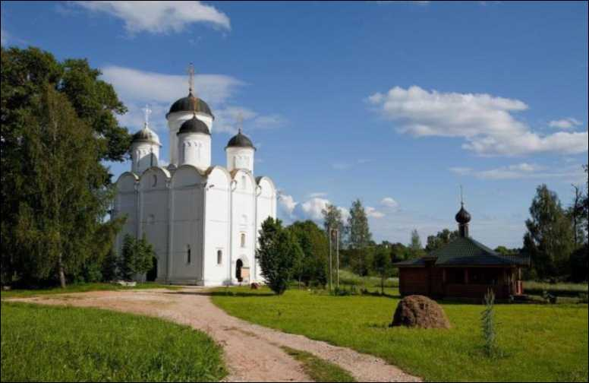
Исторические сведения
Церковь Архангела Михаила», 1559 г. расположена в центре городища «Микулинское» и занимает доминирующее положение как в самом селе Микулино, так и в его окрестностях.
Постройка существующей церкви связана с именем Микулинского князя Семена Ивановича, который был смертельно ранен в 1559 г. и погребен в Микулинском соборе. «История о Казанском царстве» подробно повествует о ратных подвигах знаменитого в ту пору воеводы Ивана Грозного и о его смерти после тяжелого ранения, попутно сообщая о перестройке Микулинского собора. Князь Семен Иванович «положен бысть в отечестве своем в Николине (Микулине) в новосозданной от него церкви, яко смерти его ради».
В «Кратком экономическом генеральном описании» 1806 г. о соборе Михаила Архангела сообщается: «В нем (в Микулине) 2 церкви: ... каменная во имя Архистратига Михаила без приделов...» (к тому времени приделы были упразднены и превращены - один в жертвенник, другой - в ризницу) «... церковь старинная каменная., в ней находятся гробницы князей Микулинских»...
Подавляющая часть исторических сведений о селе Микулине Городище ХХ в. сосредоточена на главной его достопримечательности - церкви Михаила Архангела. Построенная в середине XVI в. церковь ветшала: стены давали трещины, купола грозили падением. Для их поддержки была сделана стена, отделяющая храм от алтаря. В XVIII в. полусферические купола собора были заменены луковичными, разрушающиеся апсиды укреплены контрфорсами, усыпальница князей была уничтожена, а гробницы перенесены в храм.
В 1811 г. было получено разрешение на ремонт тесовой крыши храма, глав, покрытых осиновой чешуей, и вычинку стен. Отечественная война 1812 г. помешала «исправлению» собора. Проводимые в 1818-1819 гг. работы по ремонту здания церкви не дали желаемого результата.
В 1822 г. по просьбе владельца села Микулино Городище графа Н.П. Румянцева церковь была осмотрена архитектором В.П. Стасовым. По его указанию тесовая крыша была заменена гонтовой, большинство деревянных связей заменены железными, вычинены давшие трещины стены. Однако собор продолжал разрушаться, давал осадку, отчего появились глубокие трещины на сводах и стенах. Его юго-восточная глава из-за осадки внутренней алтарной стены наклонилась внутрь и выпирала стену.
В 1847 г. архитектор ...Львов, приглашенный Н.Г. Головиным осмотреть собор, подтвердил его тяжелое состояние. Ремонт собора начался в 1849 г.: были заделаны трещины, исправлен юго-восточный купол, устроена железная кровля вместо деревянной, перебраны контрфорсы у апсид, пропущены через всю церковь железные связи, кирпичный пол заменен деревянным. Были разобраны две кирпичные гробницы, а остальные отодвинуты от западной стены, вместо старого иконостаса устроен новый. В 1850 г. взамен деревянной была построена каменная паперть, устроены хоры, в 1856-1857 гг. поновлена роспись. Однако качество реставрации было невысоким, потому что она проводилась владельцем Микулино Городища Н.Г. Головиным самостоятельно, без привлечения квалифицированных архитекторов. Уже в 1879 г. богослужение в соборе было запрещено, так как он грозил падением.
В 1881 г. собор был осмотрен А.К. Жуковским, после чего были приняты меры для предотвращения его окончательного разрушения. Сделаны распорки между столбами и опоры для поддержки арок сводов.
В 1885 г. архитектором Н.В. Султановым был составлен проект реставрации Михаило-Архангельского собора. Работы велись крайне осторожно. В процессе реставрации было установлено, что древний собор имел позакомарное покрытие и шлемовидную форму глав, а под церковью в подвальном этаже была усыпальница.
В результате реставрации соборная церковь получила новое позакомарное покрытие, новые, несколько измененной формы луковичные главы, поздняя паперть была разобрана. Наклонившийся юго-восточный барабан и отваливающийся юго-восточный угол были переложены заново; столбы скреплены связями. Чтобы заменить деревянные части конструкции крыши (стропила и кружальные ребра) главы на всех куполах были разобраны, а затем вновь сложены. Над алтарем была устроена разгрузочная арка. Был переложен алтарный свод, проведены работы по укреплению фундамента. К сожалению, во время этой реставрации церковь не была восстановлена в первозданном виде.
В 1979-1987 гг. под руководством Л.А. Беловой были проведены реставрационные работы по инъектированию сводов и вычинке стен, восстановлены в первоначальных формах рухнувший западный свод, древние окна и шлемовидная форма глав; отреставрированы кресты. Церковь покрыли новой медной кровлей. Профили закомар и цоколь решено было оставить в формах XIX в.
Предмет охраны объекта культурного наследия
На дату разработки Генерального плана муниципального округа Лотошино Московской области предмет охраны объекта культурного наследия не утвержден.
Территория объекта культурного наследия
На дату разработки Генерального плана муниципального округа Лотошино Московской области территория объекта культурного наследия не установлена.
Зоны охраны объекта культурного наследия
На дату разработки Генерального плана муниципального округа Лотошино Московской области зоны охраны объекта культурного наследия, режимы использования земель и градостроительные регламенты в границах территорий данных зон не установлены.
Защитная зона ОКН
В Государственной информационной системе обеспечения градостроительной деятельности Московской области (ИСОГД МО) приводятся сведения о границе защитной зоне для ОКН на расстоянии 200 метров от внешних границ территории памятника.
- Микулинское городище (летописный город Микулин Тверского княжества),
XII-XVI вв.
Сведения об объектах археологического наследия приводятся в Томе III. Объекты культурного наследия. Книги 2. (сведения ограниченного доступа).
- Сильменовское городище, III-VII вв.н.э.
Сведения об объектах археологического наследия приводятся в Томе III. Объекты культурного наследия. Книги 2. (сведения ограниченного доступа).
- Акуловское городище
Сведения об объектах археологического наследия приводятся в Томе III. Объекты культурного наследия. Книги 2. (сведения ограниченного доступа).
- Астреновское городище
Сведения об объектах археологического наследия приводятся в Томе III. Объекты культурного наследия. Книги 2. (сведения ограниченного доступа).

  - Сведения об объектах культурного наследия регионального значения
Согласно сведениям из Единого государственного реестра объектов культурного наследия (памятников истории и культуры) народов Российской Федерации, опубликованному на сайте Министерства культуры Российской Федерации, в границах муниципального округа Лотошино расположено 18 объектов культурного наследия регионального значения.
- Братская могила советских воинов, декабрь 1941 г. (д. Афанасово)
Акт органа государственной власти о постановке на охрану ОКН: Постановление Правительства Московской области от 15.03.2002 № 84/9 «Об утверждении списка памятников истории и культуры».
Адрес по акту: Московская область, Лотошинский район, д. Афанасово.
Современный адрес: Московская область, муниципальный округ Лотошино, д. Афанасово.
Регистрационный номер ОКН в едином государственном реестре ОКН (памятников истории и культуры) народов Российской Федерации: 501410644620005.
Вид объекта: Памятник.
Тип объекта: Памятник истории (захоронение).
Фотофиксация ОКН
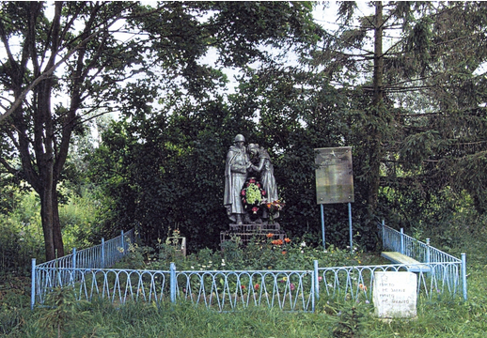
Исторические сведения
Братская могила советских воинов расположена в центре деревни Афанасово, на главной улице.
В районе деревни Афанасово вёл боевые действия 1170-й стрелковый полк 348-й стрелковой дивизии в составе 30-ой Армии. В братской могиле захоронены бойцы 1170-го стрелкового полка и других воинских соединений, входящих в состав 30-ой Армии Калининского фронта, погибшие при освобождении деревни Афанасово в декабре 1941 г.
Описание объекта культурного наследия: Центральную часть территории занимает место захоронения, на котором разбит цветник, огороженный кирпичным бордюром. Кирпич вкопан в землю под углом 45°. Памятник представляет собой фигуру воина, держащего за руку женщину, склонившую голову на его левое плечо. Воин одет в шинель, плащ-палатку, каску. В левой опущенной руке - автомат. Женщина одета в длинное платье, на её плечи накинута шаль.
Скульптурная композиция установлена на невысоком двухчастном прямоугольном в плане постаменте, облицованном чёрной керамической плиткой. Слева от скульптуры установлена металлическая табличка с именами захороненных воинов. Территория захоронения огорожена невысокой металлической оградой.
Предмет охраны объекта культурного наследия
На дату разработки Генерального плана муниципального округа Лотошино Московской области предмет охраны объекта культурного наследия не утвержден.
Территория объекта культурного наследия
Распоряжением Главного управления культурного наследия Московской области от 12.12.2023 № 35РВ-765 утверждены граница территории и режим использования территории объекта культурного наследия регионального значения «Братская могила советских воинов, декабрь 1941 г.».
Графическое изображение границы территории ОКН
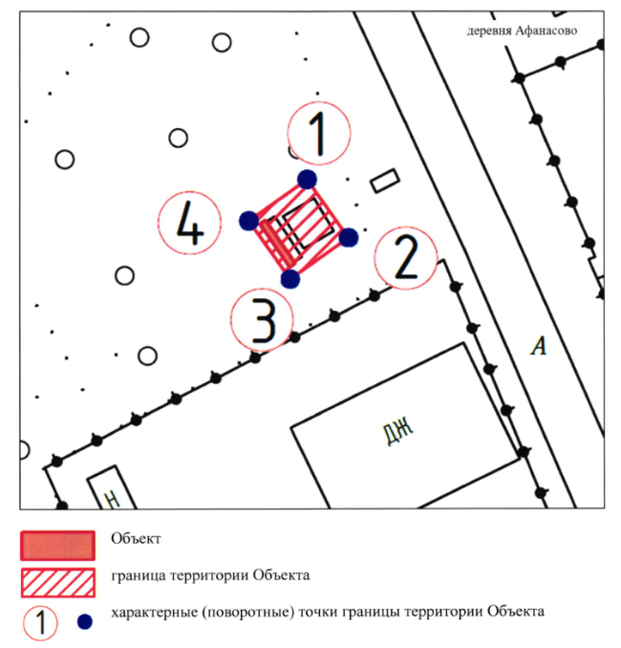
Режим использования территории ОКН
Режимом использования территории объекта культурного наследия регионального значения Братская могила советских воинов, декабрь 1941 г." (далее - Объект), разрешается по специально разработанным проектам, согласованным с органом охраны объектов культурного наследия в порядке, установленном законодательством Российской Федерации:
проведение работ по сохранению Объекта;
проведение работ по ремонту и реставрации Объекта и его элементов;
проведение работ по благоустройству и озеленению территории Объекта;
применение при благоустройстве и оборудовании территории традиционных материалов, или их современных аналогов, близких по фактуре к традиционным, исключая применение материалов и цветовых решений, искажающих традиционные характеристики архитектурно-планировочной организации территории;
прокладка, ремонт, реконструкция подземных инженерных коммуникаций, необходимых для функционирования Объекта с последующей рекультивацией нарушенных участков;
ремонт и реконструкция существующих подземных инженерных коммуникаций с последующей рекультивацией нарушенных участков;
установка информационных знаков и указателей.
Запрещается:
любое строительство, не связанное с восстановлением исторической среды Объекта;
любая хозяйственная деятельность, ведущая к разрушению, искажению исторического облика Объекта, ухудшению условий обзора;
самовольная посадка и вырубка зеленых насаждений; возведение "глухих" ограждений;
размещение любых рекламных конструкций на территории Объекта;
движение транспорта по территории Объекта, за исключением специального;
прокладка дорог и устройство автостоянок;
разведение костров;
выгул собак;
прокладка подземных и наземных инженерных коммуникаций, в том числе воздушных линий электропередач, кроме временных, необходимых для проведения ремонтно-реставрационных работ;
динамическое воздействие, создающее разрушающие вибрационные нагрузки;
проведение всех видов земляных работ без археологической разведки.
Зоны охраны объекта культурного наследия
На дату разработки Генерального плана муниципального округа Лотошино Московской области границы зон охраны объекта культурного наследия, режимы использования земель и градостроительные регламенты в границах территорий данных зон не утверждены.
Защитная зона ОКН
В Государственной информационной системе обеспечения градостроительной деятельности Московской области (ИСОГД МО) приводятся сведения о границе защитной зоне для ОКН на расстоянии 100 метров от внешних границ территории памятника.
- Братская могила советских воинов, 1941-1942 гг. (д. Введенское)
Акт органа государственной власти о постановке на охрану ОКН: Постановление Правительства Московской области от 15.03.2002 № 84/9 «Об утверждении списка памятников истории и культуры».
Адрес по акту: Московская область, Лотошинский район, д. Введенское.
Современный адрес: Московская область, муниципальный округ Лотошино, д. Введенское.
Регистрационный номер ОКН в едином государственном реестре ОКН (памятников истории и культуры) народов Российской Федерации: 501410644540005.
Вид объекта: Памятник.
Тип объекта: Памятник истории (захоронение).
Фотофиксация ОКН
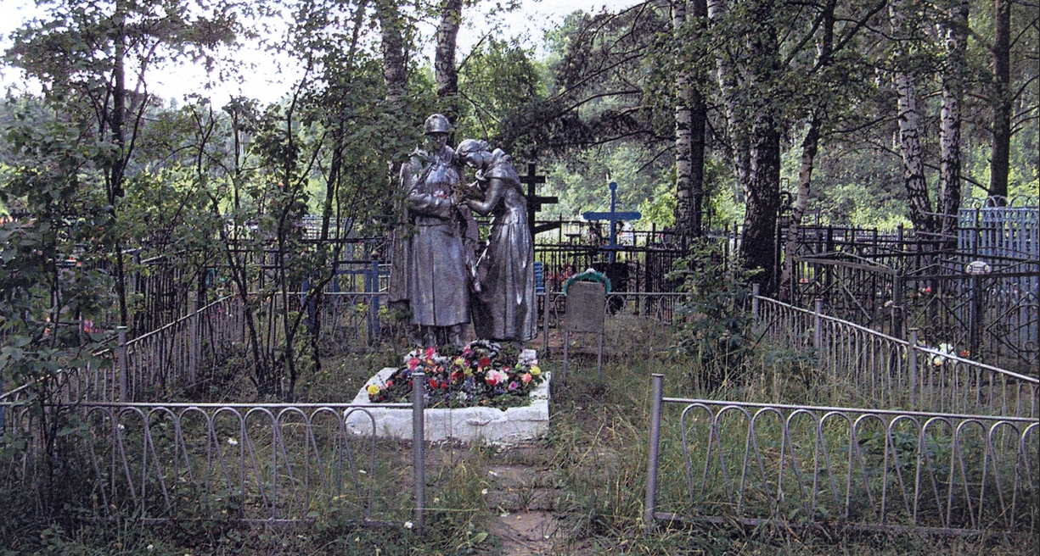
Исторические сведения
Братская могила советских воинов расположена на сельском кладбище деревни Введенское. Скульптурная композиция представляет собой фигуру воина, держащего за руку женщину, склонившую голову на его левое плечо. Воин одет в шинель, плащ-палатку, каску. В левой опущенной руке - автомат. Женщина одета в длинное платье, на её плечи накинута шаль. Скульптурная композиция установлена на невысоком прямоугольном в плане постаменте. Перед скульптурой установлена металлическая табличка с именами захороненных воинов. Территория захоронения огорожена невысокой металлической оградой.
В районе деревни Введенское в конце 1941 г. вёл боевые действия 1170-й стрелковый полк 348 стрелковой дивизии, входивший в состав 30-ой Армии Калининского фронта. В братской могиле захоронены бойцы 1170-го стрелкового полка, погибшие при освобождении деревни Введенское зимой 1941 г.
Предмет охраны объекта культурного наследия
На дату разработки Генерального плана муниципального округа Лотошино Московской области Предмет охраны объекта культурного наследия не утвержден.
Территория объекта культурного наследия
На дату разработки Генерального плана муниципального округа Лотошино Московской области территория объекта культурного наследия не установлена.
Зоны охраны объекта культурного наследия
На дату разработки Генерального плана муниципального округа Лотошино Московской области границы зон охраны объекта культурного наследия, режимы использования земель и градостроительные регламенты в границах территорий данных зон не утверждены.
Защитная зона ОКН
В Государственной информационной системе обеспечения градостроительной деятельности Московской области (ИСОГД МО) сведения о границе защитной зоне для ОКН не приводятся.
- Усадьба «Грибаново»
Акт органа государственной власти о постановке на охрану ОКН: Постановление Правительства Московской области от 15.03.2002 № 84/9 «Об утверждении списка памятников истории и культуры».
Адрес по акту: Московская область, Лотошинский район, с. Грибаново.
Современный адрес: Московская область, муниципальный округ Лотошино, д. Грибаново.
Регистрационный номер ОКН в едином государственном реестре ОКН (памятников истории и культуры) народов Российской Федерации: 501420645890005.
Вид объекта: Ансамбль.
Тип памятника: Памятник градостроительства и архитектуры.
Фотофиксация ОКН
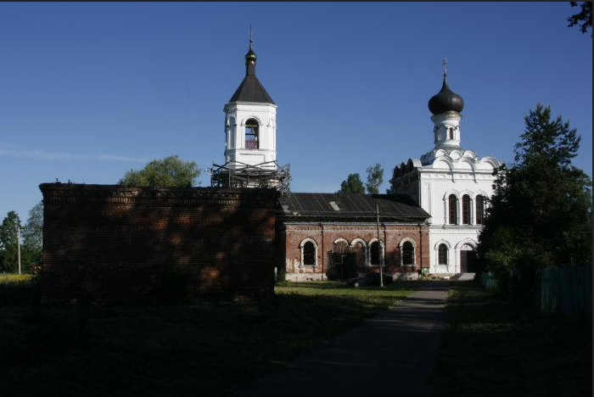
Исторические сведения
Помещичья усадьба в селе Грибаново сложилась в III четверти XVIII в., когда её владельцем был Евграф Васильевич Татищев (1717-1781 гг.), сын знаменитого историка и государственного деятеля петровского времени Василия Никитича Татищева.
При Е.В. Татищеве в 1769 г. в усадьбе была выстроена деревянная, на каменном фундаменте, крытая железом церковь Усекновения главы Иоанна Предтечи с приделом святой мученицы Агриппины. Господский дом был тоже деревянный, с регулярным садом. На реке Ламе находились две мельницы - одна мучная о двух поставах, другая - «пильная при двух рамах». Среди хозяйственных построек значились маслобойня и сукновальня, а также скотный и конный дворы; выращивались лошади датской, неаполитанской и русской породы. Собственно, из барской усадьбы село и состояло. В 1773 г. в нём числились только 1 крестьянский двор и мельница.
Усадебный комплекс располагался на правом берегу р. Ламы, вдоль её русла, в излучине которого был разбит регулярный парк. Подъездная дорога с левого берега Ламы на правом берегу превращалась в усадебную, являвшуюся композиционной осью всего комплекса. С запада от неё находился парадный двор с жилыми и служебными постройками, скомпонованными в замкнутое каре, вытянутое с юго-запада на северо-восток. С южной стороны каре стоял главный дом, снабжённый с внешней стороны собственным барским «садиком». Центральное поле каре было отдано партеру. К северу от господского двора располагался хозяйственный комплекс. При въезде в усадьбу, ещё на левом берегу реки были, по-видимому, коровники, а неподалеку на р. Ламе - мельницы. С восточной стороны усадебной дороги стояла церковь, перед которой с севера расстилался большой партер, а южнее стояли дома причта. Усадебная церковь и дома причта показаны на выделенной церковной земле, простиравшейся дальше на юг. Севернее большого партера протяжённым фасадом к дороге стоял дом, на месте которого впоследствии был выстроен кирпичный дом усадьбы лесничества, получивший название «главного». По центральной поперечной оси большого партера на расстоянии около 500 м к востоку находился конный двор, состоявший из двух корпусов, от которого тянулись с двух сторон от «главного» дома к усадебной дороге прогулочные дорожки.
В 1852 г. Грибаново (в селе было 4 двора) уже состояло в ведении Государственных имуществ, которое устроило здесь казенное лесничество. На топографической карте Московской губернии, составленной по съемке середины XIX в., усадьба показана в общих чертах по состоянию на тот период. Вероятно, постройки, ранее составлявшие каре господского двора, уже были утрачены: усадьба лесничества сосредоточена в северной части комплекса, сохранив развитую хозяйственную зону. Конный двор, мельницы и коровники усадьбы Татищевых на карте отсутствуют, очевидно, утрачены.
Село продолжало оставаться практически не заселённым, хотя служило центром для окрестных деревень. В 1859 г. в нём, кроме церкви, находились аптека и приходское училище. Кроме того, в нём состояла полотняная фабрика, но неизвестно, была ли она вотчинной или возникла уже в казенном ведомстве.
В 1864 г. жители Грибановского прихода решили «приступить к построению вновь тёплой каменной трапезной церкви с двумя приделами во имя св. пророка Илии и во имя св. мученицы Агриппины, с таковою же колокольнею, вместо существующей деревянной колокольни и под ней часовни». К этому времени крестьянами в селе был устроен кирпичный завод и сделано 20 тысяч штук кирпича. Крестьяне обязывались привозить известь, камень, кирпич, песок, лес. Трапезная с двумя приделами была выстроена и расписана, но основная, холодная церковь продолжала оставаться деревянной.
Через 20 лет прихожане из деревень Марково, Матюшкино, Дор, Казарец и других хотели начать постройку основного объёма храма. 22 декабря 1886 г. они вместе со священником отцом Иоанном Троповым обратились в Духовную консисторию и сообщили, что они готовы начать строительство. К этому времени Управление государственными имуществами Волоколамского уезда разрешило им разобрать на кирпич казенное здание 2 -х этажного корпуса бывшей полотняной фабрики. В консисторию был представлен план постройки церкви и смета. Собственно храм удалось закончить не ранее 1886 г. Освящена церковь была в 1901 г.
Во II половине XIX в. прилегавшая к церкви территория была обнесена кирпичной оградой. Рядом с церковью возвели небольшой кирпичный дом причта. Дома причта, «собственные» с 1866 г., стояли на церковной земле, примыкавшей к участку церкви с юга. В 1890 г. при с. Грибанове находилась усадьба Грибановского лесничества. В 1912 г. в селе значились 3 двора и Казенное лесничество.
В 1908 г. Лесной департамент разрешил разборку ещё одной усадебной постройки с целью получения строительного материала «из казенного полуразрушенного здания находящегося в усадьбе Грибановского лесничего в с. Грибаново Клинского уезда» для строительства церкви в деревне Телешово.
Во II половине XIX - начале XX вв. южнее Грибанова, на левом берегу Ламы стало складываться поселение, получившее название Грибановские хутора (сейчас административно это тоже деревня Грибаново).
В 1930-е гг. храм был закрыт и постепенно разрушался. Постройки усадьбы находились на балансе Грибановского лесничества и до некоторого времени использовались для его служебных нужд.
Также в 1930-е гг. к югу от кладбища и церкви была организована школа, для которой построили деревянное здание. На участке школы велось опытное хозяйство. По западной и восточной сторонам участка были высажены лиственницы в один и два ряда соответственно, некоторое количество деревьев - с южной стороны и внутри территории. В настоящее время здание бывшей школы приспособлено для жилья, а на участке выстроено несколько индивидуальных жилых домов.
Посадки лиственниц были произведены и на участке усадебного парадного двора Татищевых, где появились жилые дома, вероятно, служащих лесничества. В какой период были сделаны посадки берез по западной стороне усадебной въездной дороги, неясно, но на плане генерального межевания в усадьбе таковых не показано.
В северной части усадьбы, на месте её хозяйственного комплекса к настоящему времени сложилась индивидуальная застройка деревни, протянувшаяся почти до безымянного притока Ламы.
Здание церкви в начале 2000-х гг. было передано местной православной религиозной организации, и силами прихода началось проведение первоочередных противоаварийных работ.
  - Дом причта», II половина XIX в.
Современный адрес: Московская область, муниципальный округ Лотошино, д. Грибаново.
Регистрационный номер ОКН в едином государственном реестре ОКН (памятников истории и культуры) народов Российской Федерации: 501410645890025.
Вид объекта: Памятник.
Тип памятника: Памятник градостроительства и архитектуры.
Фотофиксация ОКН
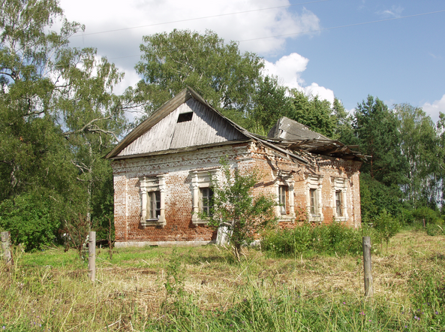
Исторические сведения
Дом причта расположен в нескольких метрах юго-западнее церкви. Памятник представляет собой небольшое, одноэтажное, кирпичное на белокаменном цоколе, прямоугольное в плане здание, выстроенное в стиле эклектики. На стенах снаружи сохранились следы обмазки.
Архитектурная декорация здания, несмотря на некоторую сухость в проработке деталей, выполнена на хорошем профессиональном уровне. Углы дома обработаны гладкими лопатками. Верхняя часть стен украшена широким венчающим карнизом, состоящим из пояса сухариков и пояса мелких треугольных нишек. Небольшие прямоугольные окна, расположенные лишь на северном и западном фасадах, обрамлены крупными наличниками с белокаменными полуколонками, которые несут массивную усложнённую поребриком «полку». Вход в здание расположен на восточном фасаде.
  - «Хозяйственная постройка», середина XIX в.
Современный адрес: Московская область, муниципальный округ Лотошино, д. Грибаново.
Регистрационный номер ОКН в едином государственном реестре ОКН (памятников истории и культуры) народов Российской Федерации: 501410645890035.
Вид объекта: Памятник.
Тип памятника: Памятник градостроительства и архитектуры.
Фотофиксация ОКН
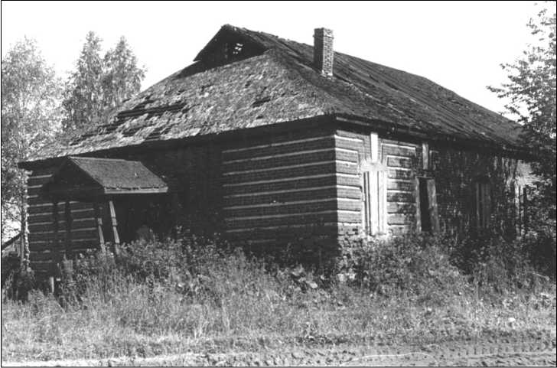
Исторические сведения
Хозяйственная постройка расположена в восточной части усадьбы. Здание одноэтажное, кирпичное, неоштукатуренное, в плане прямоугольное, выстроено в стиле ампир. Перед дверными проёмами, расположенными на торцевых восточном и западном фасадах, устроены деревянные на точеных столбиках крыльца. Центральная часть продольных северного и южного фасадов выделена тремя, тесно сдвинутыми прямоугольными окнами (впоследствии эти окна перекладывались). Перемычки окон расположенных на боковых сторонах фасадов украшены рустовкой с крупным белокаменным замком в центре. Плоскости стен здания обработаны глубоким ленточным рустом. Цокольная часть отмечена широкой белокаменной тягой.

  - Церковь Иоанна Предтечи, 1864-1886 гг.
Современный адрес: Московская область, муниципальный округ Лотошино, д. Грибаново.
Регистрационный номер ОКН в едином государственном реестре ОКН (памятников истории и культуры) народов Российской Федерации: 501410645890015.
Вид объекта: Памятник.
Тип памятника: Памятник градостроительства и архитектуры.
Фотофиксация ОКН
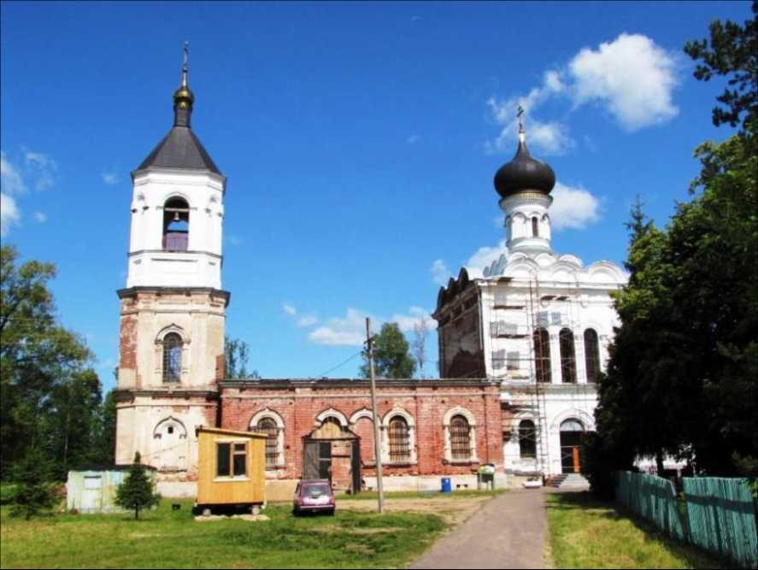
Исторические сведения
Село Грибанове, по старому административному делению, входившее в состав Волоколамского уезда, в XVIII-XIX вв. принадлежало помещикам Татищевым.
Кирпичная церковь Иоанна Предтечи, построена вместо обветшавшего деревянного храма 1769 г. в 1864-1886 гг. Церковь строилась в два этапа. В 1864-1869 гг. были возведены трапезная и колокольня. Собственно храм удалось закончить не ранее 1886 г. На постройку церкви был использован кирпич разобранного полотняного завода.
Во II половине XIX в. прилегавшая к церкви территория была обнесена кирпичной оградой. Рядом с церковью возвели небольшой дом причта.
В конце XIX в. усадьба Татищевых, сформировавшаяся, по-видимому, в первой половине столетия, отошла в казну. Здесь было организовано лесничество. От всего комплекса кроме церкви и дома причта, в настоящее время фрагментарно сохранился главный дом, хозяйственная постройка и остатки пейзажного парка.
Церковь Иоанна Предтечи расположена в стороне от села, в восточной части усадьбы.

Предмет охраны объекта культурного наследия
На дату разработки Генерального плана муниципального округа Лотошино Московской области Предмет охраны объекта культурного наследия не утвержден.
Территория объекта культурного наследия
Распоряжением Главного управления культурного наследия Московской области от 03.09.2024 № 34РВ-523 утверждены граница территории и режим использования территории объекта культурного наследия регионального значения «Усадьба «Грибаново»: дом причта, вт. пол. XIX в.; хозяйственная постройка, сер. XIX в.; церковь Иоанна Предтечи, 1864-1886 г.
Графическое изображение границы территории объекта культурного наследия
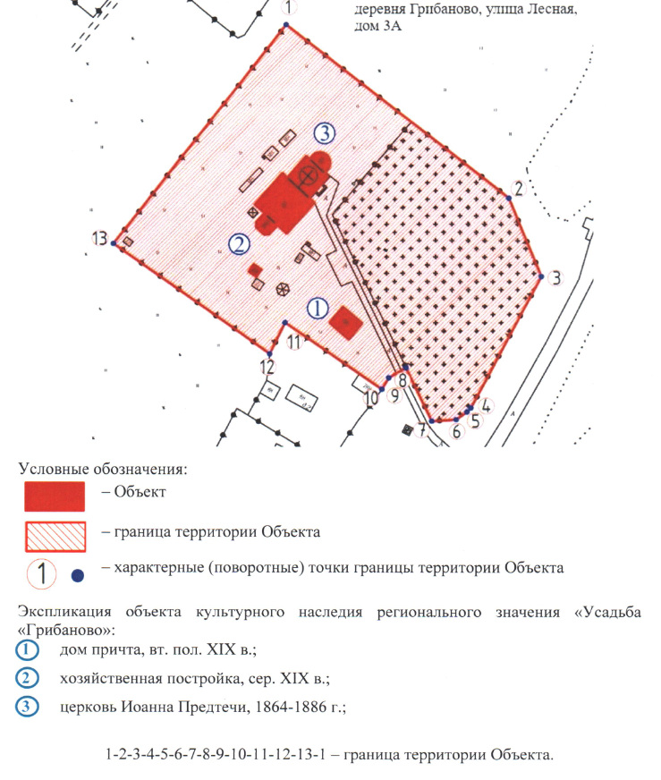
Режим использования территории объекта культурного наследия
Режимом использования территории объекта культурного наследия регионального значения «Усадьба «Грибаново»: дом причта, вт. пол. XIX в.; хозяйственная постройка, сер. XIX в.; церковь Иоанна Предтечи, 1864-1886 г.» (далее - Объект), разрешается по специально разработанным проектам, согласованным с органом охраны объектов культурного наследия в порядке, установленном законодательством Российской Федерации:
проведение работ по сохранению Объекта;
проведение работ по выявлению и восстановлению утраченных построек Объекта на основе предварительных историко-культурных исследований;
проведение работ по сохранению исторической планировки территории Объекта;
проведение работ по восстановлению исторического характера благоустройства и озеленения территории Объекта;
проведение санитарно-оздоровительных и лечебных мероприятий по всем старовозрастным насаждениям, на основе предварительных дендрологических исследований;
прокладка подземных инженерных коммуникаций с последующей рекультивацией нарушенных участков;
размещение объектов, необходимых для инженерного обеспечения территории Объекта и существующих объектов капитального строительства в ее границах;
ремонт и реконструкция существующих инженерных коммуникаций;
проведение работ по оборудованию территории Объекта элементами освещения, необходимыми для его функционирования;
обеспечение мер пожарной безопасности;
ремонт зданий, не являющихся объектами культурного наследия, без изменения их объемно-пространственных характеристик;
установка информационных знаков и указателей.
Запрещается:
любое строительство, не связанное с восстановлением утраченных исторических построек Объекта, за исключением временных построек, необходимых для проведения реставрационных работ, и объектов, необходимых для инженерного обеспечения территории Объекта и существующих объектов капитального строительства в ее границах;
хозяйственная деятельность, ведущая к разрушению, искажению внешнего облика Объекта, нарушающая его целостность и создающая угрозу его повреждения, разрушения или уничтожения;
самовольная посадка и вырубка зеленых насаждений;
изменение исторической планировочной структуры, благоустройство, связанное с изменением исторического облика территории Объекта;
размещение любых рекламных конструкций на территории Объекта;
установка на фасадах, крышах Объекта средств технического обеспечения, в том числе кондиционеров, телеантенн, тарелок спутниковой связи;
установка вышек и антенн сотовой связи;
прокладка дорог и организация автостоянок для постоянного местонахождения автомобилей;
прокладка наземных инженерных коммуникаций, в том числе воздушных линий электропередач, кроме временных, необходимых для проведения ремонтнореставрационных работ;
динамическое воздействие на грунты от транспорта и производства работ различного типа, создающее разрушающие вибрационные нагрузки, в зоне их взаимодействия с Объектом;
проведение всех видов земляных работ без археологической разведки.
Зоны охраны объекта культурного наследия
На дату разработки Генерального плана муниципального округа Лотошино Московской области границы зон охраны объекта культурного наследия, режимы использования земель и градостроительные регламенты в границах территорий данных зон не утверждены.
Защитная зона ОКН
В Государственной информационной системе обеспечения градостроительной деятельности Московской области (ИСОГД МО) приводятся сведения о границе защитной зоне для ОКН на расстоянии 250 метров от внешних границ территории ансамбля.
- Лавка купца Щукина, нач. ХХ в. (1912 г.)
Акт органа государственной власти о постановке на охрану ОКН: Постановление Правительства Московской области от 15.03.2002 № 84/9 «Об утверждении списка памятников истории и культуры».
Адрес по акту: Московская область, Лотошинский район, с. Калицино.
Современный адрес: Московская область, муниципальный округ Лотошино, д. Калицино.
Регистрационный номер ОКН в едином государственном реестре ОКН (памятников истории и культуры) народов Российской Федерации: 501410644220005.
Вид объекта: Памятник.
Тип памятника: Памятник градостроительства и архитектуры.
Фотофиксация ОКН
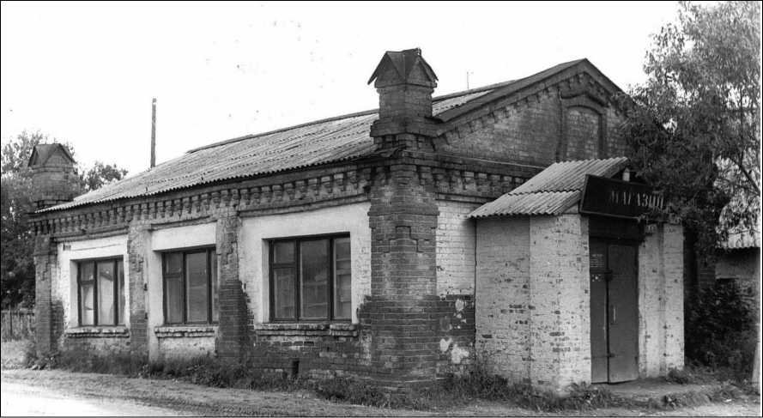
Историческое фото
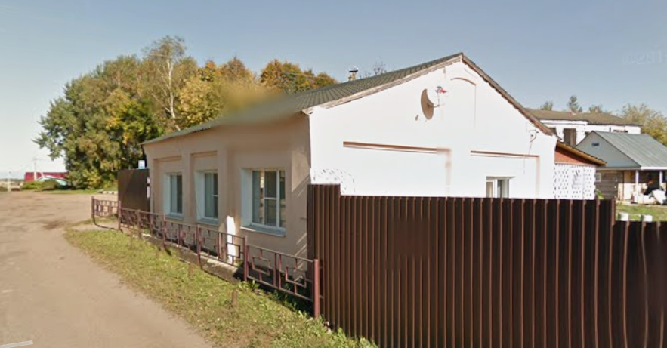
Современное фото
Исторические сведения
Лавка расположена на перекрестке сельских улиц, к которым она обращена северным и западным фасадами. Небольшое кирпичное здание в селе Калицино, возведённое в 1912 г. на средства купца I гильдии Щукина и использовалось им как торговая лавка.
Архитектурные формы памятника и характер кирпичной кладки подобным сведениям не противоречат.
Небольшое, одноэтажное, кирпичное, неоштукатуренное, прямоугольное в плане здание выстроено в стиле эклектики.
Скромная, лаконичная архитектурная декорация фасадов выполнена с характерной для начала XX в. сухой и графичной проработкой деталей. Углы здания обработаны широкими лопатками. На углах поставлены крупные пинакли, несколько оживляющие общий, довольно маловыразительный облик сооружения. Двускатная кровля на северном, торцовом фасаде имеет кирпичный фронтон, украшенный ложным окном. По верху стен проходит скромный венчающий карниз, усложненный городчатым поясом.
Первоначальный дверной проём, превращенный впоследствии в окно, находится в центре продольного западного фасада. По сторонам его расположены два больших, очевидно, сильно растёсанных окна. Остальные фасады проёмов не имели.
Внутри постройка представляет собой единое помещение. Здание перекрыто плоским потолком. Пол цементный. В интерьере сохранилась старая голландская печь.
Общая оценка общественной, научно-исторической и художественной значимости памятника: Памятник представляет собой типичный образец сельского торгового здания, выстроенного в лаконичных формах эклектики. Здание является составной частью комплекса села Калицино.

Предмет охраны объекта культурного наследия
На дату разработки Генерального плана муниципального округа Лотошино Московской области предмет охраны объекта культурного наследия не утвержден.
Территория объекта культурного наследия
На дату разработки Генерального плана муниципального округа Лотошино Московской области территория объекта культурного наследия не установлена.
Зоны охраны объекта культурного наследия
На дату разработки Генерального плана муниципального округа Лотошино Московской области границы зон охраны объекта культурного наследия, режимы использования земель и градостроительные регламенты в границах территорий данных зон не утверждены.
Защитная зона ОКН
В Государственной информационной системе обеспечения градостроительной деятельности Московской области (ИСОГД МО) приводятся сведения о границе защитной зоне для ОКН на расстоянии 200 метров от внешних границ территории памятника.

- Церковь Святой Троицы, 1803 г., 1870-е гг.
Акт органа государственной власти о постановке на охрану ОКН: Постановление Правительства Московской области от 15.03.2002 № 84/9 «Об утверждении списка памятников истории и культуры».
Адрес по акту: Московская область, Лотошинский район с. Калицино.
Современный адрес: Московская область, муниципальный округ Лотошино, деревня Калицино, улица Школьная, дом 40.
Регистрационный номер ОКН в едином государственном реестре ОКН (памятников истории и культуры) народов Российской Федерации: 501410411810005.
Вид объекта: Памятник.
Тип объекта: Памятник градостроительства и архитектуры.
Фотофиксация ОКН
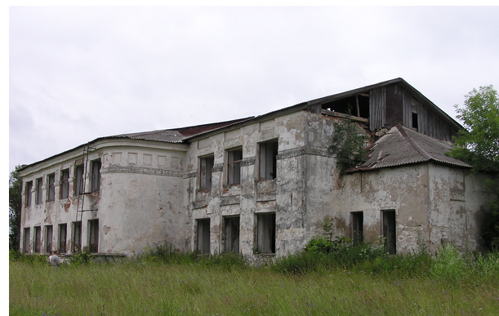
Исторические сведения
Церковь Святой Троицы расположена в центре села. Кирпичная Троицкая церковь в селе Калицино возведена в 1803 г. Строитель и заказчик неизвестен. Первоначальная композиция здания состояла из храма с апсидой, трапезной и колокольни. В 1870-х гг. трапезная церкви была полностью перестроена в кирпиче. В 1930-х гг. здание было приспособлено под школу.
Описание объекта культурного наследия: Кирпичное, оштукатуренное и побеленное здание имеет продольно-осевую композицию и состоит из четверика храма, к которому с востока примыкает пониженная, квадратная в плане апсида, а с запада - квадратная, со скруглёнными углами трапезная. Храм и апсида снаружи облицованы блоками белого камня. Апсида несколько уже четверика храма, трапезная - значительно шире. В настоящее время, когда завершение храма утрачено, четверик его по высоте равен трапезной. Трапезная возведена на белокаменном цоколе и с белокаменными деталями декора. Размер кирпича трапезной: 12,5 (13)х7см. Система кладки тычковая. Раствор - смесь цемента с известью. На западном фасаде трапезной просматривается фрагмент цоколя, примыкавшей к ней колокольни. В результате перестройки 1930-х гг. и приспособления здания под школу, памятник утратил специфические черты культового сооружения. В храме и трапезной сделаны межэтажные перекрытия. Старые окна значительно растёсаны, пробиты новые окна. От первоначального убранства фасадов на храме и апсиде сохранились фрагменты декоративных ниш, соответствовавших световым осям. На трапезной, под венчающим карнизом расположен пояс крупных квадратных филенок. В уровне подоконников окон первого этажа проходит белокаменная тяга.
Общая оценка общественной, научно-исторической и художественной значимости памятника: Памятник представляет собой образец кирпичного, облицованного белым камнем храма начала XIX в., утратившего в результате капитальной перестройки 1930-х гг., основные черты культового сооружения.

Предмет охраны объекта культурного наследия
На дату разработки Генерального плана муниципального округа Лотошино Московской области Предмет охраны объекта культурного наследия не утвержден.
Территория объекта культурного наследия
На дату разработки Генерального плана муниципального округа Лотошино Московской области территория объекта культурного наследия не установлена.
Зоны охраны объекта культурного наследия
На дату разработки Генерального плана муниципального округа Лотошино Московской области границы зон охраны объекта культурного наследия, режимы использования земель и градостроительные регламенты в границах территорий данных зон не утверждены.
Защитная зона ОКН
В Государственной информационной системе обеспечения градостроительной деятельности Московской области (ИСОГД МО) приводятся сведения о границе защитной зоне для ОКН на расстоянии 200 метров от внешних границ территории памятника.
- Братская могила советских воинов, 1941- 1942 гг. (д. Калицино)
Акт органа государственной власти о постановке на охрану ОКН: Постановление Правительства Московской области от 15.03.2002 № 84/9 «Об утверждении списка памятников истории и культуры».
Адрес по акту: Московская область, Лотошинский район с. Калицино, в 2 км к северо-западу от деревни.
Современный адрес: Московская область, муниципальный округ Лотошино, д. Калицино, в 2 км к северо-западу от деревни.
Регистрационный номер ОКН в едином государственном реестре ОКН (памятников истории и культуры) народов Российской Федерации: 501410644550005.
Вид объекта: Памятник.
Тип объекта: Памятник истории (захоронение).
Фотофиксация ОКН
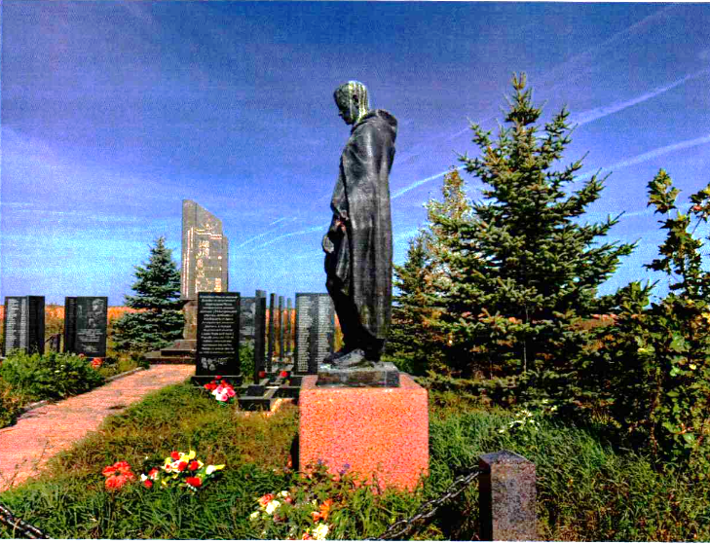
Исторические сведения
Мемориальный комплекс 1987 г. с братской могилой советских воинов 1941–1942 гг. расположен в 2 км к северо-западу от деревни Калицино муниципального округа Лотошино Московской области. В братской могиле захоронены воины, в том числе уральцы 348-й, 379-й стрелковых дивизий, 18-й кавалерийской дивизии, 35-й танковой бригады и другие, павшие в ожесточенных боях в Лотошинском районе с 25.12.1941 г. по 16.01.1942 г. за освобождение Калицина, Дьякова, Афанасова, Петровского и др. Первый памятник на месте сражений в деревне Афанасово был воздвигнут в январе 1942 г. колхозниками Афанасовского колхоза в честь 120 погибших воинов. На территории мемориального комплекса расположен двухчастный обелиск с памятной надписью и скульптурное изображение в рост воина с опущенной головой в военной полевой форме и плащ-палатке, с автоматом ППШ в руках, установленное на постаменте с надписью на передней грани: «ВОИНУ - УРАЛЬЦУ». На мемориальных досках указаны имена погибших воинов. Утверждение предмета охраны объекта культурного наследия позволит сохранить исторический облик мемориального памятника.
Предмет охраны объекта культурного наследия
Распоряжением Главного управления культурного наследия Московской области от 23.01.2025 № 06РВ-46 утвержден предмет охраны объекта культурного наследия регионального значения «Братская могила советских воинов, 1941–1942 гг.» по адресу: Московская область, муниципальный округ Лотошино.
- Предметом охраны объекта культурного наследия регионального значения «Братская могила советских воинов, 1941-1942 гг.» (номер в едином государственном реестре объектов культурного наследия (памятников истории и культуры) народов Российской Федерации 501410644550005) (далее - предмет охраны, мемориальный комплекс) являются:
местоположение и силуэтные характеристики мемориального комплекса 1987 г. с братской могилой советских воинов 1941-1942 гг. на территории, расположенной вблизи автомобильной дороги, в 2 км к северо-западу от деревни Калицино муниципального округа Лотошино Московской области;
объемно-пространственная композиция мемориального комплекса 1987 г. с братской могилой советских воинов 1941-1942 гг., с двухчастным обелиском на ступенчатом основании, скульптурным изображением на постаменте воина в рост, мемориальными досками и оградой, высотные отметки по их верхним точкам (с учетом работ по благоустройству 2010 г.);
композиционное решение и архитектурно-художественное оформление элементов мемориального комплекса 1987 г.: обелиск с гравированным изображением георгиевской ленты и пятиконечной звезды с серпом и молотом, с надписью в верхней части: «348 //379 //СТРЕЛКОВЫЕ ДИВИЗИИ //18 //КАВАЛЕРИЙСКАЯ ДИВИЗИЯ //35 //ТАНКОВАЯ БРИГАДА //ПАВШИМ В БОЯХ //ПРИ ОСВОБОЖДЕНИИ //ДЕРЕВНИ ДЬЯКОВО //С 25.XII 1941 ПО 16.1 1942» и надписью в нижней части: «1941», скульптурное изображение в рост воина с опущенной головой в военной полевой форме и плащ-палатке, с автоматом 1П1Ш в руках, кубический постамент с надписью на передней грани: «ВОИНУ //★ //УРАЛЬЦУ», их местоположение, конструкция, конфигурация, размер и характер оформления (с учетом работ по благоустройству 2010 г.) (уточняется в процессе проведения комплексных научных исследований при производстве реставрационных работ);
воинское захоронение (братская могила, декабрь 1942 г.) с останками советских воинов, погибших в 1941—1942 гг., с указанием имен и фамилий захороненных воинов на мемориальных досках;
материал и характер обработки поверхностей элементов мемориального комплекса 1987 г.: обелиска (гранит), скульптуры воина на постаменте (гранит, металл) (с учетом работ по благоустройству 2010 г.);
видовые раскрытия на мемориальный комплекс 1987 г. с братской могилой советских воинов 1941-1942 гг. со стороны автомобильной дороги с северо- запада, а также с юго-запада, юго-востока и востока, согласно прилагаемой схеме к предмету охраны.
- Схема предмета охраны и фотофиксация предмета охраны представлены соответственно в приложениях 1, 2 к настоящему предмету охраны.
3.В соответствии с законодательством Российской Федерации в области охраны объектов культурного наследия в предмет охраны могут быть внесены изменения при обнаружении новых сведений, выявленных в процессе проведения комплексных научных исследований при производстве реставрационных работ.
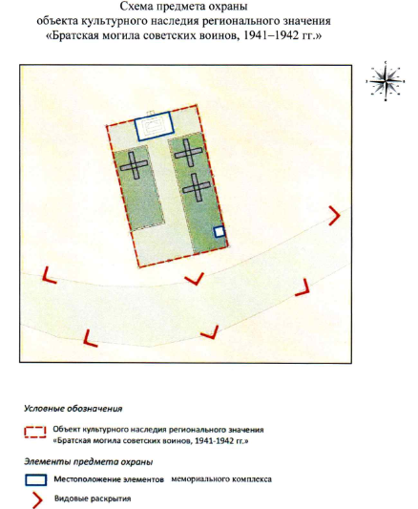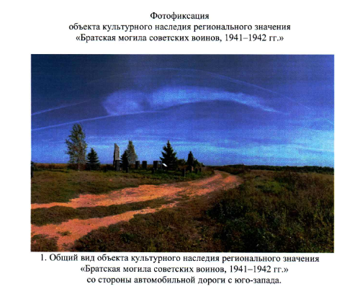
Территория объекта культурного наследия
На дату разработки Генерального плана муниципального округа Лотошино Московской области территория и режим использования территории объекта культурного наследия в настоящее время не установлены.
Зоны охраны объекта культурного наследия
На дату разработки Генерального плана муниципального округа Лотошино Московской области границы зон охраны объекта культурного наследия, режимы использования земель и градостроительные регламенты в границах территорий данных зон не утверждены.
Защитная зона ОКН
В Государственной информационной системе обеспечения градостроительной деятельности Московской области (ИСОГД МО) приводятся сведения о границе защитной зоне для ОКН на расстоянии 300 метров от внешних границ территории памятника.

- Комплекс общественных зданий», начало ХХ в.
Акт органа государственной власти о постановке на охрану ОКН: Постановление Правительства Московской области от 15.03.2002 № 84/9 «Об утверждении списка памятников истории и культуры».
Адрес по акту: Московская область, Лотошинский район д. Клетки.
Современный адрес: Московская область, муниципальный округ Лотошино, д. Клетки.
Регистрационный номер ОКН в едином государственном реестре ОКН (памятников истории и культуры) народов Российской Федерации: 501420644590005.
Вид объекта: Ансамбль.
Тип объекта: Памятник градостроительства и архитектуры.
Исторический план
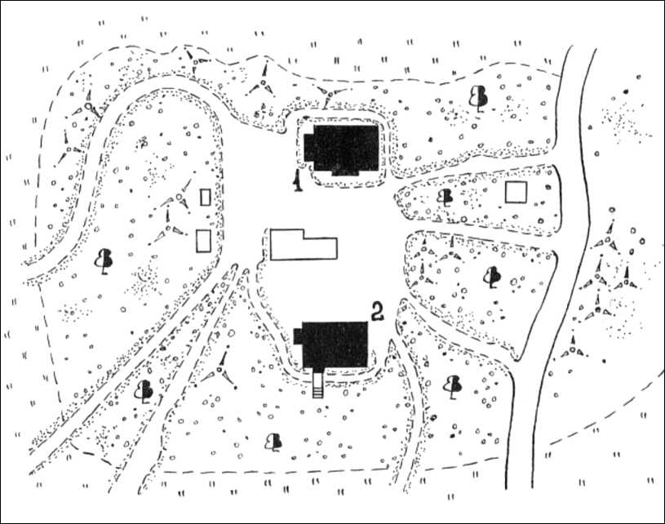
Деревня Клетки. Комплекс общественных зданий, начало ХХ в.
Экспликация:
- Больница, начало ХХ в.
- Школа, начало ХХ в.
Исторические сведения
Комплекс общественных зданий был построен в берёзовой роще, недалеко от усадьбы врача Теряева. Усадьба находилась у дороги, примерно в полутора километрах западнее деревни Клетки. Школа и больница стоят почти рядом по оси восток- запад.
Комплекс общественных зданий, построенных в начале ХХ в. на средства врача Теряева, располагался рядом с его усадьбой (не сохранилась). От всего комплекса в настоящее время уцелело два здания: школа и больница.

  - «Больница», начало ХХ в.
Современный адрес: Московская область, муниципальный округ Лотошино, д. Клетки.
Регистрационный номер ОКН в едином государственном реестре ОКН (памятников истории и культуры) народов Российской Федерации: 501410644590015.
Вид объекта: Памятник.
Тип памятника: Памятник градостроительства и архитектуры.
Фотофиксация ОКН
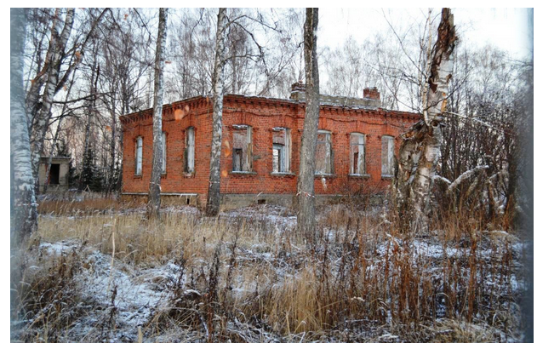
Исторические сведения
Больница расположена в восточной части комплекса. Небольшое кирпичное здание в деревне Клетки, по сведениям местных жителей, было больницей, построенной в начале XX в. на средства владельца расположенной рядом усадьбы врача Теряева.
Описание объекта культурного наследия: Одноэтажное, кирпичное, неоштукатуренное здание выстроено в формах поздней эклектики. Прямоугольный в плане объём памятника в центре западного фасада имеет небольшой, сложенный из полых внутри бетонных блоков тамбур, где находится главный вход. Центральная часть восточного фасада выделена ризалитом в два окна. С севера примыкает бетонная пристройка. Тамбур на западном фасаде покрыт высокой пирамидальной кровлей, придающей этому сооружению более индивидуальный облик.
Архитектурная декорация памятника выполнена с характерной для начала XX в. сухой и графичной проработкой деталей. Окна со слабо выраженными лучковыми перемычками украшены замковыми камнями и подоконниками с сухариками. Скромный венчающий карниз включает наряду с полочками городчатый пояс. Бетонные блоки тамбура на западном фасаде обработаны в виде бриллиантового руста. Точно такими же блоками облицован цоколь здания.
Внутренняя планировка больницы сохранилась без изменений. Все перегородки деревянные, покрыты штукатуркой. Две поперечные стены, соответствующие ризалиту на фасаде, делят здание на три равные части, каждая из которых имеет по две различных по площади комнаты. В северной части устроен коридор, ведущий в пристройку. Перекрытия плоские.
Под зданием устроен подвал, перекрытый сводами Монье, со сложным абрисом плана.
Общая оценка общественной, научно-исторической и художественной значимости памятника: Типичный образец небольшого общественного здания начала XX в., выстроенного в лаконичных формах поздней эклектики с использованием бетона - материала сравнительно редкого для строительной практики этого времени.

  - «Школа», начало ХХ в.
Современный адрес: Московская область, муниципаьный округ Лотошино, д. Клетки.
Регистрационный номер ОКН в едином государственном реестре ОКН (памятников истории и культуры) народов Российской Федерации: 501410644590025.
Вид объекта: Памятник.
Тип памятника: Памятник градостроительства и архитектуры.
Фотофиксация ОКН
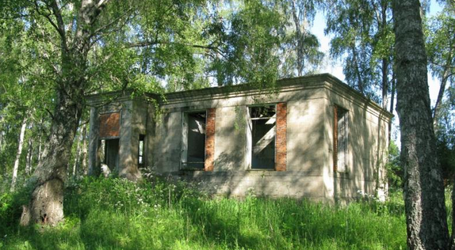
Исторические сведения
Школа расположена в западной части комплекса общественных зданий. Небольшое гражданское здание в деревне Клетки, по сведениям местных жителей, является школой, построенной в начале XX в. на средства владельца расположенной рядом усадьбы врача Теряева (усадьба не сохранилась).
Небольшое одноэтажное здание, сложенное из бетонных блоков, возведено в лаконичных формах поздней эклектики. Прямоугольный в плане объём со стороны западного фасада имеет угловой ризалит с главным входом. Ризалит выделен высокой крутой четырёхскатной кровлей с декоративными слухами. К северному фасаду примыкает ретирада. Перед входом устроено крыльцо.
На здании почти отсутствует архитектурный декор. По верху стен проходит широкий развитый венчающий карниз. Цоколь облицован бетонными плитами с бриллиантовым рустом. Большие прямоугольные окна в настоящее время частично заложены.
Внутренняя планировка сохранилась с некоторыми изменениями. Все перегородки сделаны из дерева и оштукатурены. Продольная стена делит здание на две равные части. В западной, перед входом, устроен небольшой вестибюль, в восточной - две поперечные стены, следы от которых хорошо видны, образовывали три одинаковые по площади комнаты. Перекрытия плоские. Потолки обработаны цельнотянутыми карнизами. Полы выложены метлахской плиткой. Сохранилось две старые печи, облицованные белым кафелем.
Под зданием устроен небольшой подвал, перекрытый сводами Монье.

Предмет охраны объекта культурного наследия
На дату разработки Генерального плана муниципального округа Лотошино Московской области предмет охраны объекта культурного наследия не утвержден.
Территория объекта культурного наследия
Распоряжением Главного управления культурного наследия Московской области от 06.05.2024 № 34РВ-326 утверждены границы территории и режим использования территории объекта культурного наследия регионального значения «Комплекс общественных зданий, нач. XX в.: больница; школа».
Графическое изображение границы территории ОКН
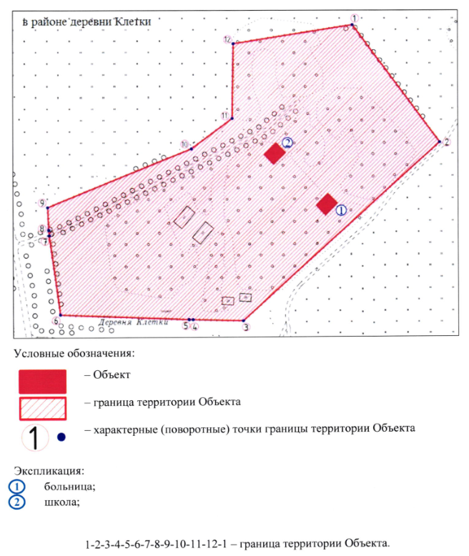
Режим использования территории ОКН
Режимом использования территории объекта культурного наследия регионального значения «Комплекс общественных зданий, нач. XX в.: больница; школа» (далее - Объект), разрешается по специально разработанным проектам, согласованным с органом охраны объектов культурного наследия в порядке, установленном законодательством Российской Федерации:
- проведение работ по сохранению Объекта;
- проведение работ по выявлению и восстановлению утраченных построек Объекта на основе предварительных историко-культурных исследований;
- проведение работ по сохранению исторической планировки территории Объекта;
- проведение работ по восстановлению исторического характера благоустройства и озеленения территории Объекта;
- проведение санитарно-оздоровительных и лечебных мероприятий по всем старовозрастным насаждениям, на основе предварительных дендрологических исследований;
- прокладка подземных инженерных коммуникаций с последующей рекультивацией нарушенных участков;
- размещение объектов, необходимых для инженерного обеспечения территории Объекта и существующих объектов капитального строительства в ее границах;
- ремонт и реконструкция существующих инженерных коммуникаций;
- проведение работ по оборудованию территории Объекта элементами освещения, необходимыми для его функционирования;
- обеспечение мер пожарной безопасности;
- ремонт зданий, не являющихся объектами культурного наследия, без изменения их объемно-пространственных характеристик;
- установка информационных знаков и указателей.
Запрещается:
- любое строительство, не связанное с восстановлением утраченных исторических построек Объекта, за исключением временных построек, необходимых для проведения реставрационных работ, и объектов, необходимых для инженерного обеспечения территории Объекта и существующих объектов капитального строительства в ее границах;
- хозяйственная деятельность, ведущая к разрушению, искажению внешнего облика Объекта, нарушающая его целостность и создающая угрозу его повреждения, разрушения или уничтожения;
- самовольная посадка и вырубка зеленых насаждений;
- изменение исторической планировочной структуры, благоустройство, связанное с изменением исторического облика территории Объекта;
- размещение любых рекламных конструкций на территории Объекта;
- установка на фасадах, крышах Объекта средств технического обеспечения, в том числе кондиционеров, телеантенн, тарелок спутниковой связи;
- установка вышек и антенн сотовой связи;
- движение транспорта по территории Объекта, за исключением специального;
- прокладка дорог и организация автостоянок для постоянного местонахождения автомобилей;
- прокладка наземных инженерных коммуникаций, в том числе воздушных линий электропередач, кроме временных, необходимых для проведения ремонтнореставрационных работ;
- динамическое воздействие, создающее разрушающие вибрационные нагрузки;
- проведение всех видов земляных работ без археологической разведки.
Зоны охраны объекта культурного наследия
На дату разработки Генерального плана муниципального округа Лотошино Московской области зоны охраны объекта культурного наследия, режимы использования земель и градостроительные регламенты в границах территорий данных зон не установлены.
Защитная зона ОКН
В Государственной информационной системе обеспечения градостроительной деятельности Московской области (ИСОГД МО) приводятся сведения о границе защитной зоне для ОКН на расстоянии 250 метров от внешних границ территории памятника.
- Усадьба Мещерских: - парк, I половина XIX в.
Акт органа государственной власти о постановке на охрану ОКН: Постановление Правительства Московской области от 15.03.2002 № 84/9 «Об утверждении списка памятников истории и культуры».
Адрес по акту: Московская область, Лотошинский район: пос. Лотошино.
Современный адрес: Московская область, муниципальный округ Лотошино, п.г.т. Лотошино.
Регистрационный номер ОКН в едином государственном реестре ОКН (памятников истории и культуры) народов Российской Федерации: 501420646090005.
Вид объекта: Ансамбль.
Тип памятника: Памятник градостроительства и архитектуры.
Фотофиксация ОКН
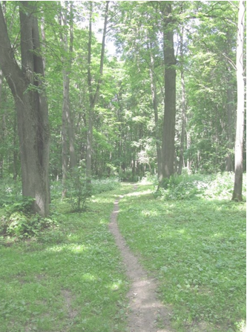
Исторические сведения
Владельцы - князья Мещерские. Село Лотошино Старицкого уезда Тверской губернии известно исстари. Упоминается оно в Никоновой летописи (1478 г.). «В 1646 г. боярыня Анна Ильинична Морозова, сестра царицы М.И. Милославской, отказала село Лотошино князю Петру Фёдоровичу Мещерскому. С того времени преемственно переходит оно от поколения к поколению и ныне во всей неприкосновенности крепкого семейного быта и преданий перешло оно во владение князя Сергея Борисовича Мещерского...» (С.Д. Шереметьев. Лотошино. М., 1899 г., стр. 3).
Лотошино было крупным селом, стоявшем на левом берегу реки Лобь, являвшейся в этом месте границей Московской и Тверской губерний. Усадьба князей Мещерских являлась архитектурно-планировочной и административным центром села. Сведений об облике усадьбы и парка в Лотошине дошло до нас крайне немного. Известно, что на высоком берегу реки стояла величественная церковь с высокой белой колокольней, видимой издалека, обнесённая каменной оградой. Рядом с церковью стоял барский дом, обращённый парадным фасадом к селу, другой его фасад выходил в сад.
На основании анализа сохранившихся фрагментов парка можно сделать вывод, что композиционная структура парка была регулярной. В парке были устроены искусственные пруды: ... «Перед нами промелькнули ряд прудов, покрытых снегом, и мы переправились через мост, разделяющий Московскую губернию от Тверской.» Пруды были устроены на правом берегу р. Лобь.
Шереметьев пишет, что к дому примыкал «густой старинный сад» с красивой аллеей, в конце которой виднелись запертые ворота. Были в саду и другие аллеи: «.Мы миновали оранжереи и дубовую аллею, посаженную из жёлудей родителями князя Сергея Борисовича.»
Описывая это богатое, хорошо поставленное имение, Шереметьев отмечает функциональность и обстоятельность всего облика усадьбы, его гармоничность и неброскую красоту: «Среди многочисленных зданий Лотошинской усадьбы ничего не поражает вас бесцельною роскошью и пустым блеском».
Расположение: Лотошинский парк занимает в настоящее время излучину р. Лобь по её левому берегу. Сейчас здесь организован Лотошинский городской парк культуры и отдыха.
Описание объекта культурного наследия: Историческая планировка парка претерпела сильные изменения. Но в парке сохранилось довольно большое количество старовозрастных деревьев, в том числе в небольших фрагментах рядовых и аллейных посадок - последних свидетелях былой композиционной структуры парка. Сохранилась липовая аллея, ведущая в парк со стороны города. Также сохранился фрагмент другой липовой аллеи, проходившей перпендикулярно первой. Прослеживается обсадка берега р. Лобь старовозрастными липами (150 лет). Сохранился ряд лиственницы 150летнего возраста в юго-восточной части парка. Много старовозрастных деревьев свободно разбросано по площади парка. Это, как правило, липа, но встречается лиственница, ива. В парке много одичавшей спиреи - декоративного кустарника, характерного для русских усадебных парков. В юго-восточной части парка расположено понижение правильной формы с чётко очерченными берегами - бывший небольшой пруд. Сейчас дно его заболочено. В настоящее время центральная часть парка перегружена аттракционами, здесь расположена танцплощадка, детская площадка, эстрада, киоски и т.д. Проложены новые дорожки, часть из них заасфальтирована. Установлено электрическое освещение. Периферийные части парка, наоборот, буйно заросли самосевом: тополем, липой, клёном, кустами бузины.

Предмет охраны объекта культурного наследия
На дату разработки Генерального плана муниципального округа Лотошино Московской области предмет охраны объекта культурного наследия не утвержден.
Территория объекта культурного наследия
На дату разработки Генерального плана муниципального округа Лотошино Московской области территория объекта культурного наследия не установлена.
Зоны охраны объекта культурного наследия
На дату разработки Генерального плана муниципального округа Лотошино Московской области зоны охраны объекта культурного наследия, режимы использования земель и градостроительные регламенты в границах территорий данных зон не установлены.
Защитная зона ОКН
В Государственной информационной системе обеспечения градостроительной деятельности Московской области (ИСОГД МО) приводятся сведения о границе защитной зоне для ОКН на расстоянии 200 метров от внешних границ территории памятника.

- Братская могила советских воинов, 1941 г. (д. Могильцы)
Акт органа государственной власти о постановке на охрану ОКН: Постановление Правительства Московской области от 15.03.2002 № 84/9 «Об утверждении списка памятников истории и культуры».
Адрес по акту: Московская область, Лотошинский район, д. Могильцы.
Современный адрес: Московская область, муниципальный округ Лотошино, д. Могильцы.
Регистрационный номер ОКН в едином государственном реестре ОКН (памятников истории и культуры) народов Российской Федерации: 501410644560005.
Вид объекта: памятник.
Тип памятника: Памятник истории (захоронение).
Фотофиксация ОКН
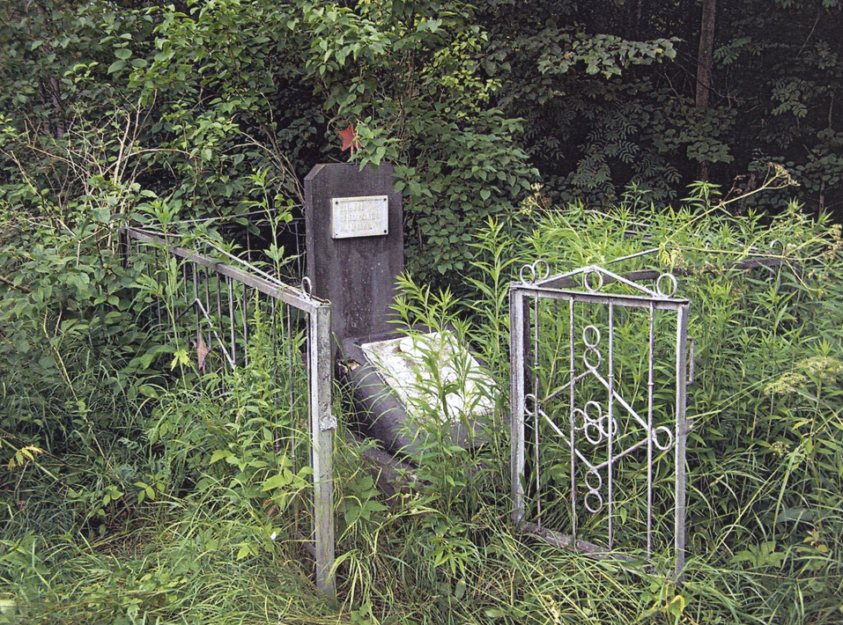
Исторические сведения
В декабре 1941 г. 1170-й стрелковый полк 348-й стрелковой дивизии вёл боевые действия в районе деревни Могильцы. 26 декабря 1941 г. полк проводил наступление в направлении деревень Афанасово и Петровское.
В братской могиле захоронен помощник начальника штаба 1170-го стрелкового полка лейтенант Я.Г. Брук, возглавивший атаку батальона на деревню Афанасово.
Братская могила расположена в деревне, на территории фруктового сада. Памятник представляет собой металлическую прямоугольную стелу, увенчанную пятиконечной звездой. На лицевой грани стелы прикреплена табличка с выгравированными на ней именами захороненных воинов.
На месте захоронения, на прямоугольном в плане постаменте и наклонной плите установлена мемориальная доска с фотографией и выгравированным на ней описанием обстоятельств гибели захороненного здесь лейтенанта Брука. Территория захоронения обозначена невысокой, металлической оградой.
Предмет охраны объекта культурного наследия
На дату разработки Генерального плана муниципального округа Лотошино Московской области предмет охраны объекта культурного наследия не утвержден.
Территория объекта культурного наследия
Распоряжением Главного управления культурного наследия Московской области от 18.12.2023 № 35РВ-779 утверждены граница территории и режим использования территории объекта культурного наследия регионального значения "Братская могила советских воинов, 1941 г.".
Графическое изображение границы территории ОКН
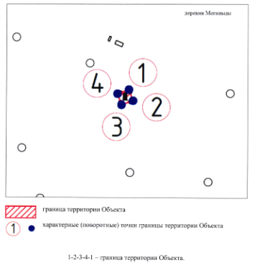
Режим использования территории ОКН
Режимом использования территории объекта культурного наследия регионального значения "Братская могила советских воинов, 1941 г." (далее - Объект), разрешается по специально разработанным проектам, согласованным с органом охраны объектов культурного наследия в порядке, установленном законодательством Российской Федерации:
проведение работ по сохранению Объекта;
проведение работ по ремонту и реставрации Объекта и его элементов;
проведение работ по благоустройству и озеленению территории Объекта;
применение при благоустройстве и оборудовании территории традиционных материалов или их современных аналогов, близких по фактуре к традиционным, исключая применение материалов и цветовых решений, искажающих традиционные характеристики архитектурно-планировочной организации территории;
прокладка, ремонт, реконструкция подземных инженерных коммуникаций, необходимых для функционирования Объекта, с последующей рекультивацией нарушенных участков;
ремонт и реконструкция существующих подземных инженерных коммуникаций с последующей рекультивацией нарушенных участков;
установка информационных знаков и указателей.
Запрещается:
любое строительство, не связанное с восстановлением исторической среды Объекта;
любая хозяйственная деятельность, ведущая к разрушению, искажению исторического облика Объекта, ухудшению условий обзора;
самовольная посадка и вырубка зеленых насаждений;
возведение "глухих" ограждений;
размещение любых рекламных конструкций на территории Объекта;
движение транспорта по территории Объекта, за исключением специального;
прокладка дорог и устройство автостоянок;
разведение костров;
выгул собак;
прокладка подземных и наземных инженерных коммуникаций, в том числе воздушных линий электропередач, кроме временных, необходимых для проведения ремонтно-реставрационных работ;
динамическое воздействие, создающее разрушающие вибрационные нагрузки;
проведение всех видов земляных работ без археологической разведки.
Зоны охраны объекта культурного наследия
На дату разработки Генерального плана муниципального округа Лотошино Московской области зоны охраны объекта культурного наследия, режимы использования земель и градостроительные регламенты в границах территорий данных зон не установлены.
Защитная зона ОКН
В Государственной информационной системе обеспечения градостроительной деятельности Московской области (ИСОГД МО) приводятся сведения о границе защитной зоне для ОКН на расстоянии 100 метров от внешних границ территории памятника.

- Церковь Покрова Пресвятой Богородицы, 1868 г.
Акт органа государственной власти о постановке на охрану ОКН: Постановление Правительства Московской области от 15.03.2002 № 84/9 «Об утверждении списка памятников истории и культуры».
Адрес по акту: Московская область, Лотошинский район, с. Нововасильевское.
Современный адрес: Московская область, муниципальный округ Лотошино, д. Нововасильевское, д. 18.
Регистрационный номер ОКН в едином государственном реестре ОКН (памятников истории и культуры) народов Российской Федерации: 501410411800005.
Вид объекта: памятник.
Тип памятника: Памятник градостроительства и архитектуры.
Фотофиксация ОКН
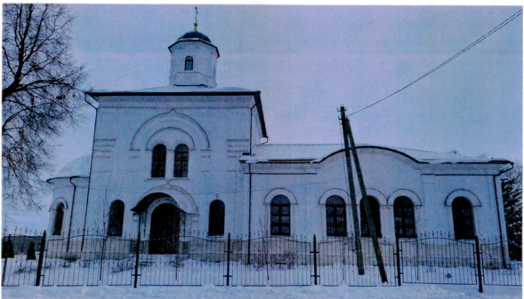
Исторические сведения
Село Ново-Васильевское, по старому административному делению, входило в состав Старицкого уезда Тверской губернии.
Покровская церковь была построена в 1868 г. Первоначально памятник имел традиционную трёхчастную композицию, состоящую из храма c апсидой, трапезной и колокольни. Церковь расположена у дороги, на западной окраине села. С северной стороны расположено небольшое кладбище.
Описание объекта культурного наследия: Кирпичное, на белокаменном цоколе здание выстроено в стиле эклектики. Стены снаружи покрыты известковой штукатуркой и побелены. Памятник имеет продольно-осевую композицию и состоит из трёхсветного четверика храма, пониженной полуциркульной в плане апсиды и двухпридельной трапезной, на западном фасаде которой сохранились следы примыкания колокольни. Апсида значительно уже четверика храма, трапезная - шире, по высоте они одинаковы. Четверик храма увенчан крупным восьмигранным световым барабаном. На боковых фасадах устроены дверные проёмы.
Архитектурное убранство памятника выполнено с использованием белокаменных и штукатурных деталей, проработка которых имеет несколько измельчённый характер. Центральная часть боковых фасадов храма акцентирована высокой нишей, объединяющей дверной проём и расположенные над ним спаренные, арочные окна второго света.
Ниша обработана килевидным архивольтом, опирающимся на пилястры. Аналогичными, парными пилястрами декорированы углы четверика. Интересной, необычной особенностью здания является наличие прямоугольных окон третьего света, расположенных в верхней восточной части фасадов и предназначенных для лучшего освещения иконостаса. Боковые фасады трапезной расчленены пилястрами на три прясла. Центральная часть, где расположены три тесно сдвинутых окна, выделена небольшим фронтоном. Арочные окна апсиды и трапезной обрамлены белокаменными наличниками, широкие сложнопрофилированные архивольты которых опираются на изящные колонки с небольшими капителями. Все карнизы здания, подоконники, базы и капители пилястр выполнены из белого камня и обладают несколько графичным, но тщательно проработанным рисунком.
Храм перекрыт четырёхлотковым сомкнутым сводов, открывающимся в световой барабан. Апсида перекрыта конхой, трапезная - системой крестовых сводов, опирающихся на подпружные арки, перекинутые между стенами и двумя сильно сдвинутыми на восток столбами крещатого сечения.
Стены в интерьере расписаны масляной живописью. На южной стене храма по сторонам окон второго света расположены: «Иисус среди учеников» и «Воскресение дочери Иакра». По сторонам дверных проёмов помещены фигуры кн. Михаила Тверского и Кирилла Московского. На северной стене, вверху сохранилась лишь композиция «Иисус и грешница», а внизу «Арсений Тверской».
Между окнами первого и второго света, в круглых медальонах расположены поясные изображения святых. На западной стене храма, над проёмом написаны сцены исцеления, а по сторонам проёма - «Христос и Самаритянка», «Беседа Христа с Никодимом». В конхе апсиды первоначально располагались три композиции, из которых сохранились «Ветхозаветная Троица» и «Моление о чаше». В росписи церкви использованы орнаменты, выполненные в псевдорусском стиле.
Окна и дверные проёмы имеют в интерьере штукатурные обрамления арочной и килевидной формы. Общий колорит росписей серый. В храме нижняя часть стен покрыта клеевой краской под гранит, откосы окон расписаны под мрамор.
Общая оценка общественной, научно-исторической и художественной значимости памятника: Покровская церковь - типичный образец культового здания II половины XIX в., выстроенного в стиле эклектики, тяготеющей к псевдорусским формам. Отличием здания от широкого круга аналогичных ему построек является необычное расположение световых проёмов храма.
Предмет охраны объекта культурного наследия
Распоряжением Главного управления культурного наследия Московской области от 01.07.2022 № 34РВ-273 утверждён предмет охраны объекта культурного наследия регионального значения "Церковь Покрова Пресвятой Богородицы, 1868 г."
Предметом охраны объекта культурного наследия регионального значения "Церковь Покрова Пресвятой Богородицы, 1868 г." (далее - предмет охраны, церковь) являются:
местоположение, градостроительные и силуэтные характеристики церкви 1868 г., расположенной в западной части деревни Нововасильевское, ее роль в пространственно-планировочной структуре деревни Нововасильевское;
объемно-пространственная композиция двусветной церкви 1868 г., включая двухсветный квадратный в плане объем четверика храма, завершенный восьмигранным световым барабаном, полуциркульную в плане апсиду, одноэтажную двухпридельную трапезную, высотные отметки по венчающим карнизам;
конфигурация крыши (четырехскатная вальмовая - на четверике, двускатная - на трапезной, по конхе - на апсиде) и завершений церкви 1868 г., материал и характер кровельного покрытия, высотные отметки по конькам (уточняется в процессе комплексных научных исследований и осуществления производства реставрационных работ);
композиционное решение и архитектурно-художественное оформление фасадов церкви 1868 г., в том числе местоположение, форма, размер и характер оформления арочных оконных и дверных проемов, включая окна светового барабана, сдвоенное окно четверика, наличники в виде полуколонок с капителями и архивольтами, порталы дверных проемов в виде пилястр с архивольтами, белокаменные подоконники, филенки, в том числе подоконные ниши-филенки, пилястры, в том числе сдвоенные, пилястры с архивольтами на фасаде четверика, профилированный цоколь с полуваликом, профилированный венчающий карниз;
материал и характер обработки фасадных поверхностей церкви 1868 г.: окраска по штукатурке, белый камень (цоколь, элементы декоративного оформления фасадов);
колористическое решение фасадов (уточняется в процессе комплексных научных исследований и осуществления производства реставрационных работ);
конструкции и материал (кирпич) капитальных стен и сводчатых перекрытий 1868 г., четырехлотковый свод храма, система крестовых сводов трапезной, опирающихся на подпружные арки, конха апсиды;
пространственно-планировочная структура интерьеров церкви в пределах капитальных стен и сводчатых перекрытий 1868 г.;
материал (дерево), характер оформления (расстекловка) столярных заполнений оконных проемов XIX века (уточняется в процессе комплексных научных исследований и осуществления производства реставрационных работ).
В соответствии с законодательством Российской Федерации в области охраны объектов культурного наследия в предмет охраны могут быть внесены изменения при обнаружении новых сведений, выявленных в процессе проведения комплексных научных исследований и осуществлении производства реставрационных работ.
Территория объекта культурного наследия
На дату разработки Генерального плана муниципального округа Лотошино Московской области территория объекта культурного наследия не установлена.
Зоны охраны объекта культурного наследия
На дату разработки Генерального плана муниципального округа Лотошино Московской области зоны охраны объекта культурного наследия, режимы использования земель и градостроительные регламенты в границах территорий данных зон не установлены.
Защитная зона ОКН
В Государственной информационной системе обеспечения градостроительной деятельности Московской области (ИСОГД МО) приводятся сведения о границе защитной зоне для ОКН на расстоянии 200 метров от внешних границ территории памятника.
.
- Церковь иконы Божией Матери «Всех Скорбящих Радость», начало XX в.,
1908-1912 гг.
Акт органа государственной власти о постановке на охрану ОКН: Постановление Правительства Московской области от 15.03.2002 № 84/9 «Об утверждении списка памятников истории и культуры».
Адрес по акту: Московская область, Лотошинский район, с. Телешово.
Современный адрес: Московская область, муниципальный округ Лотошино, д. Телешово, д. 1а.
Регистрационный номер ОКН в едином государственном реестре ОКН (памятников истории и культуры) народов Российской Федерации: 501410411880005.
Вид объекта: памятник.
Тип памятника: Памятник градостроительства и архитектуры.
Фотофиксация ОКН
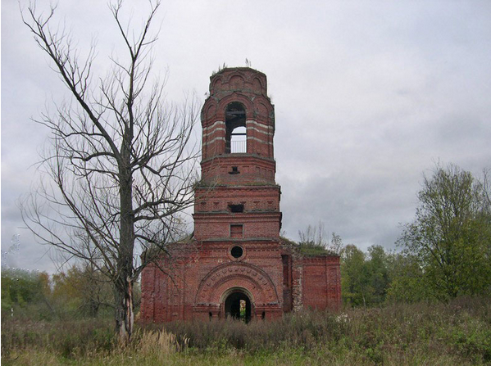
Исторические сведения
Село Телешово, по старому административному делению, входило в состав Клинского уезда.
Существующая кирпичная церковь в Телешове была возведена на средства прихожан в начале XX в. Кирпич для строительства церкви, согласно документам, брался в близлежащей казенной усадьбе Грибаново из полуразрушенного каменного корпуса.
Село Телешово расположено в живописной местности среди озёр Лотошинского рыбного хозяйства. Церковь стоит на заброшенном кладбище, на южной окраине села.
Описание объекта культурного наследия: Здание кирпичное, неоштукатуренное выстроено в псевдорусских формах. Композиция памятника состоит из увенчанного широко расставленным пятиглавием двусветного кубического объёма храма с пониженной пятигранной апсидой, небольшого притвора и двухъярусной колокольни. Здание обладает тяжёлыми, внушительными формами, а отсутствие трапезной придаёт его силуэту ещё большую массивность и компактность. Барабаны венчающего храм пятиглавия деревянные, каркасной конструкции, обшиты железом. Пятигранная в плане апсида и притвор в одно окно несколько уже четверика храма, а по высоте - равны между собой. Колокольня обладает сложным, несколько дробным построением уменьшающихся кверху объёмов. Её широкое, прямоугольное в плане основание несёт низкий двухъярусный квадратный постамент, на котором возвышается восьмигранный ярус звона, прорезанный по странам света арочными проёмами и увенчанный небольшим, восьмигранным полуярусом.
В архитектурном убранстве памятника широко использованы многообразные декоративные формы древнерусского зодчества, выполненные с характерной для начала XX в. сухой и графичной проработкой деталей. Углы четверика храма, притвора и нижнего яруса колокольни обработаны филенчатыми пилястрами. Арочные окна украшены профилированными архивольтами, опирающимися на лопатки с перехватами. Центральная часть боковых фасадов храма выделена высокими тройными окнами, над которыми помещены аналогичные по форме небольшие окна второго света. Верхние окна включены в широкий декоративный пояс, состоящий из ширинок, сухариков, полочек и завершающийся рядом полуциркульных перспективных кокошников. Венчающие карнизы других объёмов здания близки по набору элементов, но имеют более упрощённый рисунок. Верхний ярус колокольни украшен килевидными кокошниками. Западный арочный проём колокольни, как главный вход в здание, выделен массивным перспективным порталом с фигурными столбами.
В интерьере храм, апсида и притвор объединяются широкими арочными проёмами. Собственно храм, имеющий внутри скошенные углы, перекрыт вспарушенным сводом. Апсида перекрыта сомкнутым сводом, притвор - коробовым с распалубками над окнами. В нижнем ярусе колокольни по сторонам от центрального помещения, перекрытого вспарушенным сводом, располагались два небольших помещения, из которых в настоящее время сохранилось только северное. В южном помещении, имевшем вход с улицы, находилась белокаменная лестница, ведущая на ярус звона. Полы в церкви цементные. Стены внутри оштукатурены. Живопись отсутствует. В юго-восточном углу притвора сохранилась большая кирпичная печь. Под церковью находится обширный калориферный подвал, перекрытый сводами Монье.
Предмет охраны объекта культурного наследия
На дату разработки Генерального плана муниципального округа Лотошино Московской области предмет охраны объекта культурного наследия не утвержден.
Территория объекта культурного наследия
На дату разработки Генерального плана муниципального округа Лотошино Московской области территория объекта культурного наследия не установлена.
Зоны охраны объекта культурного наследия
На дату разработки Генерального плана муниципального округа Лотошино Московской области зоны охраны объекта культурного наследия, режимы использования земель и градостроительные регламенты в границах территорий данных зон не установлены.
Защитная зона ОКН
В Государственной информационной системе обеспечения градостроительной деятельности Московской области (ИСОГД МО) приводятся сведения о границе защитной зоне для ОКН на расстоянии 200 метров от внешних границ территории памятника.
- Церковь Покрова Пресвятой Богородицы, 1883-1884 гг.
Акт органа государственной власти о постановке на охрану ОКН: Постановление Правительства Московской области от 15.03.2002 № 84/9 «Об утверждении списка памятников истории и культуры».
Адрес по акту: Московская область, Лотошинский район, с. Щеглятьево.
Современный адрес: Московская область, муниципальный округ Лотошино, село Щеглятьево, дом 38.
Регистрационный номер ОКН в едином государственном реестре ОКН (памятников истории и культуры) народов Российской Федерации: 501410411820005.
Вид объекта: памятник.
Тип памятника: Памятник градостроительства и архитектуры.
Фотофиксация ОКН
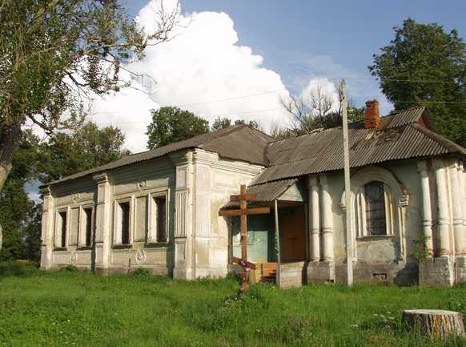
Исторические сведения
До революции 1917 г. село Щеглятьево входило в состав Федосовской волости Старицкого уезда Тверской губернии. Село получило свое название от фамилии помещика Щеглятьева, владевшего селом во второй половине XVI в.
В XVII в. Щеглятьево перешло в собственность Старицкого Успенского монастыря. В Описной книге монастыря 1607 г. говорится: «село Щеглятьево, а в нем храм Покрова Пречистыя Богородицы, а в селе двор монастырский, пашня монастырская». В Смутное время село подверглось разорению и в 1635 г. было уже пустошью.
В XVIII в. Щеглятьево, по-прежнему принадлежавшее Старицкому монастырю, возродилось, в нем стоял монастырский двор с житницами и скотом. В 1764 г. Щеглятьево перешло в Коллегию экономии. В 1778 г. под церковью и кладбищем села Щеглятьево было 748 квадратных саженей земли.
В 1883-1884 гг. на средства прихожан в селе Щеглятьево по проекту архитектора Василия Ильича Кузьмина на месте более раннего храма была возведена новая каменная однопрестольная церковь во имя Покрова Богородицы. Расписана церковь была в 1885 г. художником Дмитрием Коноваловым. Позже к новой церкви была пристроена колокольня, проект которой рассматривался в Тверском губернском правлении в 1887 г. В 1889 г. территорию вокруг церкви обнесли металлической на кирпичных столбах оградой.
В советское время храм был закрыт, разрушены верхние ярусы колокольни и завершение самого храма. Священник храма, служивший в нем с 1935 г. отец Михаил был по доносу 1 марта 1938 г. арестован и 22 марта расстрелян.
После закрытия храма здание использовалось под детский сад, клуб (1981 г.), позднее - под общежитие рабочих совхоза. Во время составления Инвентаризационной карты объектов культурного наследия, расположенных в Лотошинском районе (1995 г.), здание церкви не использовалось.
В настоящее время церковь передана Московской Епархии Русской Православной Церкви. В последние годы предположительно были удалены поздние пристройки к церкви (деревянная пристройка с крыльцом у северного фасада, 2-этажная котельная у южного фасада), проведены ремонт. Наружные стены здания побелены с выделением голубым цветом элементов декора. На северном фасаде основного объема осуществлена роспись в неглубоких междуоконных нишах и филенках верхних частей пилястр, а также в нишах северного и западного фасадов колокольни и трапезной.
Расположение: Церковь расположена у дороги, на западной окраине села Щеглятьево. К настоящему времени построена шоссейная дорога, обходящая застройку исторической части села. Обход примыкает к основной трассе дороги на деревню Волково у западной границы территории памятника. Таким образом, церковь, ранее воспринимавшаяся преимущественно при близком к ней подходе с сельской улицы, теперь видна с новой дороги уже издалека, несмотря на отсутствие верхних ярусов колокольни и завершения храма. Однако, даже при небольшом удалении от села по дороге на деревню Волково, здание церкви теряется в окружающих его старовозрастных посадках.
Вокруг здания церкви полукольцом с южного, восточного и северного фасадов растут старые деревья в два ряда - липы и тополя. С восточной стороны второй ряд деревьев очевидно располагался вдоль утраченной ограды, на расстоянии около 20 м от первого ряда посадок. В настоящее время территория церкви окружена деревянным дощатым забором с решетчатыми металлическими воротами на северной стороне. В юго-западной части территории стоит здание церковно-приходской школы, окруженное зарослями кустарника.
Отсутствие в настоящий момент завершения храма и верхних ярусов колокольни привело к сильному искажению объемной композиции здания и утрате им облика церкви. При возвращении памятнику первоначального вида следует ожидать композиционного доминирования церкви в окружающем ландшафте.
Описание объекта культурного наследия: Здание церкви кирпичное, оштукатуренное на белокаменном цоколе выстроено в формах эклектики, тяготеющей к позднеклассицистическим традициям. Памятник имеет продольно-осевую композицию и состоит из храма с апсидой, трапезной, притвора и колокольни.
Прямоугольный в плане двухстолпный храм ориентирован по продольной оси. Сильно выступающая в пространство пятигранная в плане апсида и притвор, объединяющий храм с колокольней, значительно уже. Квадратный первый ярус колокольни несколько шире притвора. Все части здания в настоящее время равновысоки.
Архитектурное убранство памятника, выполненное из штукатурки с использованием отдельных белокаменных деталей, по своей трактовке тяготеет к декоративным формам жилого строительства второй половины XIX века. Стены и углы храма обработаны широкими каннелированными пилястрами с крупными филенками в верхней и нижней частях. Пилястрам, расчленяющим боковые фасады храма на две части, соответствуют внутренние столбы.
Углы первого яруса колокольни декорированы полуколоннами, базы и капители которых выполнены из белого камня. Завершает объемы широкий единый венчающий карниз с измельченной дробной профилировкой. Прямоугольные окна здания обрамлены рамочными штукатурными наличниками. Восточная грань апсиды выделена крупным киотом с треугольным завершением. Проемы первого яруса колокольни имели массивные кирпичные обрамления килевидной формы.
Внутреннее пространство храма расчленено двумя стоящими в центре столбами. Храм, апсида и притвор перекрыты плоскими потолками, первый ярус колокольни - крестовым сводом. В настоящий момент над каждым объемом устроена четырехскатная крыша, покрытая шифером. Деревянная маршевая лестница, ведущая на верхние ярусы, была установлена у северной стены. Полы дощатые. Здание сложено из кирпича размером 27х13,5х7 (6,5) см на цементном растворе.
Село Щеглятьево. Генплан церковного участка.
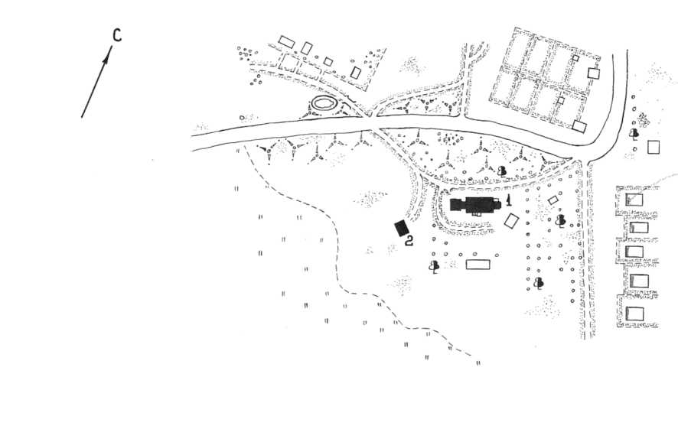
Экспликация: 1-ц. Покровская , 1864 г. 2,-школа (земская).

Предмет охраны объекта культурного наследия
Распоряжением Главного управления культурного наследия Московской области от 12.07.2018 № 32РВ-282 утверждён предмет охраны объекта культурного наследия регионального значения «Церковь Покрова Пресвятой Богородицы, 1883-1884 гг.».
Предметом охраны объекта культурного наследия регионального значения "Церковь Покрова Пресвятой Богородицы, 1883-1884 гг." (далее - церковь) являются:
местоположение церкви 1884-1890-х гг., формирующей панораму села Щеглятьево со стороны подъездной автодороги и являющейся высотной доминантой в структуре окружающей местности;
объемно-пространственная композиция церкви 1884-1890-х гг., состоящая из храмовой части, граненой апсиды, квадратной в плане колокольни и соединяющего ее с основным объемом перехода-тамбура, включая высотные отметки по венчающим карнизам четверика, апсиды, трапезной и первого яруса колокольни;
крыши и главы с крестами, их характер, конфигурация, материал, колористическое решение, включая вальмовую крышу на четверике, скатную крышу по граням над апсидой, двускатную крышу над тамбуром-переходом, в том числе высотные отметки по конькам и главам с крестами;
композиционное решение и архитектурно-художественное оформление фасадов церкви 1884-1890-х гг., включая местоположение, размер, форму и оформление оконных и дверных проемов, пилястр, угловых колонок;
местоположение и материал деревянной лестницы в нижнем ярусе колокольни;
материал и характер отделки фасадных поверхностей церкви: белокаменный цоколь, оштукатуренные гладкие стены, обработанные филенками сложного профиля, белокаменные и тянутые штукатурные карнизы;
кованая художественной работы решетка оконного заполнения колокольни 1887 г.;
колористическое решение фасадов церкви (уточняется в процессе комплексных научных исследований и осуществления производства реставрационных работ);
пространственно-планировочная структура церкви 1884-1890-х гг. в пределах капитальных стен, плоских перекрытий основного храма и сводов колокольни;
капитальные стены и перекрытия церкви 1884, 1887, 1890-х годов, их конструкция и материал (белый камень, кирпич), включая перекрытия храмовой части - плоские по деревянным балкам, перекрытие нижнего яруса колокольни - крестовый свод, воздушные и внутристенные металлические связи, остатки сруба - основания барабана над четвериком;
композиционное решение и архитектурно-художественное оформление интерьеров церкви кон. XIX в. (уточняется в процессе комплексных научных исследований и осуществления производства реставрационных работ);
материал и характер отделки интерьерных поверхностей церкви (штукатурная отделка стен и потолков, дощатые полы).
Предмет охраны может быть дополнен в процессе комплексных научных исследований и осуществления производства реставрационных работ.
Территория объекта культурного наследия
На дату разработки Генерального плана муниципального округа Лотошино Московской области территория объекта культурного наследия не установлена.
Зоны охраны объекта культурного наследия
На дату разработки Генерального плана муниципального округа Лотошино Московской области зоны охраны объекта культурного наследия, режимы использования земель и градостроительные регламенты в границах территорий данных зон не установлены.
Защитная зона ОКН
В Государственной информационной системе обеспечения градостроительной деятельности Московской области (ИСОГД МО) приводятся сведения о границе защитной зоне для ОКН на расстоянии 200 метров от внешних границ территории памятника.

- Школа земская, 1898 г.
Акт органа государственной власти о постановке на охрану ОКН: Постановление Правительства Московской области от 15.03.2002 № 84/9 «Об утверждении списка памятников истории и культуры».
Адрес по акту: Московская область, Лотошинский район, с. Щеглятьево.
Современный адрес: Московская область, муниципальный округ Лотошино, село Щеглятьево.
Регистрационный номер ОКН в едином государственном реестре ОКН (памятников истории и культуры) народов Российской Федерации: 501410644750005.
Дата создания: 1898 г.
Вид объекта: Памятник.
Тип памятника: Памятник градостроительства и архитектуры.
Фотофиксация ОКН
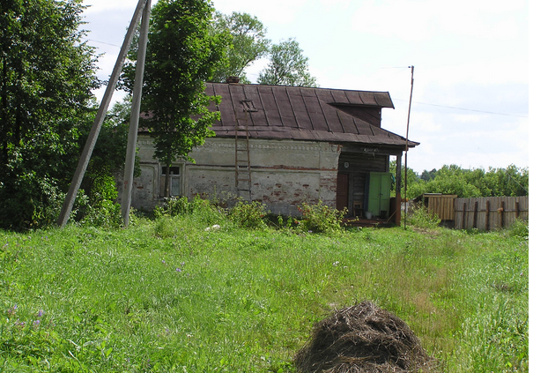
Исторические сведения
Школа в селе Щеглятьево построена в 1898 г. Бревенчатая деревянная пристройка, вероятно, возведена немного позднее.
Расположение: Школа земская (церковно-приходская школа) расположена на расстоянии около 35 м на юго-запад от церкви Покрова Пресвятой Богородицы и обращена к ней главным, северным фасадом.
Описание объекта культурного наследия: Небольшое одноэтажное, прямоугольное в плане здание в стиле позднего классицизма сложено из кирпича размером 26,5 (27)х12,5х7 (8) см на цементном растворе. Система кладки цепная. Шов обработан двойной подрезкой. Стены снаружи оштукатурены и побелены. Цоколь на главном фасаде облицован белым камнем. Перекрытия плоские. Северо-западный и частично юго-западный фасады дома закрыты более поздней, срубленной из бревен, перевязанных «в обло» пристройкой на кирпичном фундаменте, имеющей на юго-западном фасаде небольшой дощатый мезонин. Вход в здание находится на северо-западном фасаде.
Декоративное убранство крайне лаконично. Углы здания обработаны пилястрами. По верху стен проходит скромный венчающий карниз с поясом сухариков. Прямоугольные окна обрамлены простыми рамочными наличниками, в уровне перемычек которых по всему периметру дома проходит широкая тяга.
Здание школы - типичный пример сооружений подобного рода конца XIX в., выстроенного в запоздалых для этого времени лаконичных формах позднего классицизма.
Предмет охраны объекта культурного наследия
На дату разработки Генерального плана муниципального округа Лотошино Московской области предмет охраны объекта культурного наследия не утвержден.
Территория объекта культурного наследия
На дату разработки Генерального плана муниципального округа Лотошино Московской области территория объекта культурного наследия не установлена.
Зоны охраны объекта культурного наследия
На дату разработки Генерального плана муниципального округа Лотошино Московской области зоны охраны объекта культурного наследия, режимы использования земель и градостроительные регламенты в границах территорий данных зон не установлены.
Защитная зона ОКН
В Государственной информационной системе обеспечения градостроительной деятельности Московской области (ИСОГД МО) приводятся сведения о границе защитной зоне для ОКН на расстоянии 200 метров от внешних границ территории памятника.

  - Сведения об объектах культурного наследия местного (муниципального) значения
Согласно сведениям из Единого государственного реестра объектов культурного наследия (памятников истории и культуры) народов Российской Федерации, опубликованному на сайте Министерства культуры Российской Федерации, в границах муниципального округа Лотошино объекты культурного наследия местного (муниципального) значения отсутствуют.

  - Сведения о выявленных объектах культурного наследия Московской области
Согласно перечню выявленных объектов культурного наследия Московской области, опубликованному на сайте Главного управления культурного наследия Московской области, на территории муниципального округа Лотошино расположено 45 выявленных объектов культурного наследия Московской области, в том числе 6 выявленных объектов Московской области археологического наследия.
- Усадьба «Грибаново» - главный дом
Нормативный правовой акт о включении в перечень выявленных ОКН: приказ Комитета по культуре Московской области от 31.12.1998 № 354 «Об утверждении Списка вновь выявленных объектов (памятников) Московской области, представляющих историческую, научную, художественную или иную культурную ценность, по состоянию на 01.01.99 г.».
Историко-культурная ценность: памятник архитектуры.
Адрес: Московская область, муниципальный округ Лотошино, с. Грибаново.
Исторические сведения
Небольшое гражданское сооружение в усадьбе Грибаново, находящееся в руинированном состоянии, является, по сведениям местных жителей, остатками главного дома, имевшего некогда второй деревянный этаж. Судя по архитектурной декорации фасадов, здание было построено в середине XIX в. Главный дом расположен в центре усадьбы.
Здание выстроено из кирпича на белокаменном цоколе. От всего сооружения сохранился лишь фрагмент небольшого, прямоугольного в плане, северо-восточного помещения, остатки восточной стены и незначительные отрезки стен внутренней планировки. Снаружи здание было покрыто известковой обмазкой и побелено.
Архитектурная декорация памятника выполнена в стиле ампир. Плоскости стен обработаны глубоким ленточным рустом с веерообразным рисунком над прямоугольными окнами северного фасада в перемычки которых вставлены клинчатые белокаменные замки.
Образец усадебного сооружения середины XIX в., выстроенного в стиле ампир (находится в настоящее время в руинированном состоянии).
Предмет охраны выявленного ОКН
На дату разработки Генерального плана муниципального округа Лотошино Московской области Предмет охраны не определён.
Территория выявленного ОКН
На дату разработки Генерального плана муниципального округа Лотошино Московской области территория выявленного объекта культурного наследия не установлена.
Зоны охраны выявленного объекта культурного наследия
В соответствии с Федеральным законом от 25.06.2002 № 73-ФЗ «Об объектах культурного наследия (памятниках истории и культуры) народов Российской Федерации» требование об установлении зон охраны объекта культурного наследия к выявленному объекту культурного наследия не предъявляется.
Защитная зона выявленного объекта культурного наследия
Защитная зона не установлена.

- Комплекс центральной части деревни Калицино, XIX - начало ХХ вв.
Нормативный правовой акт о включении в перечень выявленных ОКН: приказ Комитета по культуре Московской области от 31.12.1998 № 354 «Об утверждении Списка вновь выявленных объектов (памятников) Московской области, представляющих историческую, научную, художественную или иную культурную ценность, по состоянию на 01.01.99 г.».
Историко-культурная ценность: памятник архитектуры.
Адрес: Московская область, муниципальный округ Лотошино, д. Калинино.
Исторические сведения
Село Калицино расположено на пологой возвышенности. С юговосточной стороны протекает небольшой ручей Рузский. Село Калицино, по старому административному делению входило в состав Старицкого уезда Тверской губернии. Застройка центральной части села сложилась стихийно на протяжении Х1Х-ХХ вв. Наиболее ранним сооружением является каменная Троицкая церковь, построенная в 1803 г. По данным «Списков населённых мест Российской империи» в середине XIX в. Калицино являлось уже довольно крупным населённым пунктом, где устраивались ежегодные ярмарки. В начале XX в. в селе возникло несколько кирпичных жилых, хозяйственных и торговых зданий. Рядовая застройка центральной части села, в основном, складывается из малоинтересных жилых деревянных домов конца XIX-начала XX вв. При натурном обследовании, помимо Троицкой церкви, было выявлено несколько зданий и сооружений, представляющих скорее историко-этнографическую, нежели архитектурно-художественную ценность: дом купца Щукина, начало ХХ в; торговая лавка Щукина, начало ХХ в; баня, начало XX в.; деревянный амбар, начало ХХ в.; кирпичный амбар, начало ХХ в.; церковная конюшня, середина XIX в.; церковная ограда, II половина XIX в. Композиционным центром исторической части села является частично кирпичная, частично белокаменная Троицкая церковь. Церковь стоит на обширной, криволинейного очертания площади, некогда занятой кладбищем и обнесённой металлической, на кирпичных столбах оградой. В юго-западном углу ограды расположено небольшое белокаменное сооружение, являющееся, по сведениям местных жителей, конюшней, принадлежавшей причту. В северо-западном углу, некогда, находилась сторожка, от которой сейчас остались лишь фундаменты. По периметру ограды сохранились фрагменты липовой побсадки. Основная улица села проходит вдоль западного прясла ограды, пересекаясь с переулком, ограничивающим территорию кладбища с юга. На перекрестке, почти у самой ограды стоит одноэтажная кирпичная лавка купца Щукина, выстроенная в маловыразительных формах эклектики. Напротив, на другой стороне улицы расположен одноэтажный кирпичный дом Щукина. За домом сохранилась сильно перестроенная баня и бревенчатый амбар. В северной части села, у самой дороги находится кирпичный амбар, принадлежавший, по сведениям местных жителей, купцу Горшкову.
Липовая обсадка по периметру церковной ограды частично вырублена. Разрушена сторожка.
Комплекс представляет собой образец стихийно сложившейся планировки торгового села XIX - начала XX вв.

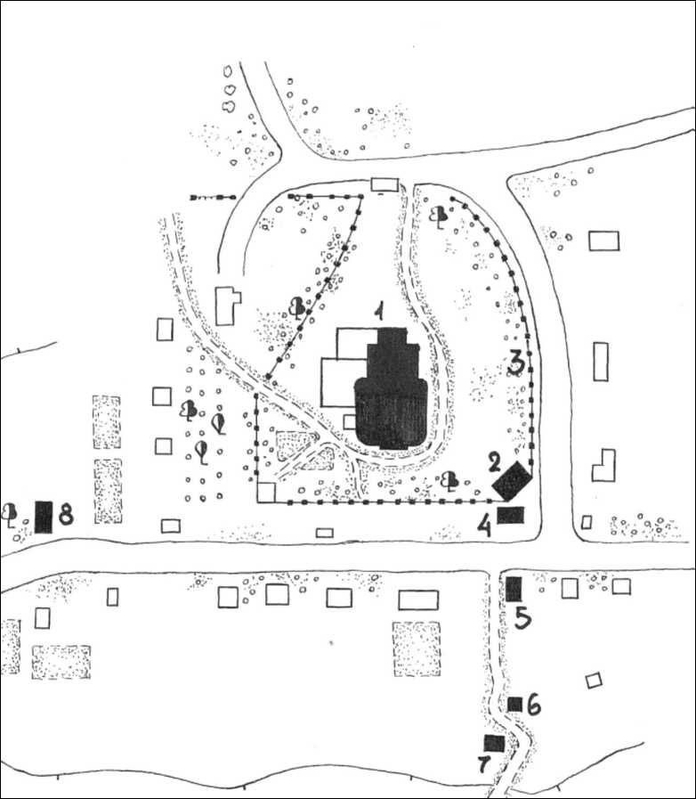
Деревня Калицино.
Комплекс центральной части деревни Калицино, XIX - начало ХХ вв.
Экспликация:
- Церковь Троицкая, 1803 г.
- Конюшня, середина XIX в.
- Ограда, II половина XIX в.
- Лавка Щукина, начало ХХ в.
- Дом Щукина, начало ХХ в.
- Баня, начало ХХ в.
- Амбар, начало ХХ в.
- Амбар Горшкова, начало ХХ в.
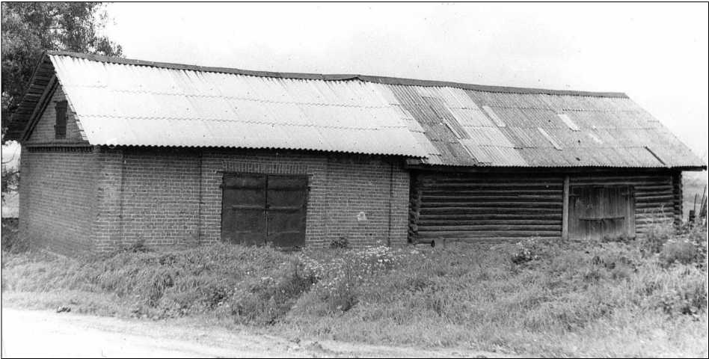

Комплекс центральной части деревни, XIX - начало ХХ вв., кирпичный амбар,
общий вид с юго-запада (фото 1980 г.).

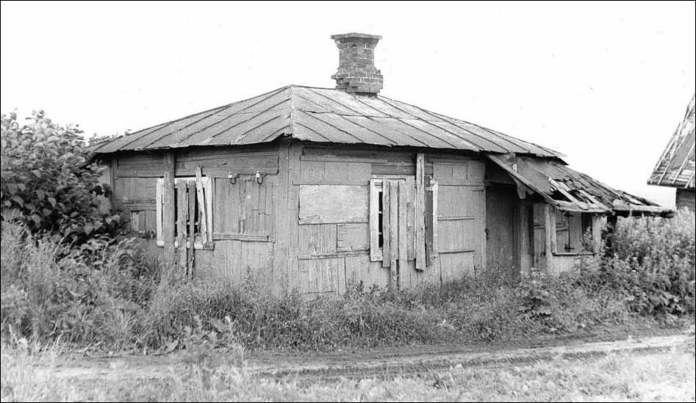

Комплекс центральной части деревни, XIX - начало ХХ вв., баня, общий вид с северо-востока (фото 1980 г.).

Комплекс центральной части деревни, XIX - начало ХХ вв., главная улица, вид с севера (фото 1980 г.).
Комплекс центральной части деревни, XIX - начало ХХ вв., конюшня, общий вид с северо-запада (фото 1980 г.).
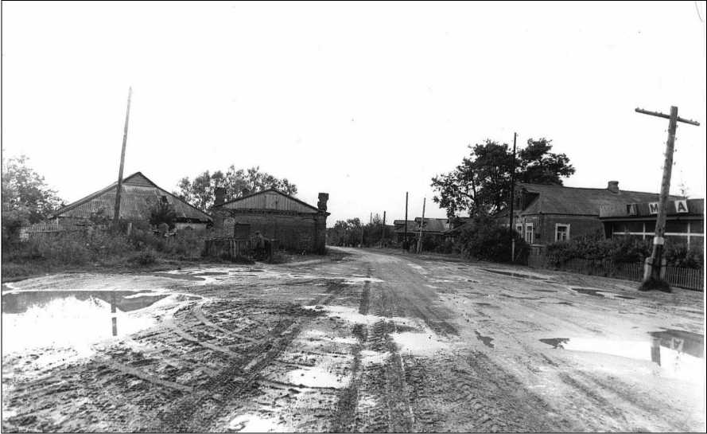

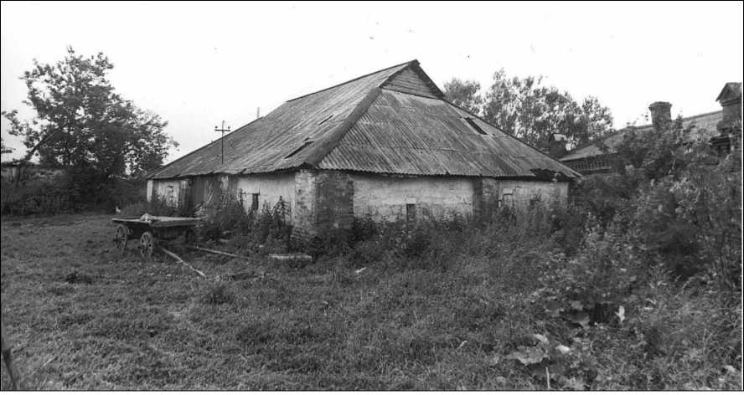

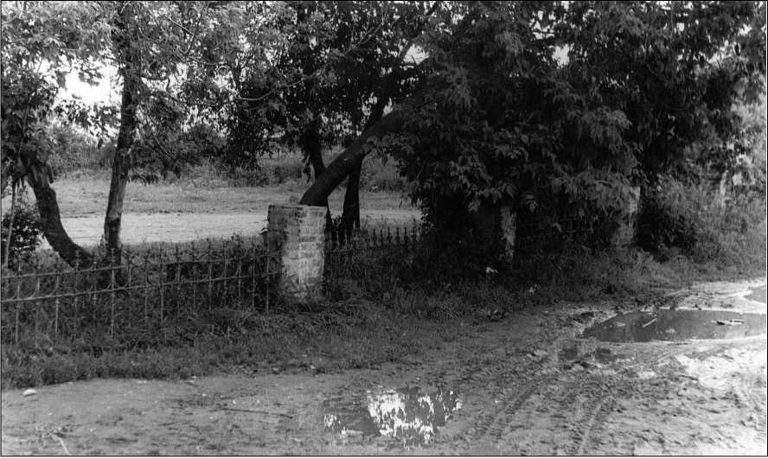

Комплекс центральной части деревни, Ограда, II половина XIX в (фото 1980 г.).

Предмет охраны выявленного ОКН
На дату разработки Генерального плана муниципального округа Лотошино Московской области Предмет охраны не определён.
Территория выявленного ОКН
На дату разработки Генерального плана муниципального округа Лотошино Московской области Территория выявленного объекта культурного наследия не определена.
Зоны охраны выявленного объекта культурного наследия
В соответствии с Федеральным законом от 25.06.2002 № 73-ФЗ «Об объектах культурного наследия (памятниках истории и культуры) народов Российской Федерации» требование об установлении зон охраны объекта культурного наследия к выявленному объекту культурного наследия не предъявляется.
Защитная зона выявленного объекта культурного наследия
Защитная зона не установлена.

- Братская могила советских воинов, 1942 г. (д. Андрейково)
Нормативный правовой акт о включении в перечень выявленных ОКН: распоряжение Министерства культуры Московской области от 18.04.2007 № 205-р «О внесении изменении в Список выявленных объектов культурного наследия Московской области».
Адрес по акту: Лотошинский район, д. Андрейково
Современный адрес: Московская область, муниципальный округ Лотошино, д. Андрейково.
Номер ОКН: 8818.
Историко-культурная ценность: памятник истории (захоронение).
Фотофиксация выявленного ОКН
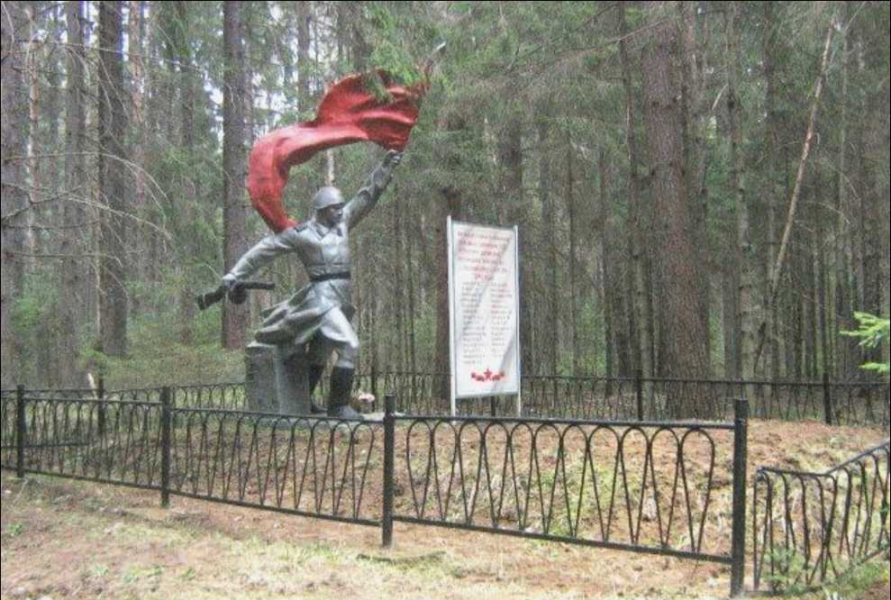
Исторические сведения
В районе д. Андрейково в декабре 1941 г. вели боевые действия воинские соединения, входившие в состав 371-й стрелковой дивизии и 18-й кавалеристской дивизии. В братской могиле захоронены воины, погибшие в ходе боевых действий в районе д. Андрейково в период с 21 декабря по 24 декабря 1941 г. Братская могила советских воинов расположена в 900 м к востоку от восточной окраины деревни. Памятник представляет собой скульптуру советского солдата, установленную на прямоугольный в плане бетонный плинт. Воин изображён в стремительном шаге, высоко подняв над головой знамя. Одет в шинель, перетянутую ремнём, брюки, каску. Голова слегка опущена, лицо сосредоточено, взгляд устремлён вдаль. Динамику движения подчёркивают развивающиеся знамя и полы шинели, отведённая назад правая рука с автоматом. Памятник установлен на месте захоронения в его южной части, выделенной земляной насыпью. Территория захоронения обозначена металлической оградой.
Предмет охраны выявленного ОКН
На дату разработки Генерального плана муниципального округа Лотошино Московской области Предмет охраны не определён.
Территория выявленного ОКН
На дату разработки Генерального плана муниципального округа Лотошино Московской области Территория выявленного объекта культурного наследия не определена.
Зоны охраны выявленного объекта культурного наследия
В соответствии с Федеральным законом от 25.06.2002 № 73-ФЗ «Об объектах культурного наследия (памятниках истории и культуры) народов Российской Федерации» требование об установлении зон охраны объекта культурного наследия к выявленному объекту культурного наследия не предъявляется.
Защитная зона выявленного объекта культурного наследия
Защитная зона не установлена.
- Братская могила советских воинов (№ 1), 1942 (д. Боборыкино)
Нормативный правовой акт о включении в перечень выявленных ОКН: распоряжение Министерства культуры Московской области от 18.04.2007 № 205-р «О внесении изменении в Список выявленных объектов культурного наследия Московской области».
Адрес по акту: Лотошинский район, д. Боборыкино
Современный адрес: Московская область, муниципальный округ Лотошино, д. Боборыкино.
Номер ОКН: 8819.
Историко-культурная ценность: памятник истории (захоронение).
Фотофиксация выявленного ОКН
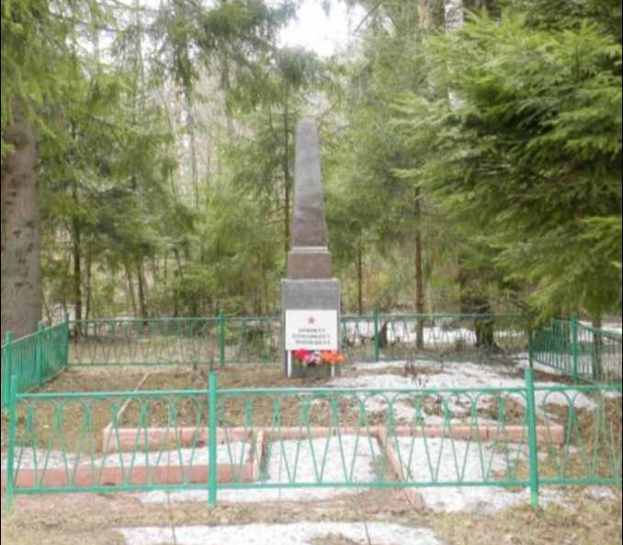
Исторические сведения
Братская могила советских воинов № 1 расположена в деревне Боборыкино. Вблизи деревни Боборыкино зимой 1941-1942 гг. располагались 480-й и 481-й передвижные полевые госпитали. В братской могиле захоронены воины 363-й Уральской стрелковой дивизии и других воинских соединений 30-й Армии Калининского фронта, умершие от ран в полевых госпиталях.
Памятник представляет собой гранитный обелиск, установленный на квадратный в плане гранитный постамент и высокое, квадратное в плане, бетонное основание. Грани обелиска отшлифованы, на лицевой грани выгравирована памятная надпись. Обелиск установлен в южной части территории захоронения, обозначенной земляной насыпью и невысокой металлической оградой классического рисунка.
Предмет охраны выявленного ОКН
На дату разработки Генерального плана муниципального округа Лотошино Московской области Предмет охраны не определён.
Территория выявленного ОКН
На дату разработки Генерального плана муниципального округа Лотошино Московской области Территория выявленного объекта культурного наследия не определена.
Зоны охраны выявленного объекта культурного наследия
В соответствии с Федеральным законом от 25.06.2002 № 73-ФЗ «Об объектах культурного наследия (памятниках истории и культуры) народов Российской Федерации» требование об установлении зон охраны объекта культурного наследия к выявленному объекту культурного наследия не предъявляется.
Защитная зона выявленного объекта культурного наследия
Защитная зона не установлена.
- Братская могила советских воинов (№ 2), 1942 г. (д. Боборыкино)
Нормативный правовой акт о включении в перечень выявленных ОКН: распоряжение Министерства культуры Московской области от 18.04.2007 № 205-р «О внесении изменении в Список выявленных объектов культурного наследия Московской области».
Адрес по акту: Лотошинский район, д. Боборыкино
Современный адрес: Московская область, муниципальный округ Лотошино, д. Боборыкино.
Номер ОКН: 8820.
Историко-культурная ценность: памятник истории (захоронение).
Фотофиксация выявленного ОКН
. 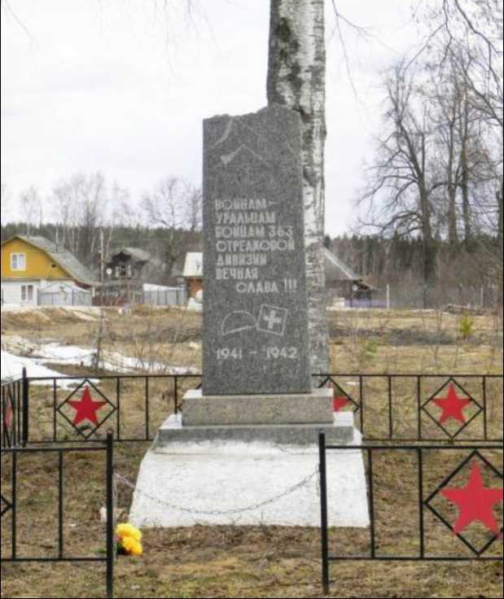
Исторические сведения
Братская могила советских воинов № 2 расположена в д. Боборыкино. В районе деревни зимой 1941-1942 гг. располагались 480-й и 481-й передвижные полевые госпитали. В братской могиле захоронены воины 363-й Уральской стрелковой дивизии и других воинских соединений 30-й Армии Калининского фронта, умершие от ран в полевых госпиталях. В братской могиле захоронено 46 человек. Имена захороненных воинов неизвестны.
Памятник представляет собой гранитную стелу, установленную на двухчастный прямоугольный в плане постамент из гранита и трапецивидное прямоугольное в плане бетонное основание. Стела слегка сужается к верху, завершаясь необработанной гранью. Остальные грани отшлифованы. На лицевой грани выгравированы надпись и изображения каски и красного креста. Территория памятника обозначена металлической оградой.

Предмет охраны выявленного ОКН
На дату разработки Генерального плана муниципального округа Лотошино Московской области Предмет охраны не определён.
Территория выявленного ОКН
На дату разработки Генерального плана муниципального округа Лотошино Московской области Территория выявленного объекта культурного наследия не определена.
Зоны охраны выявленного объекта культурного наследия
В соответствии с Федеральным законом от 25.06.2002 № 73-ФЗ «Об объектах культурного наследия (памятниках истории и культуры) народов Российской Федерации» требование об установлении зон охраны объекта культурного наследия к выявленному объекту культурного наследия не предъявляется.
Защитная зона выявленного объекта культурного наследия
Защитная зона не установлена.
- Братская могила советских воинов, 1942 г. (пос. Большая Сестра)
Нормативный правовой акт о включении в перечень выявленных ОКН: распоряжение Министерства культуры Московской области от 18.04.2007 № 205-р «О внесении изменении в Список выявленных объектов культурного наследия Московской области».
Адрес по акту: Лотошинский район, пос. Большая Сестра.
Современный адрес: Московская область, муниципальный округ Лотошино, пос. Большая Сестра.
Номер ОКН: 8821.
Историко-культурная ценность: памятник истории (захоронение).
Фотофиксация выявленного ОКН
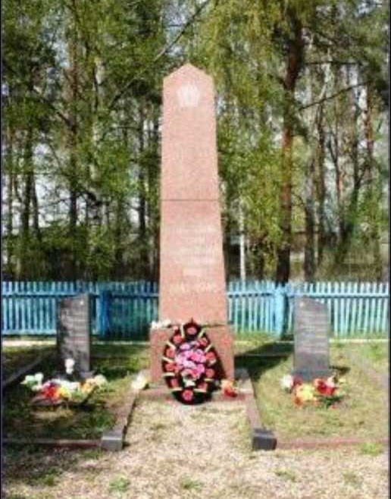
Исторические сведения
Братская могила расположена в 500 м к востоку от поворота на пос. Рыбхоз, вблизи здания администрации Лотошинского рыб комбината. Братская могила была обустроена в 1962 г. Сюда было перенесены останки советских воинов, умерших от ран в медсанбате, располагавшемся в д. Телешово зимой 1941-1942 гг. Памятник состоит из обелиска, являющегося центром композиции, и двух мемориальных плит, расположенных с двух сторон от обелиска. Высокий обелиск, выполненный из красного гранита, установлен на прямоугольный в плане гранитный постамент и прямоугольное в плане гранитное основание. Грани обелиска, постамента и основания отшлифованы и отполированы. На лицевой грани обелиска выгравированы Орден Победы и памятная надпись.
По обеим сторонам обелиска гранитные мемориальные плиты с именами захороненных воинов. Плиты установлены на прямоугольные в плане основания из красного гранита и прямоугольные в плане невысокие постаменты из серого гранита. Верхняя часть мемориальной плиты скошена. Территория, на которой расположен мемориал, обозначена гранитным бордюром. Территория захоронения обозначена деревянным забором.

Предмет охраны выявленного ОКН
На дату разработки Генерального плана муниципального округа Лотошино Московской области Предмет охраны не определён.
Территория выявленного ОКН
На дату разработки Генерального плана муниципального округа Лотошино Московской области Территория выявленного объекта культурного наследия не определена.
Зоны охраны выявленного объекта культурного наследия
В соответствии с Федеральным законом от 25.06.2002 № 73-ФЗ «Об объектах культурного наследия (памятниках истории и культуры) народов Российской Федерации» требование об установлении зон охраны объекта культурного наследия к выявленному объекту культурного наследия не предъявляется.
Защитная зона выявленного объекта культурного наследия
Защитная зона не установлена.
- Братская могила советских воинов, 1941-1942 гг. (д. Боровки)
Нормативный правовой акт о включении в перечень выявленных ОКН: распоряжение Министерства культуры Московской области от 18.04.2007 № 205-р «О внесении изменении в Список выявленных объектов культурного наследия Московской области».
Адрес по акту: Лотошинский район, д. Боровки.
Современный адрес: Московская область, муниципальный округ Лотошино, д. Боровки.
Номер ОКН: 8822.
Историко-культурная ценность: памятник истории (захоронение).
Фотофиксация выявленного ОКН
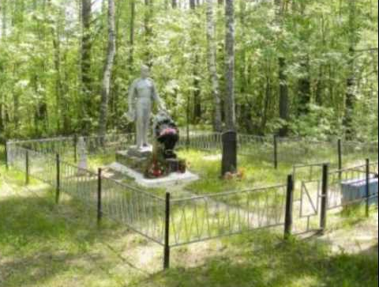
Исторические сведения
В районе д. Быково и Боровки зимой 1941-1942 гг. располагался 448-й медико-санитарный батальон. В братской могиле захоронены воины 363й стрелковой дивизии 30-й Армии Калининского фронта, умершие от ран в конце 1941 г. и январе 1942 г.
Братская могила расположена в 1,5 км к северо-западу от дома № 16 деревни Боровки (приблизительно 320 м от крайнего дома села), в 5 м к югу от обочины просёлочной дороги Боровки - Коноплево. От обочины дороги к памятнику ведёт дорожка, вымощенная тротуарной плиткой. Памятник представляет собой скульптурную композицию, установленную на прямоугольный в плане невысокий постамент и прямоугольное в плане основание. Постамент облицован керамической плиткой.
Скульптурная композиция представляет собой фигуру солдата, возлагающего венок на невысокий обелиск, установленный перед ним. Солдат одет в лёгкую гимнастёрку и брюки. На ногах - ботинки. В правой опущенной руке держит фуражку. Левая рука слегка вытянута вперёд к венку.
С западной стороны от памятника расположена гранитная плита с именами захороненных воинов, установленная на прямоугольное в плане основание из гранита. Территория захоронения обозначена металлической оградой.
Предмет охраны выявленного ОКН
На дату разработки Генерального плана муниципального округа Лотошино Московской области Предмет охраны не определён.
Территория выявленного ОКН
На дату разработки Генерального плана муниципального округа Лотошино Московской области Территория выявленного объекта культурного наследия не определена.
Зоны охраны выявленного объекта культурного наследия
В соответствии с Федеральным законом от 25.06.2002 № 73-ФЗ «Об объектах культурного наследия (памятниках истории и культуры) народов Российской Федерации» требование об установлении зон охраны объекта культурного наследия к выявленному объекту культурного наследия не предъявляется.
Защитная зона выявленного объекта культурного наследия
Защитная зона не установлена.
- Братская могила советских воинов,1942 г. (д. Бренево)
Нормативный правовой акт о включении в перечень выявленных ОКН: распоряжение Министерства культуры Московской области от 18.04.2007 № 205-р «О внесении изменении в Список выявленных объектов культурного наследия Московской области».
Адрес по акту: Лотошинский район, д. Бренево, 850 м к северу от окраины деревни.
Современный адрес: Московская область, муниципальный округ Лотошино, д. Бренево, 850 м к северу от окраины деревни.
Номер ОКН: 8823.
Историко-культурная ценность: памятник истории (захоронение).
Фотофиксация выявленного ОКН
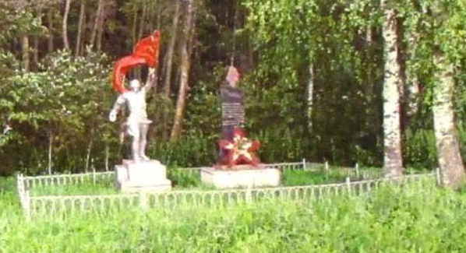
Исторические сведения
В период с 24.12.1941 г. по 16.01.1942 г, в этом районе вели боевые действия 62-я отдельная морская бригада, 46-я, 41-я и 29-я отдельные стрелковые бригады 1-ой Ударной армии. В братской могиле захоронены воины, погибшие в боях. Братская могила расположена на опушке леса в 850 м к северу от д. Бренево. Захоронение оформлено памятником и гранитной стелой. Памятник представляет собой фигуру советского солдата, установленную на двухчастный прямоугольный в плане постамент и прямоугольное в плане основание. Воин изображен в стремительном шаге, высоко подняв над головой Красное знамя. Одет в шинель перетянутую ремнём, брюки, каску. Голова слегка опущена, лицо сосредоточено, взгляд устремлён вниз. Динамику движения подчёркивают развивающиеся знамя и полы шинели, отведённая назад правая рука с автоматом. На лицевой грани постамента закреплена мраморная мемориальная доска с надписью. Перед памятником расположено место захоронения, обозначенное бетонным бордюром. С южной стороны от памятника расположена стела, выполненная из гранита и лабрадорита, установленная на прямоугольном в плане подиуме, облицованном мраморными плитками и прямоугольном в плане гранитном основании. Стела вырастает из постамента, выполненного в виде каменной глыбы, и завершается стилизованным факелом из гранита. Поверхность постамента отшлифована. На лицевой грани стелы выгравирована памятная надпись. По периметру подиума выложены мраморные плиты с именами захороненных воинов. Также мраморной плиткой выложена площадка перед стелой, по центру которой располагается мраморная плита, трапециевидная в плане, с именами захороненных воинов и металлическая бескозырка с надписью «Тихоокеанский флот». Территория захоронения обозначена невысокой металлической оградой.
Предмет охраны выявленного ОКН
На дату разработки Генерального плана муниципального округа Лотошино Московской области Предмет охраны не определён.
Территория выявленного ОКН
На дату разработки Генерального плана муниципального округа Лотошино Московской области Территория выявленного объекта культурного наследия не определена.
Зоны охраны выявленного объекта культурного наследия
В соответствии с Федеральным законом от 25.06.2002 № 73-ФЗ «Об объектах культурного наследия (памятниках истории и культуры) народов Российской Федерации» требование об установлении зон охраны объекта культурного наследия к выявленному объекту культурного наследия не предъявляется.
Защитная зона выявленного объекта культурного наследия
Защитная зона не установлена.
- Братская могила советских воинов, 1941-1942 гг. (д. Бренево)
Нормативный правовой акт о включении в перечень выявленных ОКН: распоряжение Министерства культуры Московской области от 18.04.2007 № 205-р «О внесении изменении в Список выявленных объектов культурного наследия Московской области».
Адрес по акту: Лотошинский район, д. Бренево, в 350 м к северо- востоку от окраины деревни.
Современный адрес: Московская область, муниципальный округ Лотошино, д. Бренево, в 350 м к северо-востоку от окраины деревни.
Номер ОКН: 8824.
Историко-культурная ценность: памятник истории (захоронение).
Фотофиксация выявленного ОКН
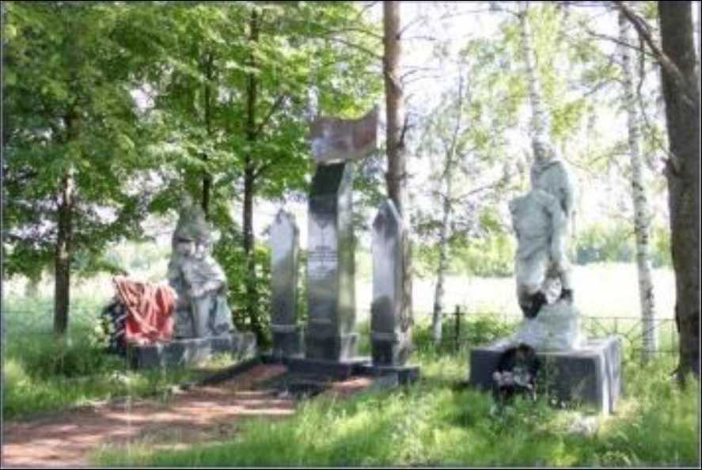
Исторические сведения
В период с 24.12.1941 г. по 16.01.1941 г. в этом районе вели боевые действия 62-я отдельная морская бригада, 46-я, 41-я и 29-я отдельные стрелковые бригады 1-ой Ударной армии. В братской могиле захоронены воины, погибшие в боях в районе д. Бренево. Братская могила расположена в 350 м к северо-востоку от окраины д. Бренево, в 25 м к северу от обочины а/д на участке Бренево-Плаксино.
Мемориал состоит из трёх стел, являющихся центром композиции, и двух скульптурных памятников.Центральная часть композиции представляет собой инсталляцию в виде высокой стелы, выполненной из чёрного гранита, по обеим сторонам которой установлены гранитные стелы меньшей высоты, выполненные в виде мечей, направленных острием вверх. Стелы установлены на прямоугольные в плане, гранитные основания.
Центральная стела завершается символическим развивающимся флагом, выполненным из гранита. На флаге выгравированы пятиконечная звезда и «серп и молот». На лицевой грани стелы выгравированы: якорь, памятная надпись и «вечный огонь».
Северная и южная стелы в виде мечей, оформлены выгравированными на прямоугольных в плане гранитных блоках, символизирующих гарду меча датами 1941 (северная стела), 1945 (южная стела).
Центральность стелы подчёркивают и выложенные перед стелой две гранитные плиты с именами захороненных воинов. На южной плите установлена и металлическая бескозырка с надписью на ленточке: «Тихоокеанский флот».
Северная часть захоронения оформлена скульптурной композицией установленной на прямоугольном в плане бетонном постаменте, облицованном мраморной плиткой.
Скульптурная композиция состоит из двух воинов: моряка, сидящего на левом колене, и пехотинца, стоящего рядом. В правой руке пехотинец держит винтовку со штыком, левой опирается на правое плечо моряка. Моряк держит знамя. Обе фигуры одеты в военную форму и плащ-палатки. У одного солдата на голове пилотка, у другого - бескозырка.
Южная скульптурная композиция посвящена партизанам. Скульптурная композиция в виде фигуры девушки, поддерживающей на руках раненого партизана.
Девушка изображена в полный рост. Одета в свободное платье с короткими рукавами, с головы спадает платок, на ногах - ботинки. Через левое плечо перекинут автомат, направленный дулом вниз. Девушка обеими руками держит смертельно раненого партизана.
Партизан одет в рубашку с засученными рукавами, брюки и армейские сапоги. Руки партизана провисли вдоль тела, в правой руке он сжимает гранату.
Скульптурная композиция установлена на неправильной формы постамент и прямоугольное в плане бетонное основание, облицованное плиткой.
Территория перед центральной частью композиции выложена гранитной плиткой.
Территория захоронения обозначена невысокой металлической оградой..
Часть ствола и штык винтовки, выше кисти пехотинца утрачены. Наконечник и часть древка знамени утрачены.
Предмет охраны выявленного ОКН
На дату разработки Генерального плана муниципального округа Лотошино Московской области Предмет охраны не определён.
Территория выявленного ОКН
На дату разработки Генерального плана муниципального округа Лотошино Московской области Территория выявленного объекта культурного наследия не определена.
Зоны охраны выявленного объекта культурного наследия
В соответствии с Федеральным законом от 25.06.2002 № 73-ФЗ «Об объектах культурного наследия (памятниках истории и культуры) народов Российской Федерации» требование об установлении зон охраны объекта культурного наследия к выявленному объекту культурного наследия не предъявляется.
Защитная зона выявленного объекта культурного наследия
Защитная зона не установлена.

- Братская могила советских воинов, 1942 г. (д. Бренево)
Нормативный правовой акт о включении в перечень выявленных ОКН: распоряжение Министерства культуры Московской области от 18.04.2007 № 205-р «О внесении изменении в Список выявленных объектов культурного наследия Московской области».
Адрес по акту: Лотошинский район, д. Бренево, между дд.41 и 45.
Современный адрес: Московская область, муниципальный округ Лотошино, д. Бренево, между дд.41 и 45.
Номер ОКН: 8825.
Историко-культурная ценность: памятник истории (захоронение).
Фотофиксация выявленного ОКН
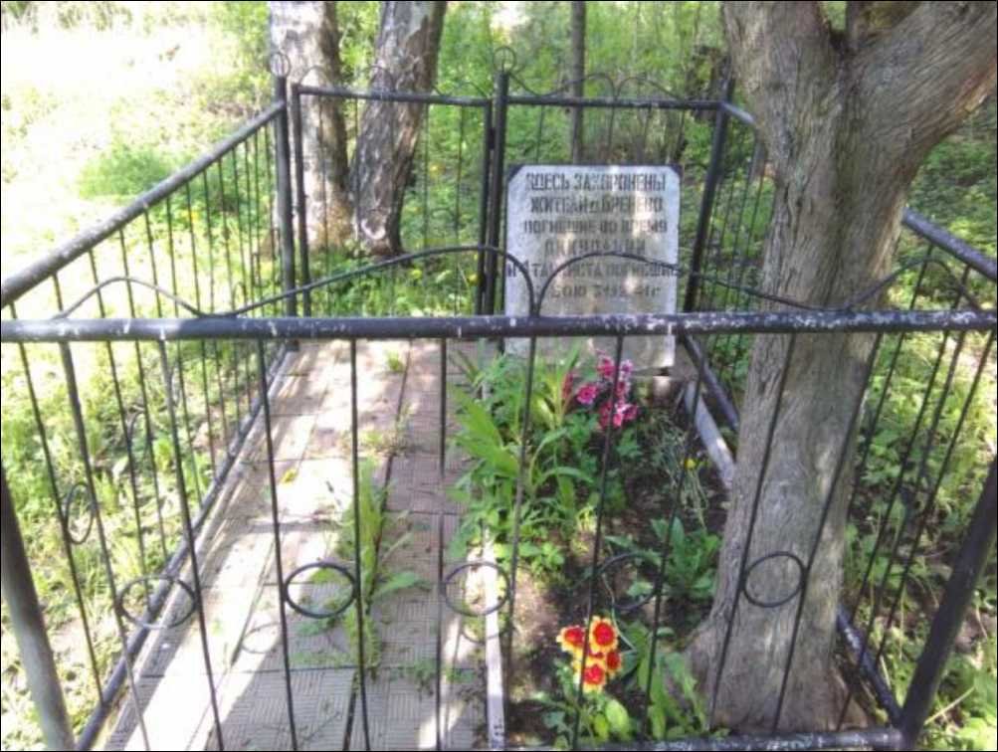
Исторические сведения
В период с 24.12.1941 г. по 16.01.1941 г. в этом районе вели боевые действия 62-я отдельная морская бригада, 46-я, 41-я и 29-я отдельные стрелковые бригады 1-ой Ударной армии. В братской могиле захоронены воины, погибшие в боях в районе д. Бренево.
Братская могила расположена в глубине от красной линии центральной улицы села Бренево (между домами № 41 и № 45, напротив дома № 40). На братской могиле установлена мраморная мемориальная доска, опирающаяся на невысокий кирпичный столб. Лицевая сторона столба скошена. Доска не закреплена. Надписи на мемориальной доске не сохранились. Территория захоронения обозначена высокой металлической оградой.
Предмет охраны выявленного ОКН
На дату разработки Генерального плана муниципального округа Лотошино Московской области Предмет охраны не определён.
Территория выявленного ОКН
На дату разработки Генерального плана муниципального округа Лотошино Московской области Территория выявленного объекта культурного наследия не определена.
Зоны охраны выявленного объекта культурного наследия
В соответствии с Федеральным законом от 25.06.2002 № 73-ФЗ «Об объектах культурного наследия (памятниках истории и культуры) народов Российской Федерации» требование об установлении зон охраны объекта культурного наследия к выявленному объекту культурного наследия не предъявляется.
Защитная зона выявленного объекта культурного наследия
Защитная зона не установлена.

- Братская могила советских воинов, 1942 г. (д. Власово)
Нормативный правовой акт о включении в перечень выявленных ОКН: распоряжение Министерства культуры Московской области от 18.04.2007 № 205-р «О внесении изменении в Список выявленных объектов культурного наследия Московской области».
Адрес по акту: Лотошинский район, д. Власово.
Современный адрес: Московская область, муниципальный округ Лотошино, д. Власово.
Номер ОКН: 8826.
Историко-культурная ценность: памятник истории (захоронение).
Фотофиксация выявленного ОКН
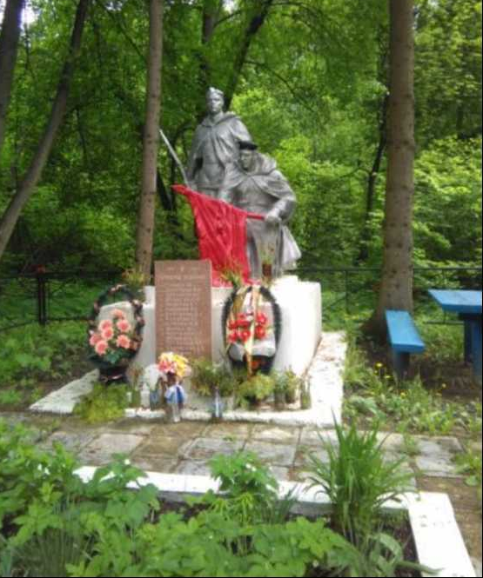
Исторические сведения
В данном районе вели боевые действия 29-я и 50я отдельные стрелковые бригады. В братской могиле захоронены воины, погибшие в ходе боевых действий при освобождении д. Власово в декабре 1941 г. Скульптурная композиция состоит из двух воинов: моряка, сидящего на левом колене, и пехотинца, стоящего рядом. В правой руке пехотинец за цевье держит винтовку со штыком, левой опирается на правое плечо моряка. Моряк двумя руками держит знамя, направленное параллельно земле. Обе фигуры одеты в военную форму и плащ-палатки. У солдата на голове пилотка, у моряка - бескозырка. Перед лицевой гранью постамента на двухчастном прямоугольном в плане основании установлена гранитная плита с именами захороненных воинов. Место захоронения оформлено кирпичным бордюром. Ограда мемориала выполнена из металлической проволоки крупного сечения с рисунком в виде пятиконечной звезды, вписанной в центральный ромб пролета ограды.
Предмет охраны выявленного ОКН
На дату разработки Генерального плана муниципального округа Лотошино Московской области Предмет охраны не определён.
Территория выявленного ОКН
На дату разработки Генерального плана муниципального округа Лотошино Московской области Территория выявленного объекта культурного наследия не определена.
Зоны охраны выявленного объекта культурного наследия
В соответствии с Федеральным законом от 25.06.2002 № 73-ФЗ «Об объектах культурного наследия (памятниках истории и культуры) народов Российской Федерации» требование об установлении зон охраны объекта культурного наследия к выявленному объекту культурного наследия не предъявляется.
Защитная зона выявленного объекта культурного наследия
Защитная зона не установлена.
- Братская могила советских воинов, 1942 г. (д. Грибаново)
Нормативный правовой акт о включении в перечень выявленных ОКН: распоряжение Министерства культуры Московской области от 18.04.2007 № 205-р «О внесении изменении в Список выявленных объектов культурного наследия Московской области».
Адрес по акту: Лотошинский район, д. Грибаново.
Современный адрес: Московская область, муниципальный округ Лотошино, д. Грибаново.
Номер ОКН: 8827.
Историко-культурная ценность: памятник истории (захоронение).
Фотофиксация выявленного ОКН
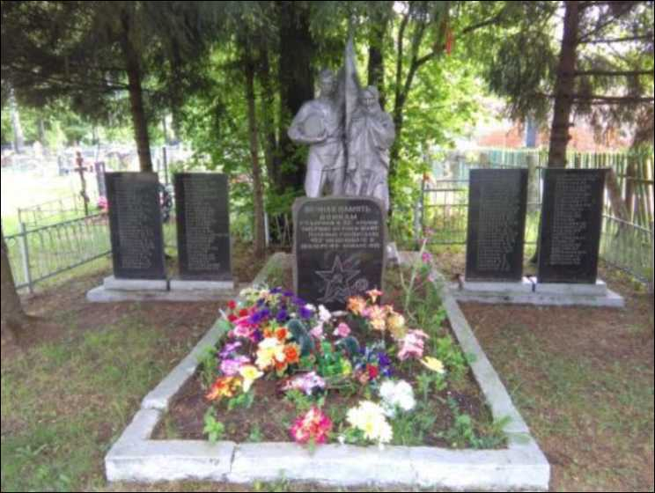
Исторические сведения
В д. Грибанове зимой 1941-1942 гг. располагался 101-й передвижной полевой госпиталь. В братской могиле захоронены воины 251-ой, 348-ой, 365-ой, 371-ой, 379-ой стрелковых дивизий, 18-ой, 24-ой, 82-ой кавалеристских дивизий, умершие от ран в полевом госпитале в конце декабря 1941 г. - январе 1942 г. Так же в братскую могилу были перезахоронены останки советских воинов из захоронения в д. Матюшкино.
Братская могила расположена в 25 м к югу от церкви Иоанна Предтечи. На братской могиле установлен памятник в виде двухфигурной скульптурной композиции, установленной на прямоугольный в плане бетонный плинт и прямоугольное в плане кирпичное основание. Композиция состоит из фигуры воина, держащего левой рукой знамя, и фигуры женщины, символизирующей женщину-мать. Фигуры полны скорби о погибших солдатах: головы опущены, взгляды устремлены вниз. Воин прижимает к груди фуражку правой, согнутой в локте рукой. Солдат одет в летнюю форму, голова его обнажена. Правая нога воина слегка согнута в колене. Женщина одета в длинное платье и закутана в плащ-палатку солдата, который придерживает левой согнутой в локте рукой. Голова покрыта платком. Памятник установлен в южной части места захоронения, оформленного бордюром из кирпича. Территория захоронения обозначена невысокой металлической оградой классического рисунка.

Предмет охраны выявленного ОКН
На дату разработки Генерального плана муниципального округа Лотошино Московской области Предмет охраны не определён.
Территория выявленного ОКН
На дату разработки Генерального плана муниципального округа Лотошино Московской области Территория выявленного объекта культурного наследия не определена.
Зоны охраны выявленного объекта культурного наследия
В соответствии с Федеральным законом от 25.06.2002 № 73-ФЗ «Об объектах культурного наследия (памятниках истории и культуры) народов Российской Федерации» требование об установлении зон охраны объекта культурного наследия к выявленному объекту культурного наследия не предъявляется.
Защитная зона выявленного объекта культурного наследия
Защитная зона не установлена.
- Братская могила советских воинов, 1942 г. (д. Званово)
Нормативный правовой акт о включении в перечень выявленных ОКН: распоряжение Министерства культуры Московской области от 18.04.2007 № 205-р «О внесении изменении в Список выявленных объектов культурного наследия Московской области».
Адрес по акту: Лотошинский район, с. Званово.
Современный адрес: Московская область, муниципальный округ Лотошино, с. Званово.
Номер ОКН: 8828.
Историко-культурная ценность: памятник истории (захоронение).
Фотофиксация выявленного ОКН
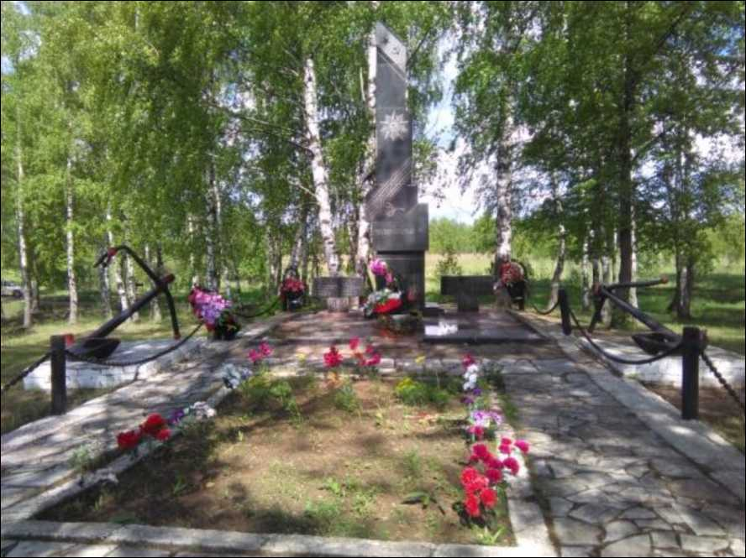
Исторические сведения
В данном районе вели боевые действия 107я мотострелковой дивизии 30 Армии Калининского фронта, 44-я отдельная стрелковая бригада 1-ой Ударной армии Западного фронта и 62-я отдельная морская стрелковая бригада.
В братской могиле захоронены воины, погибшие в ходе боевых действий в районе д. Званово 23 декабря 1941 г. В братскую могилу с. Званово были перезахоронены останки советских воинов из захоронений в дд. Рахново и Котляки.
Братская могила расположена в 25 м к юго-востоку от обочины а/д Гаврилово-Котляки, в районе поворота на д. Званово.
Памятник состоит из стелы, двух гранитных мемориальных плит и двух тумб, на которые установлены чугунные якоря.
Центром композиции является стела в виде поставленных друг на друга разнообразных по форме прямоугольных в плане гранитных блоков, установленных на невысокое прямоугольное в плане основание.
На лицевой грани стелы высечены изображения: на нижнем блоке - 1941-1945, на втором - мемориальная надпись, на третьем - Георгиевская лента, на четвёртом - орден Отечественной войны и продолжение Георгиевской ленты. Стелу завершает блок с изображением флага ВМФ Советского Союза.
По центральной оси перед стелой на горизонтальной гранитной плите установлены металлическая бескозырка и чугунный якорь, прислонённый к нижнему блоку стелы. Плита заключена в гранитный бордюр, примыкающий к лицевой грани основания.
По обеим сторонам стелы на невысоких, прямоугольных в плане гранитных основаниях установлены шестигранные гранитные тумбы, на двух лицевых гранях которых высечены изображения «1941» (с левой стороны) и «1945» (с правой стороны) «горящими» в огне. На тумбах закреплены гранитные плиты с именами захороненных воинов.
Территория перед стелой обозначена гранитным бордюром и выложена гранитной плиткой.
Вторая часть территории, на которой находится прямоугольное в плане место захоронения, обозначена утопленным в землю бетонным бордюром и мраморным «ломом».
Территория монумента обозначена металлической оградой в виде цели, натянутой между металлическими; столбами.
С северо-западной и юго-восточной стороны ограды, симметрично друг другу расположены прямоугольные в плане кирпичные тумбы, на которые установлены чугунные якоря.
Предмет охраны выявленного ОКН
На дату разработки Генерального плана муниципального округа Лотошино Московской области Предмет охраны не определён.
Территория выявленного ОКН
На дату разработки Генерального плана муниципального округа Лотошино Московской области Территория выявленного объекта культурного наследия не определена.
Зоны охраны выявленного объекта культурного наследия
В соответствии с Федеральным законом от 25.06.2002 № 73-ФЗ «Об объектах культурного наследия (памятниках истории и культуры) народов Российской Федерации» требование об установлении зон охраны объекта культурного наследия к выявленному объекту культурного наследия не предъявляется.
Защитная зона выявленного объекта культурного наследия
Защитная зона не установлена.

- Братская могила советских воинов, 1942 г. (д. Калицино, сельское кладбище)
Нормативный правовой акт о включении в перечень выявленных ОКН: распоряжение Министерства культуры Московской области от 18.04.2007 № 205-р «О внесении изменении в Список выявленных объектов культурного наследия Московской области».
Адрес по акту: Лотошинский район, д. Калицино, сельское кладбище.
Современный адрес: Московская область, муниципальный округ Лотошино, д. Калицино, сельское кладбище.
Номер ОКН: 8829.
Историко-культурная ценность: памятник истории (захоронение).
Фотофиксация выявленного ОКН
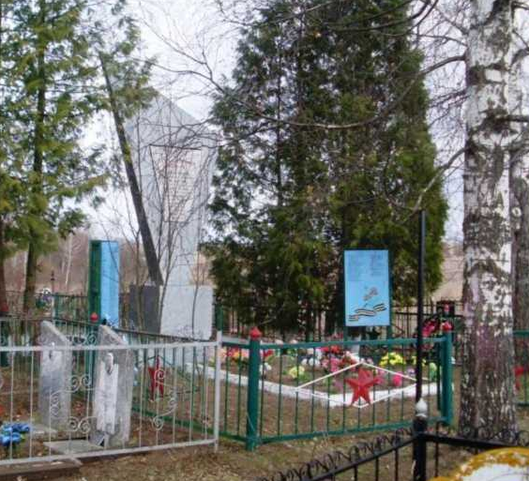
Исторические сведения
В период с 25.12.1941 г. по 16.01.1942 г. в данном районе вели боевые действия 251-я, 365-я, 371-я, 379-я стрелковые дивизии, 8-я, 21-я, 35я танковые бригады, 18-я, 24-я, 82-я кавалеристские дивизии. В братской могиле захоронены воины, погибшие в ходе боевых действия в районе деревень Калицино, Татьянки, Звягино, Кудрино.
Братская могила расположена на сельском кладбище, на северо-восточной окраине с. Калицино. Захоронение оформлено высокой, трапециевидной стелой, выполненной из бетона, установленной на кубический бетонный постамент и квадратное в плане бетонное основание. На лицевой грани стелы ниша, в которой закреплена металлическая доска с памятной надписью. В правом верхнем углу лицевой грани стелы выбита пятиконечная звезда, выкрашенная в красный цвет. Территория захоронения обозначена металлической оградой, пролёты которой оформлены металлическими пятиконечными звездами, вписанными в ромб.
Предмет охраны выявленного ОКН
На дату разработки Генерального плана муниципального округа Лотошино Московской области Предмет охраны не определён.
Территория выявленного ОКН
На дату разработки Генерального плана муниципального округа Лотошино Московской области Территория выявленного объекта культурного наследия не определена.
Зоны охраны выявленного объекта культурного наследия
В соответствии с Федеральным законом от 25.06.2002 № 73-ФЗ «Об объектах культурного наследия (памятниках истории и культуры) народов Российской Федерации» требование об установлении зон охраны объекта культурного наследия к выявленному объекту культурного наследия не предъявляется.
Защитная зона выявленного объекта культурного наследия
Защитная зона не установлена.
- Братская могила советских воинов, 1942 г. (д. Кельи)
Нормативный правовой акт о включении в перечень выявленных ОКН: распоряжение Министерства культуры Московской области от 18.04.2007 № 205-р «О внесении изменении в Список выявленных объектов культурного наследия Московской области».
Адрес по акту: Лотошинский район, д. Кельи.
Современный адрес: Московская область, муниципальный округ Лотошино д. Кельи.
Номер ОКН: 8830.
Историко-культурная ценность: памятник истории (захоронение).
Фотофиксация выявленного ОКН
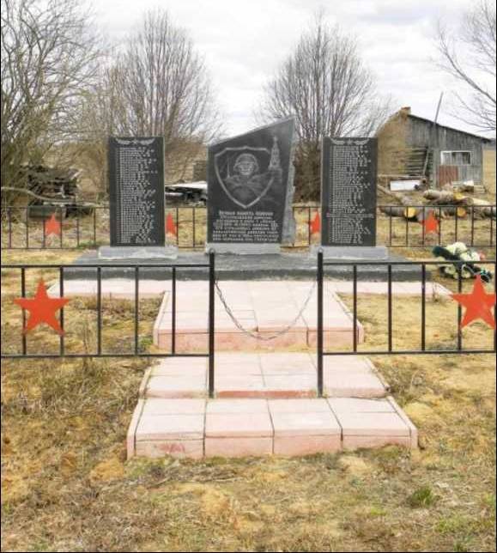
Исторические сведения
Братская могила расположена в деревне Кельи около дороги у дома № 21. В данном районе в период с 21 по 24 декабря 1941 г. вели боевые действия 265-я и 371-я стрелковые дивизии 30-й Армии Калининского фронта. В братской могиле захоронены воины, погибшие в боях за деревню Кельи во время наступления со стороны лесного массива, расположенного к востоку от деревни. Здесь же захоронены воины, умершие в передвижном полевом госпитале № 180 от ран, полученных в ходе боевых действий у деревни Макарово, Чапаево, Калицино, Дьяково в период с 25.12.1941 г. по 16.01.1942 г. В декабре 2010 г. на братской могиле был установлен новый памятник погибшим в годы Великой Отечественной войны.
Новый памятник представляет собой три мемориальные плиты, вертикально установленные на прямоугольное в плане основание. На центральной плите трапециевидной формы выгравирован портрет советского солдата, на двух других (прямоугольной формы) - списки захороненных в братской могиле воинов. Территория захоронения обозначена невысокой, металлической оградой, к захоронению ведёт дорожка из тротуарной плитки.
Предмет охраны выявленного ОКН
На дату разработки Генерального плана муниципального округа Лотошино Московской области Предмет охраны не определён.
Территория выявленного ОКН
На дату разработки Генерального плана муниципального округа Лотошино Московской области Территория выявленного объекта культурного наследия не определена.
Зоны охраны выявленного объекта культурного наследия
В соответствии с Федеральным законом от 25.06.2002 № 73-ФЗ «Об объектах культурного наследия (памятниках истории и культуры) народов Российской Федерации» требование об установлении зон охраны объекта культурного наследия к выявленному объекту культурного наследия не предъявляется.
Защитная зона выявленного объекта культурного наследия
Защитная зона не установлена.
- Братская могила советских воинов, 1942 г. (пос. Кировский)
Нормативный правовой акт о включении в перечень выявленных ОКН: распоряжение Министерства культуры Московской области от 18.04.2007 № 205-р «О внесении изменении в Список выявленных объектов культурного наследия Московской области».
Адрес по акту: Лотошинский район, пос. Кировский.
Современный адрес: Московская область, муниципальный округ Лотошино, пос. Кировский.
Номер ОКН: 8831.
Историко-культурная ценность: памятник истории (захоронение).
Фотофиксация выявленного ОКН
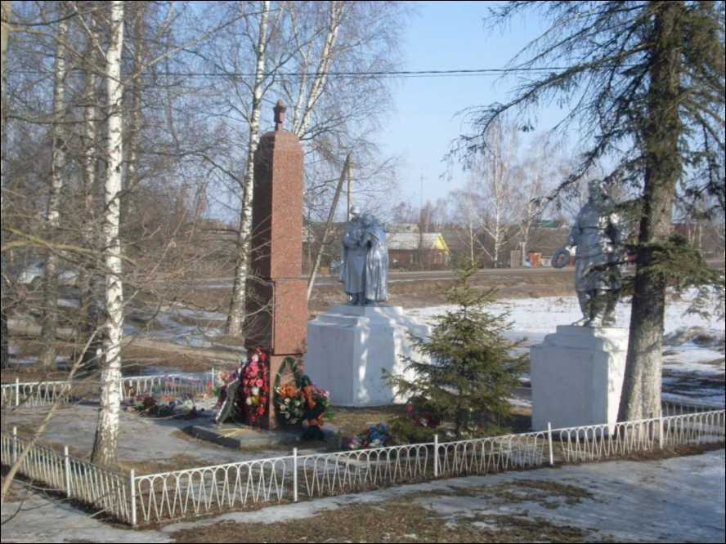
Исторические сведения
Братская могила расположена на северной окраине посёлка Кировский, на перекрёстке автодороги в районе поворота Лотошино-Гаврилово, в 15 м к востоку от обочины дороги. В братской могиле захоронены воны 41-ой и 62ой отдельных стрелковых бригад 1-ой Ударной армии, погибшие при освобождении с. Лотошино 16 января 1942 г. Мемориал погибшим оформлен гранитным обелиском, являющимся центром композиции и двумя памятниками. Обелиск, установленный на невысокое прямоугольное в плане гранитное основание, завершается пятиконечной гранитной звездой. Обелиск состоит из трёх разновеликих гранитных блоков, центральный блок больше остальных. На лицевой грани обелиска выгравированы: на верхнем блоке - Орден Отечественной Войны и надпись «1941 - 1945», на центральном - памятная надпись, на нижнем - список захороненных воинов. В северной части территории захоронения расположена скульптурная композиция, установленная на высокий двучастный квадратный в плане постамент. Скульптурная композиция в виде фигуры советского солдата и женщины, склонившей голову ему на плечо. Воин правой рукой придерживает за запястье руку женщины. Правая рука женщины покоится на плече воина. Воин одет в шинель, плащ-палатку, каску. В левой, опущенной вдоль тела руке, воин держит автомат. Женщина одета в длинное платье, на её плечи накинута шаль. В южной части территории на высоком двучастном квадратном в плане постаменте установлена скульптура женщины. Скульптура выполнена в полный рост. Женщина одета в гимнастерку, юбку и армейские сапоги. За спиной - плащ-палатка. Голова женщины обнажена, подбородок опущен книзу. В правой руке женщина держит небольшой венок. Левой рукой она сжимает полу плащ-палатки на уровне бедра. Перед скульптурами расположены прямоугольные в плане места захоронения, выделенные бетонным бордюром. Территория захоронения обозначена невысокой металлической оградой классического рисунка.
Предмет охраны выявленного ОКН
На дату разработки Генерального плана муниципального округа Лотошино Московской области Предмет охраны не определён.
Территория выявленного ОКН
На дату разработки Генерального плана муниципального округа Лотошино Московской области Территория выявленного объекта культурного наследия не определена.
Зоны охраны выявленного объекта культурного наследия
В соответствии с Федеральным законом от 25.06.2002 № 73-ФЗ «Об объектах культурного наследия (памятниках истории и культуры) народов Российской Федерации» требование об установлении зон охраны объекта культурного наследия к выявленному объекту культурного наследия не предъявляется.
Защитная зона выявленного объекта культурного наследия
Защитная зона не установлена.

- Братская могила советских воинов, 1941-1942 гг. (д. Круглово)
Нормативный правовой акт о включении в перечень выявленных ОКН: распоряжение Министерства культуры Московской области от 18.04.2007 № 205-р «О внесении изменении в Список выявленных объектов культурного наследия Московской области».
Адрес по акту: Лотошинский район, д. Круглово, в 200 м к северо-востоку от окраины деревни.
Современный адрес: Московская область, муниципальный округ Лотошино, д. Круглово, в 200 м к северо-востоку от окраины деревни.
Номер ОКН: 8832.
Историко-культурная ценность: памятник истории (захоронение).
Фотофиксация выявленного ОКН
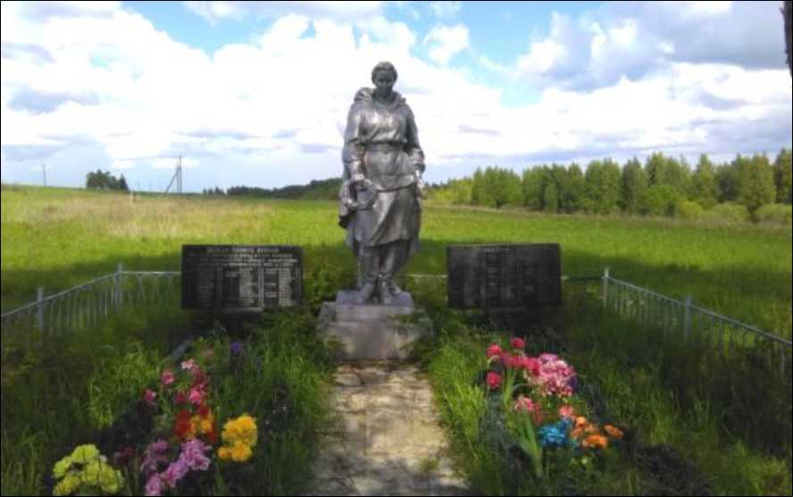
Исторические сведения
Братская могила расположена в 200 м к северо-востоку от д. Круглово, в 20 м к востоку от обочины дорога Гаврилово-Званово, напротив воинской части. В период с 31.12.1941 г. по 16.01.1942 г. в районе деревни вели бои 62-я морская стрелковая бригада и 1-й отдельный лыжный батальон. Позднее в боевых действиях приняли участие 41-я и 42-я стрелковые бригады, входящие в состав 1-ой Ударной армии. В братской могиле захоронены солдаты, погибшие при попытке прорваться к деревне Круглово с восточной стороны, по льду, через озеро «Круглое». Мемориал состоит из скульптуры женщины, двух мемориальных плит, на основаниях которых установлены две металлические бескозыроки. Скульптура женщины выполнена в полный рост. Женщина в военной форме 1940-х годов: гимнастёрка, юбка, плащ-палатка и армейские сапоги. Голова женщины обнажена. Вся фигура женщины наполнена скорбью: наклонённая голова, венок в правой вытянутой руке, чуть согнутая в колене правая нога. Левой рукой сжимает полу плащ-палатки. С двух сторон от скульптуры расположены мемориальные плиты, установленные на прямоугольные в плане основания. Перед плитами расположены металлические бескозырки с надписями на лентах «Тихоокеанский флот». У каждой мемориальной плиты и бескозырки небольшая территория выделена осколками плит из мрамора и обозначена бордюром из гранита. От калитки к памятнику ведёт дорожка из мраморных плит неправильной формы. Территория захоронения обозначена невысокой металлической оградой.
Предмет охраны выявленного ОКН
На дату разработки Генерального плана муниципального округа Лотошино Московской области Предмет охраны не определён.
Территория выявленного ОКН
На дату разработки Генерального плана муниципального округа Лотошино Московской области Территория выявленного объекта культурного наследия не определена.
Зоны охраны выявленного объекта культурного наследия
В соответствии с Федеральным законом от 25.06.2002 № 73-ФЗ «Об объектах культурного наследия (памятниках истории и культуры) народов Российской Федерации» требование об установлении зон охраны объекта культурного наследия к выявленному объекту культурного наследия не предъявляется.
Защитная зона выявленного объекта культурного наследия
Защитная зона не установлена.

- Братская могила советских воинов, 1941-1942 гг. (д. Круглово)
Нормативный правовой акт о включении в перечень выявленных ОКН: распоряжение Министерства культуры Московской области от 18.04.2007 № 205-р «О внесении изменении в Список выявленных объектов культурного наследия Московской области».
Адрес по акту: Лотошинский район, д. Круглово, в 400 м к северо-востоку от окраины деревни.
Современный адрес: Московская область, муниципальный округ Лотошино, д. Круглово, в 400 м к северо-востоку от окраины деревни.
Номер ОКН: 8833.
Историко-культурная ценность: памятник истории (захоронение).
Фотофиксация выявленного ОКН
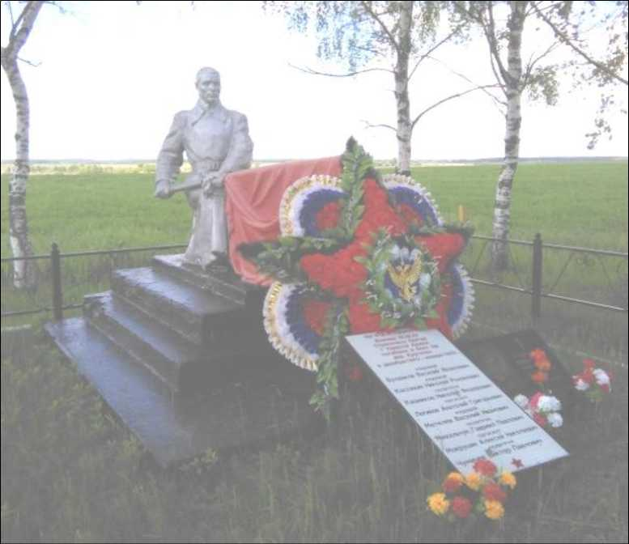
Исторические сведения
В братской могиле захоронены солдаты, погибшие при попытке прорваться к деревне Круглово с восточной стороны, по льду, через озеро «Круглое». В период с 31.12.1941 г. по 16.01.1942 г. в районе д. Круглово вели бои 62-я морская стрелковая бригада и 1-й отдельный лыжный батальон. Позднее в боевых действиях приняли участие 41-я и 42-я стрелковые бригады, входящие в состав 1-ой Ударной армии. Братская могила расположена в 400 м к северо-востоку от окраины д. Круглово, в 15 м к северо-западу от обочины дорога Гаврилово-Званово. Памятник представляет собой фигуру советского воина, установленную на прямоугольный в плане плинт, двухчастный прямоугольный в плане постамент и прямоугольное в плане основание. Коленопреклоненный воин в руках держит склоненное к земле знамя, отдавая последнюю дань погибшим солдатам. Воин одет в зимнюю военную форму. Голова обнажена, взгляд устремлен вперед. На основании установлена металлическая бескозырка. Памятник расположен в западной части места захоронения, обозначенное бетонным бордюром.
Остальная территория памятника заасфальтирована. Территория захоронения обозначена невысокой металлической оградой. От дороги к памятнику ведёт асфальтовая дорожка с лестницей.
Предмет охраны выявленного ОКН
На дату разработки Генерального плана муниципального округа Лотошино Московской области Предмет охраны не определён.
Территория выявленного ОКН
На дату разработки Генерального плана муниципального округа Лотошино Московской области Территория выявленного объекта культурного наследия не определена.
Зоны охраны выявленного объекта культурного наследия
В соответствии с Федеральным законом от 25.06.2002 № 73-ФЗ «Об объектах культурного наследия (памятниках истории и культуры) народов Российской Федерации» требование об установлении зон охраны объекта культурного наследия к выявленному объекту культурного наследия не предъявляется.
Защитная зона выявленного объекта культурного наследия
Защитная зона не установлена.
- Братская могила жителей деревни Кряково, 1941-1942 гг. (д. Кряково)
Нормативный правовой акт о включении в перечень выявленных ОКН: распоряжение Министерства культуры Московской области от 18.04.2007 № 205-р «О внесении изменении в Список выявленных объектов культурного наследия Московской области».
Адрес по акту: Лотошинский район, д. Кряково.
Современный адрес: Московская область, муниципальный округ Лотошино, д. Кряково.
Номер ОКН: 8834.
Историко-культурная ценность: памятник истории (захоронение).
Фотофиксация выявленного ОКН
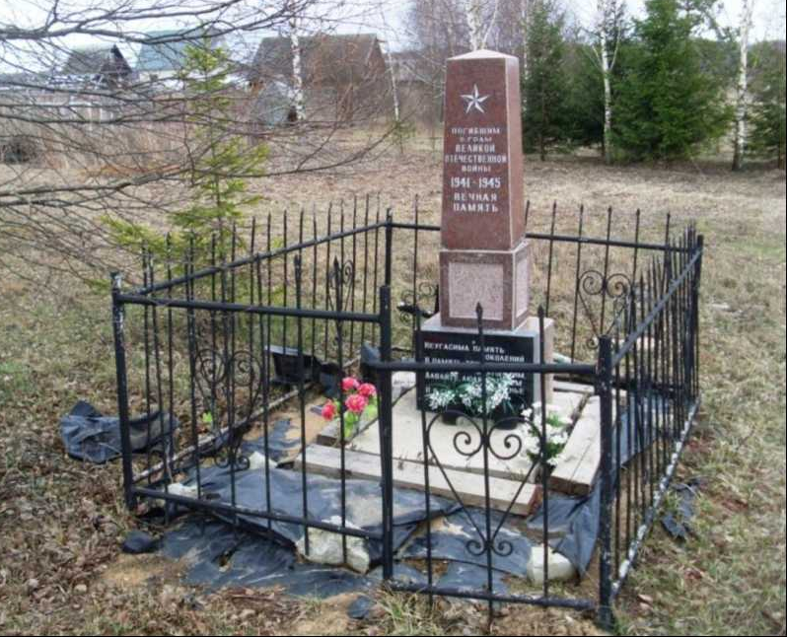
Исторические сведения
В братской могиле захоронены несколько подростков, жителей д. Кряково, расстрелянных немецко-фашистскими захватчиками за попытку украсть продукты питания во время голода зимой 1941-1942 гг. Братская могила расположена на западной окраине д. Кряково, в 100 м к северу от обочины автодороги Урусово-Кульпино. Место захоронения обозначает невысокая земляная насыпь и православный металлический крест. Территория захоронения обозначена невысоким деревянным забором.
Предмет охраны выявленного ОКН
На дату разработки Генерального плана муниципального округа Лотошино Московской области Предмет охраны не определён.
Территория выявленного ОКН
На дату разработки Генерального плана муниципального округа Лотошино Московской области Территория выявленного объекта культурного наследия не определена.
Зоны охраны выявленного объекта культурного наследия
В соответствии с Федеральным законом от 25.06.2002 № 73-ФЗ «Об объектах культурного наследия (памятниках истории и культуры) народов Российской Федерации» требование об установлении зон охраны объекта культурного наследия к выявленному объекту культурного наследия не предъявляется.
Защитная зона выявленного объекта культурного наследия
Защитная зона не установлена.

- Братская могила жителей деревни Кульпино, январь 1942 г. (д. Кульпино)
Нормативный правовой акт о включении в перечень выявленных ОКН: распоряжение Министерства культуры Московской области от 18.04.2007 № 205-р «О внесении изменении в Список выявленных объектов культурного наследия Московской области».
Адрес по акту: Лотошинский район, д. Кульпино.
Современный адрес: Московская область, муниципальный округ Лотошино, д. Кульпино.
Номер ОКН: 8835.
Историко-культурная ценность: памятник истории (захоронение).
Фотофиксация выявленного ОКН
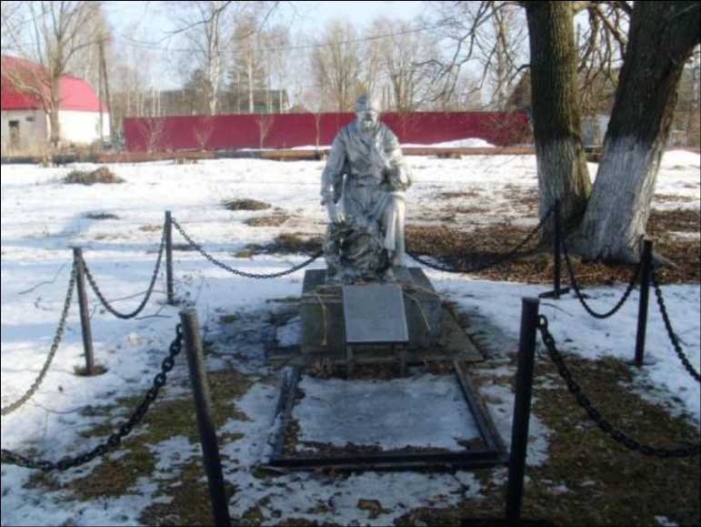
Исторические сведения
Братская могила расположена в 15 м к югу от здания библиотеки (в 50 м к северо-западу от обочины а/д Кряково-Агнищево). Зимой 1941-1942 гг. в районе д. Воробьёво действовал партизанский отряд, осуществляющий диверсионные действия в районе д. Кульпино и в ряде близлежащих населённых пунктов. В братской могиле захоронены местные жители д. Кульпино, расстрелянные в январе 1942 г. немецко-фашистскими захватчиками по обвинению в содействии партизанскому отряду. Памятник представляет собой скульптуру женщины, установленную на прямоугольный в плане плинт и прямоугольное в плане кирпичное основание. Коленопреклоненная женщина изображена в струящемся складками одеянии, поддерживая ниспадающий платок левой согнутой в локте рукой. В правой руке держит венок для возложения. Женщина изображена с непокрытой головой, волосы убраны в «пучок». Взгляд устремлён вниз. Образ женщины передаёт сдержанность и мужественность скорбящей. Перед лицевой гранью постамента установлена металлическая табличка с именами захороненных воинов, перед которой разбит небольшой цветник. Территория захоронения обозначена металлической оградой. Между вкопанными в землю металлическими столбами натянута металлическая цепь.
Предмет охраны выявленного ОКН
На дату разработки Генерального плана муниципального округа Лотошино Московской области Предмет охраны не определён.
Территория выявленного ОКН
На дату разработки Генерального плана муниципального округа Лотошино Московской области Территория выявленного объекта культурного наследия не определена.
Зоны охраны выявленного объекта культурного наследия
В соответствии с Федеральным законом от 25.06.2002 № 73-ФЗ «Об объектах культурного наследия (памятниках истории и культуры) народов Российской Федерации» требование об установлении зон охраны объекта культурного наследия к выявленному объекту культурного наследия не предъявляется.
Защитная зона выявленного объекта культурного наследия
Защитная зона не установлена.

- Братская могила советских воинов, январь 1942 г. (д. Кульпино)
Нормативный правовой акт о включении в перечень выявленных ОКН: распоряжение Министерства культуры Московской области от 18.04.2007 № 205-р «О внесении изменении в Список выявленных объектов культурного наследия Московской области».
Адрес по акту: Лотошинский район, д. Кульпино.
Современный адрес: Московская область, муниципальный округ Лотошино, д. Кульпино.
Номер ОКН: 8836.
Историко-культурная ценность: памятник истории (захоронение).
Фотофиксация выявленного ОКН
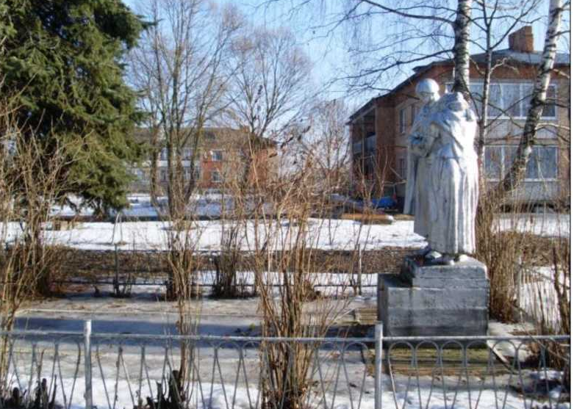
Исторические сведения
Братская могила расположена в 30 м к северу от здания сельской библиотеки. В районе д. Кульпино в январе 1942 г. вели боевые действия 56-я стрелковая бригада полковника Рагули и 84-я отдельная морская стрелковая бригада. В братской могиле захоронен личный состав уничтоженной немцами разведгруппы, вышедшей на д. Кульпино со стороны д. Матищево 16 января 1942 г. В северной части территории захоронения установлен памятник, представляющий собой двухфигурную скульптурную композицию, поставленную на прямоугольный в плане двучастный постамент. Скульптурная композиция в виде фигуры советского солдата и женщины, склонившей голову ему на плечо. Воин правой рукой придерживает за запястье руку женщины. Правая рука женщины покоится на плече воина. Воин одет в шинель, плащ-палатку, каску. В левой, опущенной вдоль тела руке, воин держит автомат. Женщина одета в длинное платье, на её плечи накинута шаль.
Скульптурная композиция установлена на квадратный в плане плинт из бетона. Перед лицевой гранью постамента место захоронения, оформленное тротуарным бордюром. Территория захоронения обозначена невысокой металлической оградой.
Предмет охраны выявленного ОКН
На дату разработки Генерального плана муниципального округа Лотошино Московской области Предмет охраны не определён.
Территория выявленного ОКН
На дату разработки Генерального плана муниципального округа Лотошино Московской области Территория выявленного объекта культурного наследия не определёна.
Зоны охраны выявленного объекта культурного наследия
В соответствии с Федеральным законом от 25.06.2002 № 73-ФЗ «Об объектах культурного наследия (памятниках истории и культуры) народов Российской Федерации» требование об установлении зон охраны объекта культурного наследия к выявленному объекту культурного наследия не предъявляется.
Защитная зона выявленного объекта культурного наследия
Защитная зона не установлена.
- Братская могила советских воинов, январь 1942 г. (д. Малеево (быв.)
Нормативный правовой акт о включении в перечень выявленных ОКН: распоряжение Министерства культуры Московской области от 18.04.2007 № 205-р «О внесении изменении в Список выявленных объектов культурного наследия Московской области».
Адрес по акту: Лотошинский район, д. Малеево (быв.).
Современный адрес: Московская область, муниципальный округ Лотошино, д. Малеево (быв.).
Номер ОКН: 8837.
Историко-культурная ценность: памятник истории (захоронение).
Фотофиксация выявленного ОКН
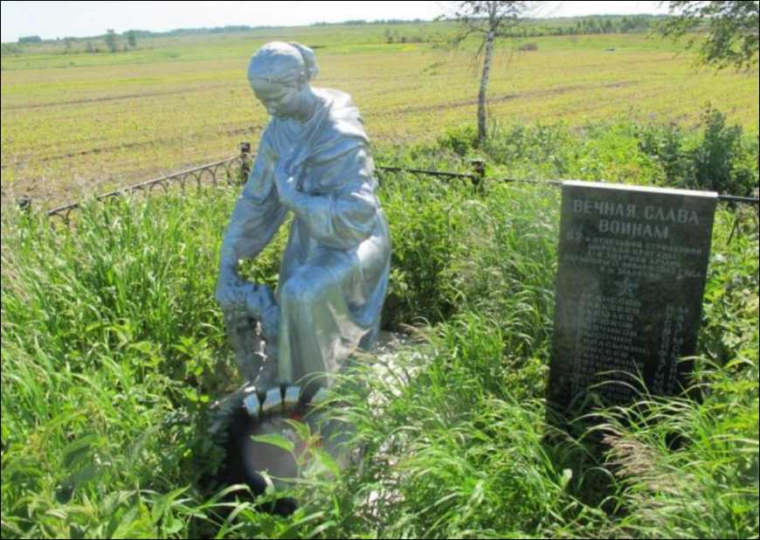
Исторические сведения
Братская могила в бывшей деревне Малеево расположена в поле, в 800 м к юго-западу от д. Теребетово, в 1900 м к востоку-юго-востоку от д. Нововасильевское, в 100 м к северу от левого берега р. Лобь. В братской могиле захоронены воины, погибшие во время наступления 62 - ой стрелковой бригады на д. Малеево в январе 1942 г. В данном районе зимой 1941-1942 гг. вела боевые действия 62-я отдельная морская стрелковая бригада 1-ой Ударной армии.
Памятник представляет собой скульптуру женщины, установленную на прямоугольный в плане плинт и прямоугольное в плане кирпичное основание. Коленопреклонённая женщина изображена в струящемся складками одеянии, поддерживая ниспадающий платок левой согнутой в локте рукой. В правой руке держит венок для возложения. Женщина изображена с непокрытой головой, волосы убраны в «пучок». Взгляд устремлён вниз. Образ женщины передаёт сдержанность и мужественность скорбящей. Территория захоронения обозначена невысокой металлической оградой.

Предмет охраны выявленного ОКН
На дату разработки Генерального плана муниципального округа Лотошино Московской области Предмет охраны не определён.
Территория выявленного ОКН
На дату разработки Генерального плана муниципального округа Лотошино Московской области Территория выявленного объекта культурного наследия не определёна.
Зоны охраны выявленного объекта культурного наследия
В соответствии с Федеральным законом от 25.06.2002 № 73-ФЗ «Об объектах культурного наследия (памятниках истории и культуры) народов Российской Федерации» требование об установлении зон охраны объекта культурного наследия к выявленному объекту культурного наследия не предъявляется.
Защитная зона выявленного объекта культурного наследия
Защитная зона не установлена.
- Братская могила комсомолок-разведчиц, январь 1942 г. (д. Марково)
Нормативный правовой акт о включении в перечень выявленных ОКН: распоряжение Министерства культуры Московской области от 18.04.2007 № 205-р «О внесении изменении в Список выявленных объектов культурного наследия Московской области».
Адрес по акту: Лотошинский район, д. Марково.
Современный адрес: Московская область, муниципальный округ Лотошино, д. Марково.
Номер ОКН: 8838.
Историко-культурная ценность: памятник истории (захоронение).
Фотофиксация выявленного ОКН
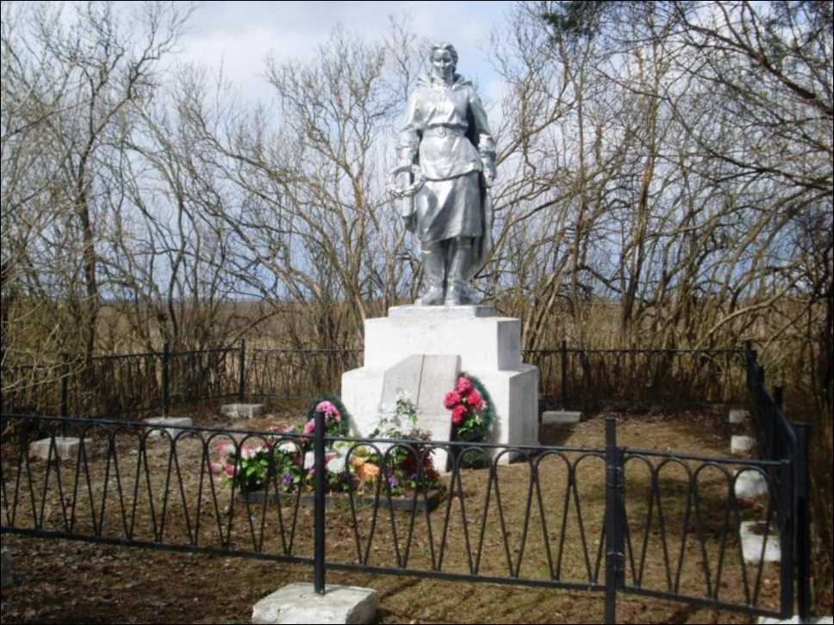
Исторические сведения
Братская могила в д. Марково расположена в 50 м к северо-западу от дома № 20. В январе 1942 г. две комсомолки, жительницы д. Кельи Лотошинского района отправились на разведку в немецкий тыл. Девушки были захвачены немцами и убиты. Памятник представляет собой скульптуру женщины, установленную на прямоугольный в плане плинт и квадратный в плане двухчастный постамент. Скульптура выполнена в полный рост. Женщина в военной форме 1940-х гг.: гимнастёрка, юбка, плащ-палатка и армейские сапоги. Голова женщины обнажена. Вся фигура женщины наполнена скорбью: наклонённая голова, венок в правой вытянутой руке, чуть согнутая в колене правая нога. Левой рукой она сжимает полу плащ-палатки. Перед лицевой гранью постамента установлена гранитная плита, на которой выбита памятная надпись и имена захороненных девушек-разведчиц. Территория захоронения обозначена невысокой металлической оградой классического рисунка.
Предмет охраны выявленного ОКН
На дату разработки Генерального плана муниципального округа Лотошино Московской области Предмет охраны не определён.
Территория выявленного ОКН
На дату разработки Генерального плана муниципального округа Лотошино Московской области Территория выявленного объекта культурного наследия не определена.
Зоны охраны выявленного объекта культурного наследия
В соответствии с Федеральным законом от 25.06.2002 № 73-ФЗ «Об объектах культурного наследия (памятниках истории и культуры) народов Российской Федерации» требование об установлении зон охраны объекта культурного наследия к выявленному объекту культурного наследия не предъявляется.
Защитная зона выявленного объекта культурного наследия
Защитная зона не установлена.

- Братская могила комсомольцев деревни Михалёво, январь 1942 г. (д. Михалево)
Нормативный правовой акт о включении в перечень выявленных ОКН: распоряжение Министерства культуры Московской области от 18.04.2007 № 205-р «О внесении изменении в Список выявленных объектов культурного наследия Московской области».
Адрес по акту: Лотошинский район, д. Михалево.
Современный адрес: Московская область, муниципальный округ Лотошино, д. Михалево.
Номер ОКН: 8839.
Историко-культурная ценность: памятник истории (захоронение).
Фотофиксация выявленного ОКН
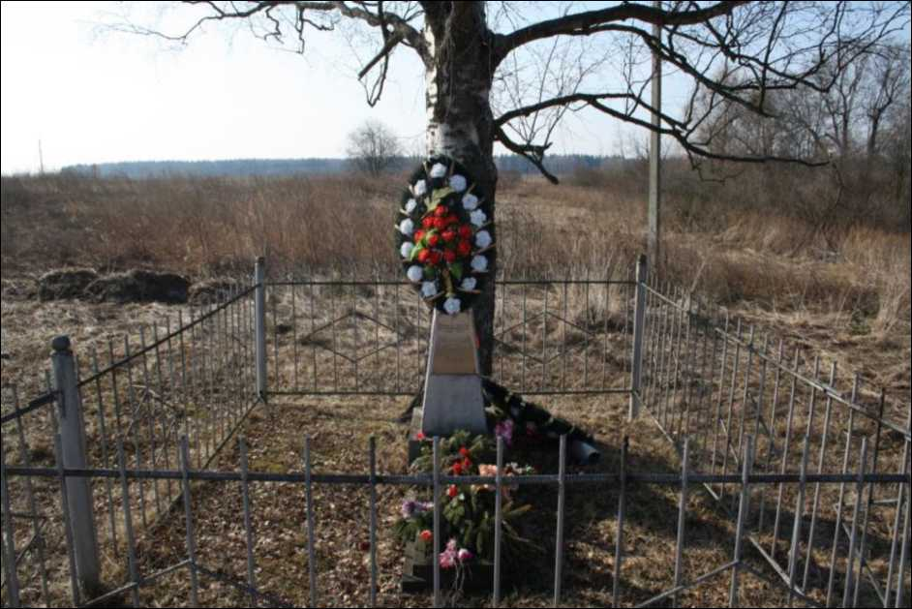
Исторические сведения
Братская могила расположена на северо-восточной окраине д. Михалёво, в 150 м к северо-востоку от дома № 1, в 50 м к востоку от обочины а/д Михалёво - Лотошино. В братской могиле захоронены останки двух комсомольцев, жителей д. Михалёво, расстрелянных немецко-фашистскими захватчиками в январе 1942 г. Памятник представляет собой обелиск с пятиконечной звездой, установленный на квадратное в плане бетонное основание. Обелиск в виде усечённой пирамиды, выполненной из металла. На лицевой грани обелиска закреплена металлическая табличка с именами захороненных здесь комсомольцев. Перед обелиском расположено место захоронения, обозначенное бордюром из металла. Территория захоронения обозначена металлической оградой, пролёты которой оформлены ромбовидным рисунком.
Предмет охраны выявленного ОКН
На дату разработки Генерального плана муниципального округа Лотошино Московской области Предмет охраны не определён.
Территория выявленного ОКН
На дату разработки Генерального плана муниципального округа Лотошино Московской области Территория выявленного объекта культурного наследия не определена.
Зоны охраны выявленного объекта культурного наследия
В соответствии с Федеральным законом от 25.06.2002 № 73-ФЗ «Об объектах культурного наследия (памятниках истории и культуры) народов Российской Федерации» требование об установлении зон охраны объекта культурного наследия к выявленному объекту культурного наследия не предъявляется.
Защитная зона выявленного объекта культурного наследия
Защитная зона не установлена.

- Братская могила советских воинов, январь 1942 г. (д. Нововасильевское)
Нормативный правовой акт о включении в перечень выявленных ОКН: распоряжение Министерства культуры Московской области от 18.04.2007 № 205-р «О внесении изменении в Список выявленных объектов культурного наследия Московской области».
Адрес по акту: Лотошинский район, д. Нововасильевское.
Современный адрес: Московская область, муниципальный округ Лотошино, д. Нововасильевское.
Номер ОКН: 8840.
Историко-культурная ценность: памятник истории (захоронение).
Фотофиксация выявленного ОКН
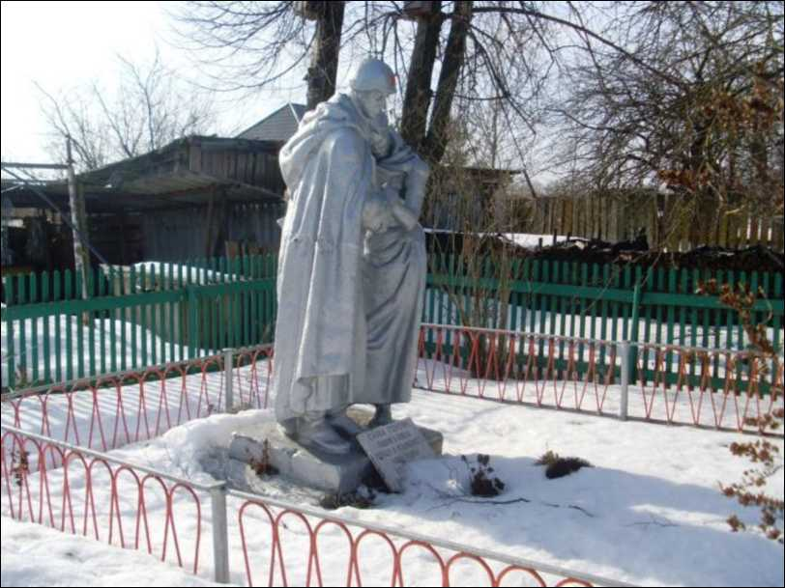
Исторические сведения
В период с 24.12.1941 г. по 16.01.1942 г. в данном районе вели боевые действия 379-я, 371-я, 365-я и 251-я стрелковые дивизии 30-й Армии. В братской могиле захоронены воины, погибшие в ходе боевых действий в районе деревень Рождественно, Федосово, Макарово, Нововасильевское. Памятник представляет собой скульптурную композицию, установленную на прямоугольный в плане плинт и прямоугольный в плане кирпичный постамент. Скульптурная композиция в виде фигуры советского солдата и женщины, склонившей голову ему на плечо. Воин правой рукой придерживает за запястье руку женщины. Правая рука женщины покоится на плече воина. Воин одет в шинель, плащ-палатку, каску. В левой, опущенной вдоль тела руке, воин держит автомат. Женщина одета в длинное платье, на её плечи накинута шаль. На лицевой и задней гранях постамента установлены памятные доски из мрамора. Памятник расположен в южной части места захоронения, которое обозначено бетонным бордюром. Остальная часть территории вымощена тротуарной плиткой. Территория захоронения обозначена невысокой металлической оградой классического рисунка и деревянным забором.
Предмет охраны выявленного ОКН
Предмет охраны не определён.
Территория выявленного ОКН
Территория выявленного объекта культурного наследия не определёна.
Зоны охраны выявленного объекта культурного наследия
В соответствии с Федеральным законом от 25.06.2002 № 73-ФЗ «Об объектах культурного наследия (памятниках истории и культуры) народов Российской Федерации» требование об установлении зон охраны объекта культурного наследия к выявленному объекту культурного наследия не предъявляется.
Защитная зона выявленного объекта культурного наследия
Защитная зона не установлена.
- Братская могила советских воинов, 1941-1942 гг. (д. Палкино)
Нормативный правовой акт о включении в перечень выявленных ОКН: распоряжение Министерства культуры Московской области от 18.04.2007 № 205-р «О внесении изменении в Список выявленных объектов культурного наследия Московской области».
Адрес по акту: Лотошинский район, д. Палкино.
Современный адрес: Московская область, муниципальный округ Лотошино, д. Палкино.
Номер ОКН: 8841.
Историко-культурная ценность: памятник истории (захоронение).
Фотофиксация выявленного ОКН
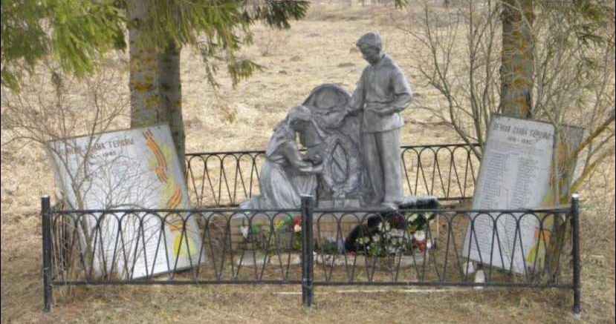
Исторические сведения
Братская могила расположена в 200 м к северу от северной окраины деревни Палкино, в 10 м к востоку от обочины автодороги Палкино-Судниково. В период с 21 декабря по 24 декабря 1941 г. в данном районе вели боевые действия 18-я и 24-я кавалеристские дивизии, 348-я, 371-я и 379-я стрелковые дивизии. В братской могиле захоронены воины, погибшие в ходе боевых действий в районе деревни Палкино. Здесь же захоронены воины 363-ей, 365-ой стрелковых дивизий и 35-ой танковой бригады, умершие от ран в период с 21.12.1941 г. по 02.02.1942 г. в передвижном полевом госпитале № 101 и 456-ом медсанбате. В середине 50-х гг. ХХ в. в братскую могилу были перезахоронены останки воинов, погибших у деревень Головино и Шестоково. Всего в братской могиле захоронено 133 человека. Мемориал представляет собой скульптурную композицию в виде двух фигур пионеров у тумбы, являющейся центром композиции. Тумбу почти полностью покрывает плащ-палатка, ниспадающая складками, на которой лежат каска и небольшой лавровый венок. У лицевой грани тумбы возложен обвитый лентами большой венок. Справа от венка наклонившаяся девочка-пионерка украшает венок цветами. Девочка одета в школьную форму послевоенных лет: платье с фартуком, на шее повязан пионерский галстук. Волосы девочки заплетены в косы и перевязаны лентами. Слева от тумбы расположена скульптура мальчика-пионера. Мальчик изображён в полный рост, в полкорпуса повёрнут к тумбе. Одет в длинную рубаху, перетянутую ремнём, брюки и ботинки, на шее повязан пионерский галстук. Голова пионера обнажена и опущена. Правую руку пионер протягивает к венку, левая рука согнута в локте на уровне пояса. Скульптурная композиция установлена на прямоугольном в плане кирпичном постаменте. Территория захоронения обозначена металлической оградой.
Предмет охраны выявленного ОКН
На дату разработки Генерального плана муниципального округа Лотошино Московской области Предмет охраны не определён.
Территория выявленного ОКН
На дату разработки Генерального плана муниципального округа Лотошино Московской области Территория выявленного объекта культурного наследия не определёна.
Зоны охраны выявленного объекта культурного наследия
В соответствии с Федеральным законом от 25.06.2002 № 73-ФЗ «Об объектах культурного наследия (памятниках истории и культуры) народов Российской Федерации» требование об установлении зон охраны объекта культурного наследия к выявленному объекту культурного наследия не предъявляется.
Защитная зона выявленного объекта культурного наследия
Защитная зона не установлена.
- Братская могила советских воинов, 1941-1942 гг. (д. Ошейкино)
Нормативный правовой акт о включении в перечень выявленных ОКН: распоряжение Министерства культуры Московской области от 18.04.2007 № 205-р «О внесении изменении в Список выявленных объектов культурного наследия Московской области».
Адрес по акту: Лотошинский район, д. Ошейкино.
Современный адрес: Московская область, муниципальный округ Лотошино, д. Ошейкино.
Номер ОКН: 8842.
Историко-культурная ценность: памятник истории (захоронение).
Фотофиксация выявленного ОКН
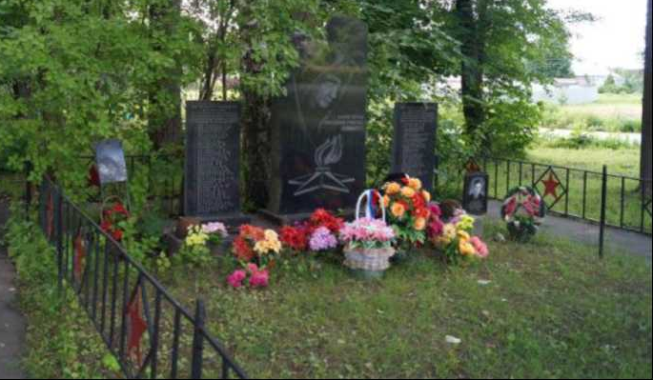
Исторические сведения
Братская могила расположена в центральной части д. Ошейкино, в 50 м к югу от пруда. В братской могиле захоронены воины: 17-ой Кавалеристской дивизии 16 Армии Западного фронта, погибшие 16 ноября 1941 г. у д. Егорье, в период 2-го генерального наступления противника на Москву - на рубеже р. Лама; 5-го лыжного батальона и 29-ой отдельной стрелковой бригады 1-ой Ударной армии, погибшие при освобождении д. Ошейкино 23 декабря 1941 г.; 86-ой стрелковой бригады 1-ой Ударной армии, погибшие у д. Гаврилове; 29-ой я 46-ой стрелковых бригад, 24-ой Кавалеристской дивизии, погибшие в районе деревень Доры и Телешове, к бойцы других воинских соединений, умершие от ран в д. Кушелово. Мемориал представляет собой скульптурную композицию в виде двух фигур пионеров у тумбы, которая является центром композиции. Тумбу почти полностью покрывает плащ-палатка, ниспадающая складками, на которой лежат каска и небольшой лавровый венок. У лицевой грани тумбы возложен обвитый лентами большой венок. Справа от венка девочка-пионерка, наклонившись, украшает его цветами. Девочка одета в школьную форму послевоенных лет: платье с фартуком, на шее повязан пионерский галстук. Волосы девочки заплетены в косы и перевязаны лентами. Слева от тумбы расположена скульптура мальчика-пионера. Мальчик изображён в полный рост, в полкорпуса повёрнут к тумбе. Одет в длинную рубаху, перетянутую ремнём, брюки и ботинки, на шее повязан пионерский галстук. Голова пионера обнажена и опущена. Правую руку пионер протягивает к венку, левая рука согнута в локте на уровне пояса. Скульптурная композиция установлена на прямоугольном в плане кирпичном постаменте, перед которым расположено место захоронение, обозначенное кирпичным бордюром. Территория захоронения обозначена невысокой металлической оградой.
Предмет охраны выявленного ОКН
На дату разработки Генерального плана муниципального округа Лотошино Московской области Предмет охраны не определён.
Территория выявленного ОКН
На дату разработки Генерального плана муниципального округа Лотошино Московской области Территория выявленного объекта культурного наследия не определёна.
Зоны охраны выявленного объекта культурного наследия
В соответствии с Федеральным законом от 25.06.2002 № 73-ФЗ «Об объектах культурного наследия (памятниках истории и культуры) народов Российской Федерации» требование об установлении зон охраны объекта культурного наследия к выявленному объекту культурного наследия не предъявляется.
Защитная зона выявленного объекта культурного наследия
Защитная зона не установлена.
- Братская могила советских воинов, 1941-1942 гг. (д. Плаксино)
Нормативный правовой акт о включении в перечень выявленных ОКН: распоряжение Министерства культуры Московской области от 18.04.2007 № 205-р «О внесении изменении в Список выявленных объектов культурного наследия Московской области».
Адрес по акту: Лотошинский район, д. Плаксино.
Современный адрес: Московская область, муниципальный округ Лотошино, д. Плаксино.
Номер ОКН: 8843.
Историко-культурная ценность: памятник истории (захоронение).
Фотофиксация выявленного ОКН
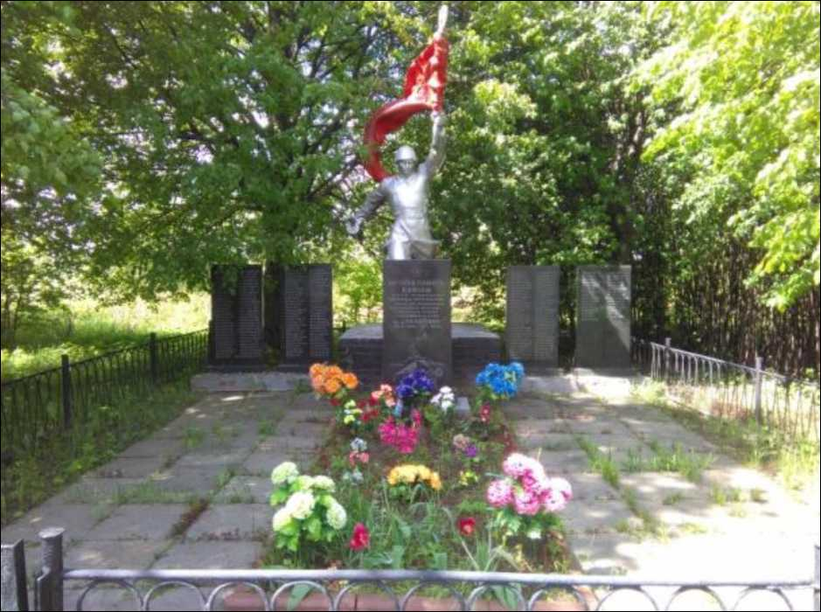
Исторические сведения
Братская могила расположена за участком д. № 20. В районе д. Плаксино в период с 24 декабря 1941 г. по 16 января 1942 г. вели бои 29-я, 41-я, 50-я отдельные стрелковые бригады 1-ой Ударной армии и воины 5-го отдельного лыжного батальона. В братской могиле захоронены воины, погибшие в ходе боевых действий при освобождении д. Плаксино. Памятник представляет собой скульптуру советского солдата, установленную на квадратный в плане, кирпичный постамент. Солдат изображён в стремительном шаге, высоко подняв над головой знамя. Одет в шинель, перетянутую ремнём, брюки, каску. Голова слегка опущена, лицо сосредоточено, взгляд устремлён вдаль. Динамику движения подчёркивают развивающиеся знамя и полы шинели, отведённая назад правая рука с автоматом. Перед солдатом на постаменте установлена, небольшая металлическая звезда.
На лицевой грани постамента расположена прямоугольная ниша, в которую вмонтирована памятная доска. Перед памятником расположено место захоронения, оформленное высоким кирпичным бордюром. Территория братской могилы вымощена тротуарной плиткой и обозначена невысокой металлической оградой.
Предмет охраны выявленного ОКН
На дату разработки Генерального плана муниципального округа Лотошино Московской области Предмет охраны не определён.
Территория выявленного ОКН
На дату разработки Генерального плана муниципального округа Лотошино Московской области Территория выявленного объекта культурного наследия не определёна.
Зоны охраны выявленного объекта культурного наследия
В соответствии с Федеральным законом от 25.06.2002 № 73-ФЗ «Об объектах культурного наследия (памятниках истории и культуры) народов Российской Федерации» требование об установлении зон охраны объекта культурного наследия к выявленному объекту культурного наследия не предъявляется.
Защитная зона выявленного объекта культурного наследия
Защитная зона не установлена.

- Братская могила советских воинов, 1941-1942 гг. (д. Савостино)
Нормативный правовой акт о включении в перечень выявленных ОКН: распоряжение Министерства культуры Московской области от 18.04.2007 № 205-р «О внесении изменении в Список выявленных объектов культурного наследия Московской области».
Адрес по акту: Лотошинский район, с. Савостино.
Современный адрес: Московская область, муниципальный округ Лотошино, с. Савостино.
Номер ОКН: 8844.
Историко-культурная ценность: памятник истории (захоронение).
Фотофиксация выявленного ОКН
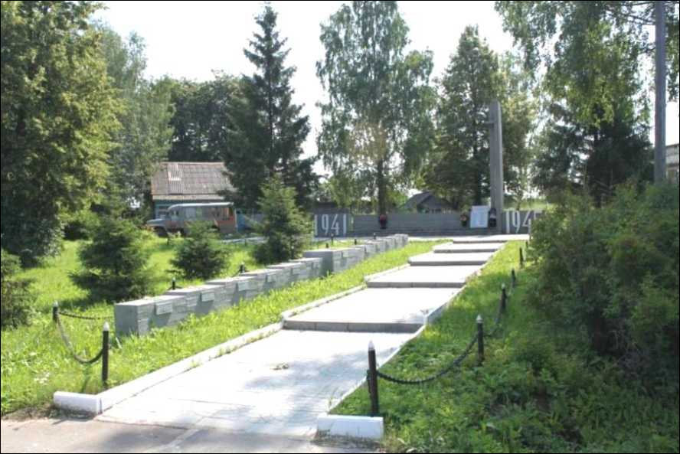
Исторические сведения
Братская могила расположена на центральной площади д. Савостино. В районе деревни с конца декабря 1941 г. по март 1942 г. располагался военно-полевой госпиталь. В братской могиле захоронены умершие от ран воины 30-ой Армии. Сюда же перезахоронены воины 348-й стрелковой дивизии, погибшие в бою за д. Судниково. Центр мемориальной зоны - стела с символической трибуной для возложения венков и цветов. Стела смещена к правому краю трибуны. К трибуне ведут три ступени, вымощенные тротуарной плиткой. На верхней ступени справа установлен прямоугольный в плане блок, на который опирается металлическая плита с именами захороненных воинов. Стела представляет собой две вертикально установленные высокие плиты, пересекающиеся под прямым углом. На одной из граней стелы металлическими буквами надпись: «Никто не забыт, ничто не забыто», под надписью находится плита с именами захороненных воинов. Композиция слева и справа завершается двумя тумбами с рельефными надписями «1941» (на левой тумбе) и «1945» (на правой). За трибуной находится место захоронения в виде холма и завершается бетонной плитой. На плите композиция из символической плиты с пятиконечной звездой, каски и автомата. Территория мемориальной зоны вымощена тротуарной плиткой и обозначена бордюром. К мемориалу ведёт широкая ступенчатая дорога, также вымощенная тротуарной плиткой. С левой стороны от дороги - бетонная аллея с тринадцатью бетонными блоками. Центральный блок больше по размеру, остальные блоки установлены каскадом так, что следующий блок чуть ниже предыдущего. На каждом блоке установлена пятиконечная звезда и лавровая ветвь, на лицевой грани - мраморная табличка с названием города-героя (от мемориала): Волгоград, Керчь, Севастополь, Одесса, Новороссийск, Киев, Москва (центральный блок), Ленинград, Тула, Смоленск, Мурманск, Минск, Брест. Территория всего комплекса обозначена металлической оградой в виде цепи, натянутой между столбами.
Предмет охраны выявленного ОКН
На дату разработки Генерального плана муниципального округа Лотошино Московской области Предмет охраны не определён.
Территория выявленного ОКН
На дату разработки Генерального плана муниципального округа Лотошино Московской области Территория выявленного объекта культурного наследия не определёна.
Зоны охраны выявленного объекта культурного наследия
В соответствии с Федеральным законом от 25.06.2002 № 73-ФЗ «Об объектах культурного наследия (памятниках истории и культуры) народов Российской Федерации» требование об установлении зон охраны объекта культурного наследия к выявленному объекту культурного наследия не предъявляется.
Защитная зона выявленного объекта культурного наследия
Защитная зона не установлена.
- Братская могила советских воинов,1942 г. (д. Теребетово)
Нормативный правовой акт о включении в перечень выявленных ОКН: распоряжение Министерства культуры Московской области от 18.04.2007 № 205-р «О внесении изменении в Список выявленных объектов культурного наследия Московской области».
Адрес по акту: Лотошинский район, д. Теребетово.
Современный адрес: Московская область, муниципальный округ Лотошино, д. Теребетово.
Номер ОКН: 8845.
Историко-культурная ценность: памятник истории (захоронение).
Фотофиксация выявленного ОКН
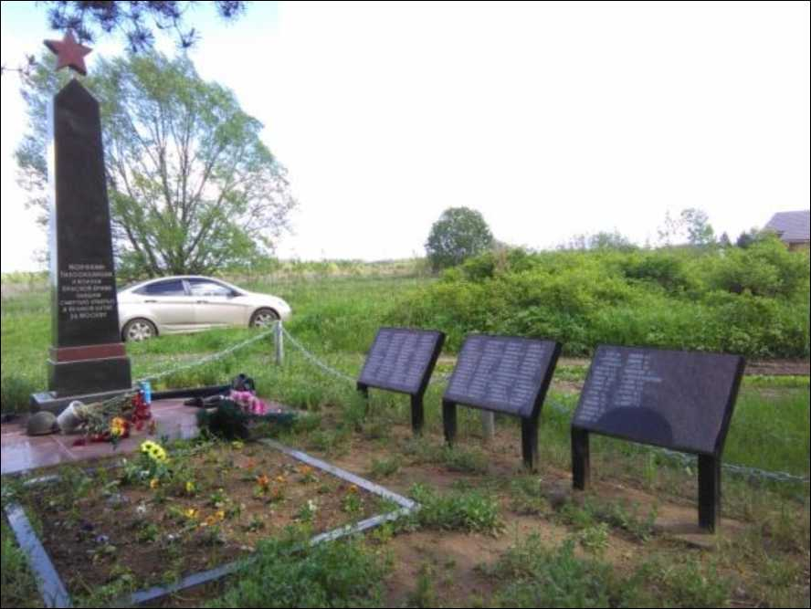
Исторические сведения
Братская могила расположена на северной окраине д. Теребетово, в 20 м к северо-востоку от дома № 1. В данном районе вела боевые действия 62-я отдельная морская стрелковая бригада 1-ой Ударной армии. В братской могиле захоронены воины, погибшие при освобождении д. Теребетово во время наступления советских войск со стороны д. Мармыли и с. Званово. 01.01.1942 г. Памятник представляет собой высокий обелиск, выполненный из чёрного гранита, установленный на трёхчастный, прямоугольный в плане гранитный постамент и прямоугольное в плане бетонное основание, выложенное мраморной плиткой. Грани обелиска отшлифованы. На лицевой грани, обращённой на запад, выгравирована мемориальная надпись. Обелиск завершён пятиконечной звездой, выполненной из красного гранита. На основание уложены два чугунных якоря. Перед лицевой гранью постамента расположена металлическая бескозырка с надписью не ленте: «Тихоокеанский флот». Перед обелиском располагается место захоронения, обозначенное земляной насыпью и кирпичным бордюром. К северу от центральной оси композиции на кирпичных постаментах установлены три гранитные мемориальные плиты с именами захороненных воинов. Территория захоронения не обнесена оградой.
Предмет охраны выявленного ОКН
На дату разработки Генерального плана муниципального округа Лотошино Московской области Предмет охраны не определён.
Территория выявленного ОКН
На дату разработки Генерального плана муниципального округа Лотошино Московской области Территория выявленного объекта культурного наследия не определёна.
Зоны охраны выявленного объекта культурного наследия
В соответствии с Федеральным законом от 25.06.2002 № 73-ФЗ «Об объектах культурного наследия (памятниках истории и культуры) народов Российской Федерации» требование об установлении зон охраны объекта культурного наследия к выявленному объекту культурного наследия не предъявляется.
Защитная зона выявленного объекта культурного наследия
Защитная зона не установлена.
- Братская могила советских воинов, 1941 г. (пос. Торфяной)
Нормативный правовой акт о включении в перечень выявленных ОКН: распоряжение Министерства культуры Московской области от 18.04.2007 № 205-р «О внесении изменении в Список выявленных объектов культурного наследия Московской области».
Адрес по акту: Лотошинский район, пос. Торфяной.
Современный адрес: Московская область, муниципальный округ Лотошино, пос. Торфяной.
Номер ОКН: 8846.
Историко-культурная ценность: памятник истории (захоронение).
Фотофиксация выявленного ОКН
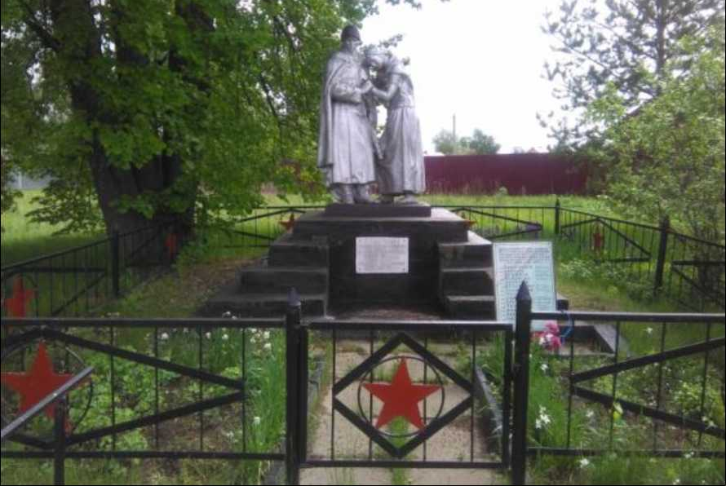
Исторические сведения
Братская могила расположена на северо-западной окраине посёлка Торфяной. В районе д. Кузяево и современного посёлка Торфяной в декабре 1941 г. вела боевые действия 50-я стрелковая бригада, входившая в состав 1й Ударной армии Западного фронта. В братской могиле захоронены воины, погибшие в боях за деревню Кузяево 22.2.1941 г. Памятник представляет собой скульптурную композицию, установленную на трёхчастный прямоугольный в плане постамент и квадратное в плане основание. Скульптурная композиция в виде фигуры советского солдата и женщины, склонившей голову ему на плечо. Воин правой рукой придерживает за запястье руку женщины. Правая рука женщины покоится на плече воина. Воин одет в шинель, плащ-палатку, каску. В левой, опущенной вдоль тела руке, воин держит автомат. Женщина одета в длинное платье, на её плечи накинута шаль. Скульптурная композиция установлена на прямоугольный в плане плинт. На лицевой грани постамента, которая имеет плоскую форму, установлена памятная доска. С двух сторон памятника расположены места захоронения, обозначенные бетонным бордюром. Между ними к памятнику ведёт дорожка из тротуарных плит. Территория братской могилы оформлена невысокой металлической оградой с рисунком в виде вписанной в ромб пятиконечной звезды.
Предмет охраны выявленного ОКН
На дату разработки Генерального плана муниципального округа Лотошино Московской области охраны не определён.
Территория выявленного ОКН
На дату разработки Генерального плана муниципального округа Лотошино Московской области Территория выявленного объекта культурного наследия не определёна.
Зоны охраны выявленного объекта культурного наследия
В соответствии с Федеральным законом от 25.06.2002 № 73-ФЗ «Об объектах культурного наследия (памятниках истории и культуры) народов Российской Федерации» требование об установлении зон охраны объекта культурного наследия к выявленному объекту культурного наследия не предъявляется.
Защитная зона выявленного объекта культурного наследия
Защитная зона не установлена.

- Братская могила советских воинов (д. Турово)
Нормативный правовой акт о включении в перечень выявленных ОКН: распоряжение Министерства культуры Московской области от 18.04.2007 № 205-р «О внесении изменении в Список выявленных объектов культурного наследия Московской области».
Адрес по акту: Лотошинский район, д. Турово.
Современный адрес: Московская область, муниципальный округ Лотошино, д. Турово.
Номер ОКН: 8847.
Историко-культурная ценность: памятник истории (захоронение).
Фотофиксация выявленного ОКН
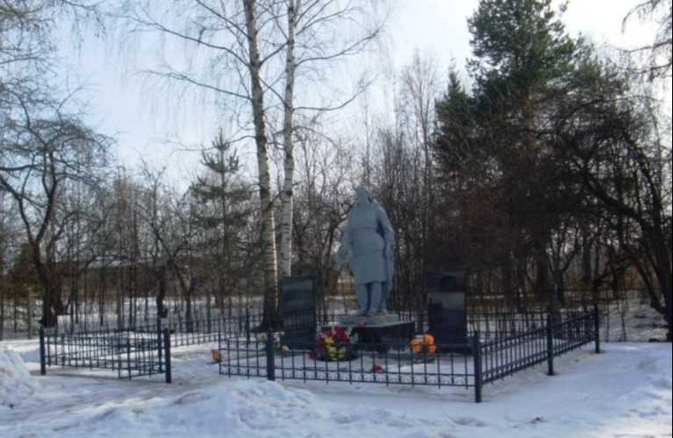
Исторические сведения
Братская могила расположена на западной окраине д. Турово, с южной стороны центральной улицы деревни. В братской могиле захоронены воины, погибшие в ходе боевых действий у д. Турово. В районе д. Турово и с. Лотошило в период с декабря 1941 г. по январь 1942 г. вели боевые действия 251-я и 371 стрелковые дивизии, входившие в состав 30-й Армии. Памятник представляет собой скульптуру женщины, установленную на прямоугольный в плане плинт и прямоугольный в плане постамент. Скульптура выполнена в полный рост. Женщина в форме 1940-х гг.: гимнастёрка, юбка, плащ-палатка и армейские сапоги. Голова женщины обнажена. Вся фигура женщины наполнено скорбью: наклоненная голова, венок в правой вытянутой руке, чуть согнутая в колене правая нога. Левой рукой сжимает полу плащ-палатки. Перед стелой расположено место захоронения, обозначенное бетонным бордюром. Территория захоронения обозначена квадратными в плане кирпичными столбами с кованой металлической решёткой.

Предмет охраны выявленного ОКН
На дату разработки Генерального плана муниципального округа Лотошино Московской области Предмет охраны не определён.
Территория выявленного ОКН
На дату разработки Генерального плана муниципального округа Лотошино Московской области Территория выявленного объекта культурного наследия не определёна.
Зоны охраны выявленного объекта культурного наследия
В соответствии с Федеральным законом от 25.06.2002 № 73-ФЗ «Об объектах культурного наследия (памятниках истории и культуры) народов Российской Федерации» требование об установлении зон охраны объекта культурного наследия к выявленному объекту культурного наследия не предъявляется.
Защитная зона выявленного объекта культурного наследия
Защитная зона не установлена.

- Братская могила советских воинов,1942 г. (д. Узорово)
Нормативный правовой акт о включении в перечень выявленных ОКН: распоряжение Министерства культуры Московской области от 18.04.2007 № 205-р «О внесении изменении в Список выявленных объектов культурного наследия Московской области».
Адрес по акту: Лотошинский район, д. Узорово.
Современный адрес: Московская область, муниципальный округ Лотошино, д. Узорово.
Номер ОКН: 8848.
Историко-культурная ценность: памятник истории (захоронение).
Фотофиксация выявленного ОКН
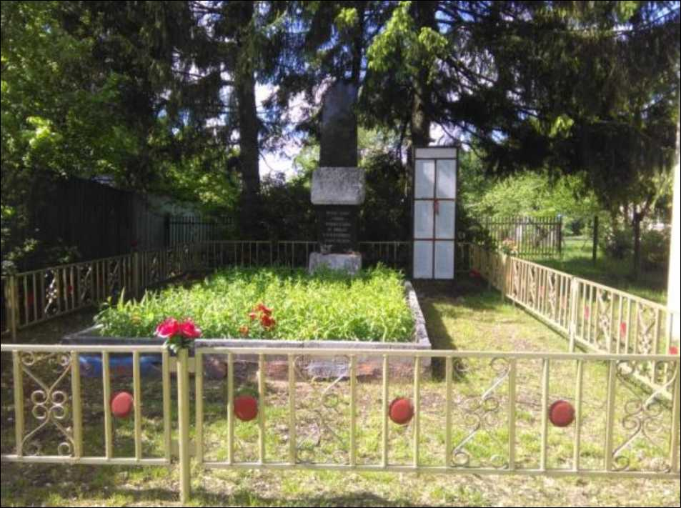
Исторические сведения
Братская могила расположена в центральной части деревни, с северной стороны автодороги Шубино - Сологино. В братской могиле захоронены пять воинов (имена и обстоятельства гибели неизвестны), погибшие у д. Матвейково в январе 1942 г. Наименование воинской части, в составе которой воевали захороненные солдаты неизвестно. В районе д. Матвейково в январе 1942 г. вела боевые действия 84-я отдельная морская стрелковая бригада 1-ой Ударной армии. Вероятнее всего захороненные в братской могиле воины числились в одном из подразделений 84-ой стрелковой бригады.
Памятник представляет собой высокую стелу, выполненную из чёрного гранита, установленную на прямоугольный в плане постамент и на прямоугольное в плане трапециевидное мраморное основание. Стела состоит из двух частей: нижняя - необработанная глыба из мрамора, верхняя - стела. На лицевой грани стелы выгравированы Орден Отечественной войны, ниже - «1941» и «1945», разделённые Георгиевской лентой. На лицевой грани постамента - памятная надпись. Перед стелой расположено место захоронения, обозначенное бетонным бордюром. Территория захоронения обозначена невысокой металлической оградой.
Предмет охраны выявленного ОКН
На дату разработки Генерального плана муниципального округа Лотошино Московской области Предмет охраны не определён.
Территория выявленного ОКН
На дату разработки Генерального плана муниципального округа Лотошино Московской области Территория выявленного объекта культурного наследия не определёна.
Зоны охраны выявленного объекта культурного наследия
В соответствии с Федеральным законом от 25.06.2002 № 73-ФЗ «Об объектах культурного наследия (памятниках истории и культуры) народов Российской Федерации» требование об установлении зон охраны объекта культурного наследия к выявленному объекту культурного наследия не предъявляется.
Защитная зона выявленного объекта культурного наследия
Защитная зона не установлена.

- Братская могила советских воинов,1942 г. (д. Урусово)
Нормативный правовой акт о включении в перечень выявленных ОКН: распоряжение Министерства культуры Московской области от 18.04.2007 № 205-р «О внесении изменении в Список выявленных объектов культурного наследия Московской области».
Адрес по акту: Лотошинский район, д. Урусово.
Современный адрес: Московская область, муниципальный округ Лотошино, д. Урусово.
Номер ОКН: 8849.
Историко-культурная ценность: памятник истории (захоронение).
Фотофиксация выявленного ОКН
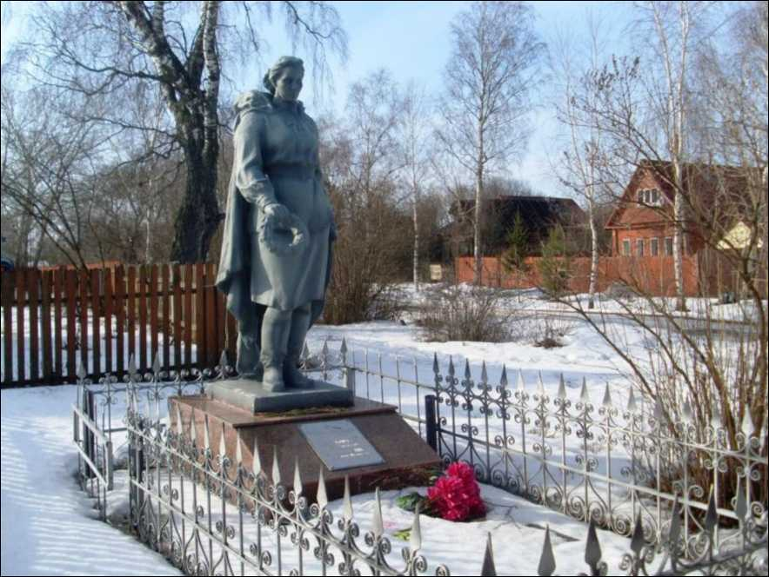
Исторические сведения
Братская могила расположена вблизи д. № 25. В братской могиле захоронены члены разведгруппы 84ой стрелковой бригады, попавшие в засаду у моста через р. Шерстня 16 января 1942 г.
Памятник представляет собой скульптуру женщины, установленную на прямоугольный в плане бетонный плинт и прямоугольный в плане кирпичный постамент. Скульптура выполнена в полный рост. Женщина в военной форме 1940-х гг.: гимнастёрка, юбка, плащ-палатка и армейские сапоги. Голова женщины обнажена. Вся фигура женщины наполнено скорбью: наклонённая голова, венок в правой вытянутой руке, чуть согнутая в колене правая нога. Левой рукой сжимает полу плащ-палатки. Перед памятником расположено место захоронения, обозначенное кирпичным бордюром. Территория захоронения обозначена невысокой металлической оградой.
Предмет охраны выявленного ОКН
На дату разработки Генерального плана муниципального округа Лотошино Московской области Предмет охраны не определён.
Территория выявленного ОКН
На дату разработки Генерального плана муниципального округа Лотошино Московской области Территория выявленного объекта культурного наследия не определёна.
Зоны охраны выявленного объекта культурного наследия
В соответствии с Федеральным законом от 25.06.2002 № 73-ФЗ «Об объектах культурного наследия (памятниках истории и культуры) народов Российской Федерации» требование об установлении зон охраны объекта культурного наследия к выявленному объекту культурного наследия не предъявляется.
Защитная зона выявленного объекта культурного наследия
Защитная зона не установлена.

- Братская могила советских воинов, 1941-1942 гг. (д. Хмелевки)
Нормативный правовой акт о включении в перечень выявленных ОКН: распоряжение Министерства культуры Московской области от 18.04.2007 № 205-р «О внесении изменении в Список выявленных объектов культурного наследия Московской области».
Адрес по акту: Лотошинский район, д. Хмелевки.
Современный адрес: Московская область, муниципальный округ Лотошино, д. Хмелевки.
Номер ОКН: 8850.
Историко-культурная ценность: памятник истории (захоронение).
Фотофиксация выявленного ОКН
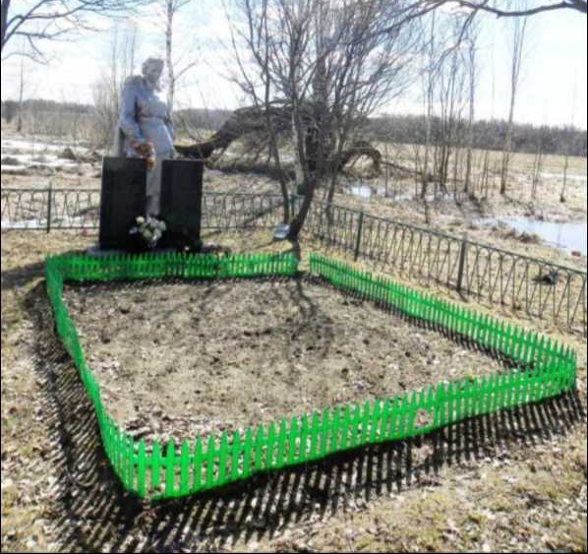
Исторические сведения
Братская могила расположена в поле в 250 м к югу от окраины д. Хмелевки. В братской могиле захоронены воины 30-ой Армии, умершие от ран в период с 25.12.1941 г. по январь 1942 г. в медсанбате, располагавшемся в деревне Хмелевки. В братской могиле захоронено 65 человек. Памятник представляет собой скульптуру женщины, установленную на квадратный в плане плинт. Скульптура выполнена в полный рост. Женщина в военной форме 1940-х годов: гимнастёрка, юбка, плащ-палатка и армейские сапоги. Голова женщины обнажена. Вся фигура женщины наполнена скорбью: наклонённая голова, венок в правой вытянутой руке, чуть согнутая в колене правая нога. Левой рукой женщина сжимает полу плащ-палатки. Перед скульптурой на общем двухчастном прямоугольном в плане основании установлены две мемориальные плиты, выполненные из чёрного гранита, с именами захороненных воинов. Почти всю территорию памятника занимает место захоронения, оформленное кирпичным бордюром. Территория памятника обозначена невысокой металлической оградой.

Предмет охраны выявленного ОКН
На дату разработки Генерального плана муниципального округа Лотошино Московской области Предмет охраны не определён.
Территория выявленного ОКН
На дату разработки Генерального плана муниципального округа Лотошино Московской области Территория выявленного объекта культурного наследия не определёна.
Зоны охраны выявленного объекта культурного наследия
В соответствии с Федеральным законом от 25.06.2002 № 73-ФЗ «Об объектах культурного наследия (памятниках истории и культуры) народов Российской Федерации» требование об установлении зон охраны объекта культурного наследия к выявленному объекту культурного наследия не предъявляется.
Защитная зона выявленного объекта культурного наследия
Защитная зона не установлена.
- Братская могила советских воинов, 1941-1942 гг. (д. Чапаево)
Нормативный правовой акт о включении в перечень выявленных ОКН: распоряжение Министерства культуры Московской области от 18.04.2007 № 205-р «О внесении изменении в Список выявленных объектов культурного наследия Московской области».
Адрес по акту: Лотошинский район, д. Чапаево.
Современный адрес: Московская область, муниципальный округ Лотошино, д. Чапаево.
Номер ОКН: 8851.
Историко-культурная ценность: памятник истории (захоронение).
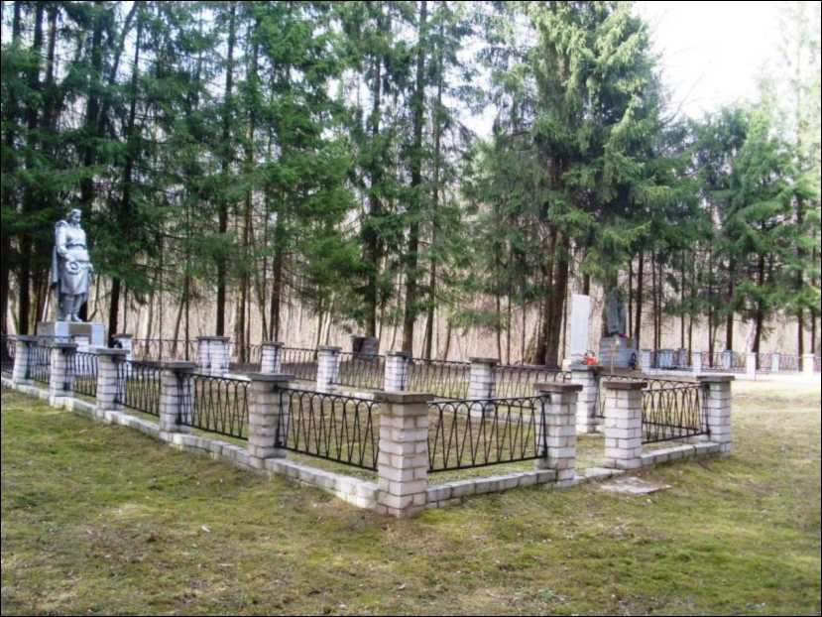
Фотофиксация выявленного ОКН
Исторические сведения
Братская могила расположена в 100 м к западу от западной окраины села, в 15 м к северу от обочины автодороги. В братской могиле захоронены воины, погибшие погибших в боях у д. Чапаево. В период с 24.12.1941 г. по 16.01.1942 г. в районе д. Чапаево вели боевые действия 107-я мотострелковая дивизия, 8-я танковая бригада, а так же 251-я, 365-я, 371-я стрелковые дивизии 30-й Армии. Территория мемориала представляет собой прямоугольную в плане площадку, по периметру которой высажены многолетние ели, обозначающие границу мемориала. Мемориал павшим состоит из высокой металлической доски с именами захороненных воинов, расположенной в центре композиции, и двух памятников, установленных около мест захоронений в северной и южной части территории. В южной части территории памятник представляет собой фигуру женщины, установленную на прямоугольный в плане двучастный постамент. Скульптура выполнена в полный рост. Женщина в форме 1940-х гг.: гимнастёрка, юбка, плащ-палатка и армейские сапоги. Голова женщины обнажена. Вся фигура женщины наполнено скорбью: наклоненная голова, венок в правой вытянутой руке, чуть согнутая в колене правая нога. Левой рукой сжимает полу плащ-палатки. На лицевой грани постамента закреплена мраморная мемориальная доска с памятной надписью. Перед памятником располагается прямоугольное в плане место захоронения, обозначенное бордюром и невысокой металлической оградой.
В северной части территории мемориала на двухчастном, прямоугольном в плане постаменте установлена скульптурная композиция, представляющая собой фигуру советского солдата и женщины, склонившей голову ему на плечо. Воин правой рукой держит за запястье руку женщины. Правая рука женщины покоится на плече воина. Воин одет в шинель, плащ-палатку, каску. В левой, опущенной вдоль тела руке, воин держит автомат. Женщина одета в длинное платье, на её плечи накинута шаль.
На лицевой грани постамента закреплена мраморная мемориальная доска с памятной надписью. Перед скульптурной композицией располагается прямоугольное в плане место захоронения, обозначенное бордюром и невысокой металлической оградой.
Предмет охраны выявленного ОКН
На дату разработки Генерального плана муниципального округа Лотошино Московской области Предмет охраны не определён.
Территория выявленного ОКН
На дату разработки Генерального плана муниципального округа Лотошино Московской области Территория выявленного объекта культурного наследия не определёна.
Зоны охраны выявленного объекта культурного наследия
В соответствии с Федеральным законом от 25.06.2002 № 73-ФЗ «Об объектах культурного наследия (памятниках истории и культуры) народов Российской Федерации» требование об установлении зон охраны объекта культурного наследия к выявленному объекту культурного наследия не предъявляется.
Защитная зона выявленного объекта культурного наследия
Защитная зона не установлена.

- Братская могила советских воинов, 1941-1942 гг. (д. Чекчино)
Нормативный правовой акт о включении в перечень выявленных ОКН: распоряжение Министерства культуры Московской области от 18.04.2007 № 205-р «О внесении изменении в Список выявленных объектов культурного наследия Московской области».
Адрес по акту: Лотошинский район, д. Чекчино.
Современный адрес: Московская область, городской муниципальный округ Лотошино д. Чекчино.
Номер ОКН: 8852.
Историко-культурная ценность: памятник истории (захоронение).
Фотофиксация выявленного ОКН
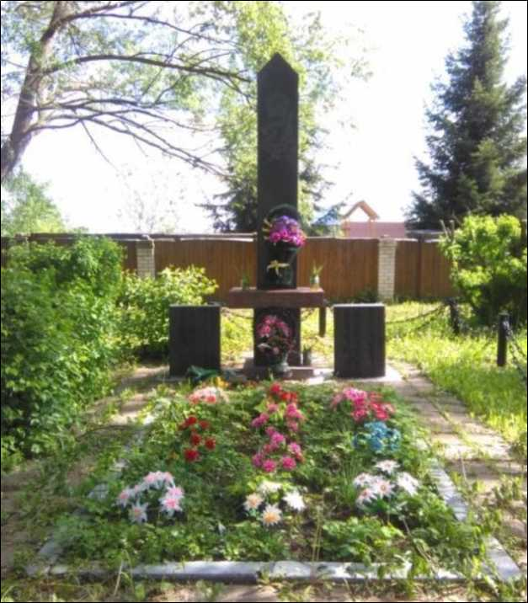
Исторические сведения
В данном районе вела боевые действия 62-я отдельная морская стрелковая бригада и другие воинские соединения, входящие в состав 1-ой Ударной армии.
В братской могиле захоронены воины, погибшие в ходе боевых действий на подступах к деревне Чекчино в период с 25 декабря 1941 г. по 16 января 1942 г.
Описание выявленного ОКН: Братская могила расположена вблизи домом № 58 деревни Чекчино и углублена на 5 м от дороги. К мемориалу ведёт дорожка, выложенная тротуарной плиткой.
Мемориал павшим состоит из стелы, являющейся центром композиции, и двух мемориальных плит, расположенных по бокам стелы.
Стела из чёрного и красного гранита, выполнена в виде меча, направленного острием вверх, рукоять которого установлена на прямоугольное в плане невысокое гранитное основание.
Все грани стелы и основания отшлифованы. На лицевой грани стелы выгравированы: в верхней части стелы - изображение Ордена Победы и Георгиевской ленты и памятная надпись, на символической гарде меча - мемориальные надписи. На четырёх гранях стелы в нижней части выгравированы имена воинов, погибших при освобождении Лотошинского района. По обеим сторонам стелы гранитные плиты с именами погибших воинов, установленные вертикально. Территория захоронения выложена тротуарной плиткой и обозначена металлической оградой в виде металлических столбов с натянутой между ними цепью.
Территория выявленного ОКН
Распоряжение Главного управления культурного наследия Московской области от 13.07.2021 № 34РВ-155 утверждены граница территории и режим использования территории выявленного объекта культурного наследия "Братская могила советских воинов, 1941-1942 гг.".
Графическое изображение границы территории выявленного ОКН
" 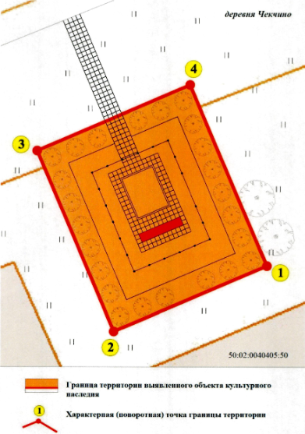
Режимом использования территории выявленного ОКН
Режимом использования территории выявленного объекта культурного наследия "Братская могила советских воинов, 1941-1942 гг." (далее - Объект), разрешается по специально разработанным проектам, согласованным с органом охраны объектов культурного наследия в порядке, установленном законодательством Российской Федерации:
проведение работ по сохранению Объекта;
проведение работ по ремонту и реставрации Объекта и его элементов;
проведение работ по благоустройству и озеленению территории Объекта;
применение при благоустройстве и оборудовании территории Объекта традиционных материалов (камень, дерево, кирпич) или их современных аналогов, близких по фактуре к традиционным, исключая яркие цвета, контрастные цветовые сочетания;
прокладка, ремонт, реконструкция подземных инженерных коммуникаций, необходимых для функционирования комплекса Объекта с последующей рекультивацией нарушенных участков;
ремонт и реконструкция существующих подземных инженерных коммуникаций с последующей рекультивацией нарушенных участков;
установка информационных знаков и указателей.
Запрещается:
любое строительство, не связанное с восстановлением исторической среды Объекта;
любая хозяйственная деятельность, ведущая к разрушению, искажению исторического облика Объекта, ухудшению условий обзора;
самовольная посадка и вырубка зеленых насаждений;
возведение "глухих" ограждений;
размещение любых рекламных конструкций на территории Объекта;
установка на территории Объекта средств технического обеспечения, в том числе кондиционеров, телеантенн, тарелок спутниковой связи;
движение транспорта по территории Объекта, за исключением специального;
прокладка дорог и устройство автостоянок;
разведение костров;
выгул собак;
прокладка подземных и наземных инженерных коммуникаций, в том числе воздушных линий электропередач, кроме временных, необходимых для проведения ремонтно-реставрационных работ;
динамическое воздействие, создающее разрушающие вибрационные нагрузки.
Зоны охраны выявленного объекта культурного наследия
В соответствии с Федеральным законом от 25.06.2002 № 73-ФЗ «Об объектах культурного наследия (памятниках истории и культуры) народов Российской Федерации» требование об установлении зон охраны объекта культурного наследия к выявленному объекту культурного наследия не предъявляется.
Защитная зона выявленного объекта культурного наследия
Защитная зона не установлена.

- Братская могила советских воинов, 1941-1942 гг. (д. Шубино)
Нормативный правовой акт о включении в перечень выявленных ОКН: распоряжение Министерства культуры Московской области от 18.04.2007 № 205-р «О внесении изменении в Список выявленных объектов культурного наследия Московской области».
Адрес по акту: Лотошинский район, д. Шубино.
Современный адрес: Московская область, муниципальный округ Лотошино д. Шубино.
Номер ОКН: 8853.
Историко-культурная ценность: памятник истории (захоронение).
Фотофиксация выявленного ОКН
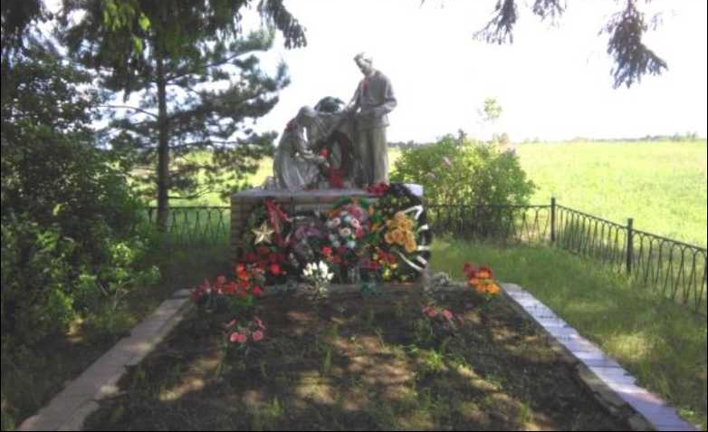
Исторические сведения
Братская могила расположена в северо-восточной части деревни, в 150 м к северо-востоку от окраины деревни. В братской могиле захоронены воины, погибшие в ходе боевых действия в районе д. Шубино в период с 23.12.1941 г. по 16.01.1942 г. Так же в братскую могилу в д. Шубино перезахоронены останки советских воинов, погибших в боях в районе д. Шилово. В данном районе зимой 1941-1942 гг. вела боевые действия 50-я отдельная стрелковая бригада. Мемориал представляет собой скульптурную композицию в виде двух фигур пионеров у тумбы, которая является центром композиции. Тумбу почти полностью покрывает плащ-палатка, ниспадающая складками, на которой лежат каска и небольшой лавровый венок. У лицевой грани тумбы возложен обвитый лентами большой венок. Справа от венка девочка-пионерка, наклонившись, украшает его цветами. Девочка одета в школьную форму послевоенных лет: платье с фартуком, на шее повязан пионерский галстук. Волосы девочки заплетены в косы и перевязаны лентами. Слева от тумбы расположена скульптура мальчика-пионера. Мальчик изображён в полный рост, в полкорпуса повёрнут к тумбе. Одет в длинную рубаху, перетянутую ремнём, брюки и ботинки, на шее повязан пионерский галстук. Голова пионера обнажена и опущена. Правую руку пионер протягивает к венку, левая рука согнута в локте на уровне пояса. Скульптурная композиция установлена на прямоугольном в плане кирпичном постаменте, на лицевой грани которого закреплена мраморная доска с памятной надписью. Перед скульптурной композицией расположено место захоронения, обозначенное бордюром, облицованным керамической плиткой. Территория мемориала обозначена невысокой металлической оградой.
Предмет охраны выявленного ОКН
На дату разработки Генерального плана муниципального округа Лотошино Московской области Предмет охраны не определён.
Территория выявленного ОКН
На дату разработки Генерального плана муниципального округа Лотошино Московской области Территория выявленного объекта культурного наследия не определёна.
Зоны охраны выявленного объекта культурного наследия
В соответствии с Федеральным законом от 25.06.2002 № 73-ФЗ «Об объектах культурного наследия (памятниках истории и культуры) народов Российской Федерации» требование об установлении зон охраны объекта культурного наследия к выявленному объекту культурного наследия не предъявляется.
Защитная зона выявленного объекта культурного наследия
Защитная зона не установлена.
- Братская могила советских воинов, 1941-1942 гг. (с. Щеглятьево)
Нормативный правовой акт о включении в перечень выявленных ОКН: распоряжение Министерства культуры Московской области от 18.04.2007 № 205-р «О внесении изменении в Список выявленных объектов культурного наследия Московской области».
Адрес по акту: Лотошинский район, с. Щеглятьево.
Современный адрес: Московская область, муниципальный округ Лотошино д. Щеглятьево.
Номер ОКН: 8854.
Историко-культурная ценность: памятник истории (захоронение).
Фотофиксация выявленного ОКН
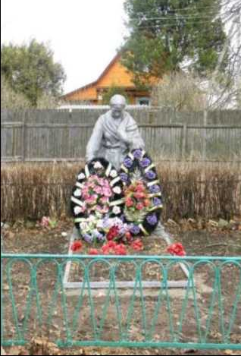
Исторические сведения
Братская могила расположена на территории церкви Покрова Пресвятой Богородицы, вблизи дома № 4. В братской могиле захоронены останки партизана Минкина и двух советских офицеров, умерших от ран в декабре 1941 - январе 1942 г. Обстоятельства гибели и наименование воинских частей, в составе которых воевали захороненные здесь офицеры, неизвестны. Памятник представляет собой скульптуру женщины, установленную на прямоугольный в плане плинт, двухчастный прямоугольный в плане постамент. Коленопреклонённая женщина изображена в струящемся складками одеянии, поддерживая ниспадающий платок левой согнутой в локте рукой, в правой руке она держит венок для возложения. Женщина изображена с непокрытой головой, волосы убраны в «пучок». Взгляд устремлён вниз. Образ женщины передаёт сдержанность и мужественность скорбящей. Перед памятником расположено место захоронения, оформленное металлическим бордюром. Территория захоронения обозначена металлической оградой.

Предмет охраны выявленного ОКН
На дату разработки Генерального плана муниципального округа Лотошино Московской области Предмет охраны не определён.
Территория выявленного ОКН
На дату разработки Генерального плана муниципального округа Лотошино Московской области Территория выявленного объекта культурного наследия не определёна.
Зоны охраны выявленного объекта культурного наследия
В соответствии с Федеральным законом от 25.06.2002 № 73-ФЗ «Об объектах культурного наследия (памятниках истории и культуры) народов Российской Федерации» требование об установлении зон охраны объекта культурного наследия к выявленному объекту культурного наследия не предъявляется.
Защитная зона выявленного объекта культурного наследия
Защитная зона не установлена.

На территории муниципального округа Лотошино Московской области расположены объекты археологического наследия - выявленные объекты культурного наследия.
№  п/п | Наименование объекта | Историко-культурная ценность
- Микулинское селище, 12-15 вв. |  | объект археологического наследия
- Савостинское селище, 13-15 вв. |  | объект археологического наследия
- Селище «Узорово 1», XIV-XVII вв. |  | объект археологического наследия
- Селище «Узорово 2», XV-XVII вв. |  | объект археологического наследия
- Селище «Микулино 7 (12)», XIV - XVI вв. |  | объект археологического наследия
- Селище «Микулино 10», XV/XVI - XVIII/XIX вв. |  | объект археологического наследия

Выявленные объекты культурного наследия требуют дополнительного изучения.

Сведения об объектах археологического наследия приводятся в Томе III. Объекты культурного наследия. Книги 2. – сведения ограниченного пользования.
- СВЕДЕНИЯ ОБ УТВЕРЖДЕННЫХ ТЕРРИТОРИЯХ И ЗОНАХ ОХРАНЫ ОБЪЕКТОВ КУЛЬТУРНОГО НАСЛЕДИЯ, О ГРАНИЦАХ ТЕРРИТОРИЙ ИСТОРИЧЕСКИХ ПОСЕЛЕНИЙ
  - Сведения об утверждённых территориях и зонах охраны объектов культурного наследия
Для объектов культурного наследия, расположенных на территории муниципального округа Лотошино утверждены в установленном порядке границы территории объектов культурного наследия:
2 ОКН федерального значения:
Сведения об объектах археологического наследия приводятся в Томе III. Объекты культурного наследия. Книги 2. (сведения ограниченного доступа).
4 ОКН регионального значения:
1. Распоряжением Главного управления культурного наследия Московской области от 12.12.2023 № 35РВ-765 утверждены граница территории и режим использования территории объекта культурного наследия регионального значения «Братская могила советских воинов, декабрь 1941 г.».
2. Распоряжением Главного управления культурного наследия Московской области от 18.12.2023 № 35РВ-779 утверждены граница территории и режим использования территории объекта культурного наследия регионального значения «Братская могила советских воинов, 1941 г.».
3. Распоряжением Главного управления культурного наследия Московской области от 06.05ю2024 № 34РВ-326 утверждены граница территории и режим использования территории объекта культурного наследия регионального значения «Комплекс общественных зданий, нач. XX в.: больница; школа».
4. Распоряжением Главного управления культурного наследия Московской области от 03.09.2024 № 34РВ-523 утверждены граница территории и режим использования территории объекта культурного наследия регионального значения «Усадьба «Грибаново»: дом причта, вт. пол. XIX в.; хозяйственная постройка, сер. XIX в.; церковь Иоанна Предтечи, 1864-1886 г.».
1 выявленный ОКН:
Распоряжением Главного управления культурного наследия Московской области от 13.07.2021 № 34РВ-155 утверждены граница территории и режим использования территории выявленного объекта культурного наследия «Братская могила советских воинов, 1941-1942 гг.».
Для объектов культурного наследия, расположенных на территории муниципального округа Лотошино в установленном порядке зоны охраны объектов культурного наследия не утверждены.
  - Сведения о границах территорий исторических поселений
Постановлением Правительства Московской области от 27.09.2013 № 771/43 утвержден перечень исторических поселений, имеющих особое значение для истории и культуры Московской области. В перечне исторических поселений, имеющих особое значение для истории и культуры Московской области, сведения о населённых пунктах, расположенных на территории муниципального округа Лотошино отсутствуют.
Приказом Минкультуры России от 04.04.2023 № 839 утвержден перечень исторических поселений, имеющих особое значение для истории и культуры Российской Федерации. В перечне исторических поселений, имеющих особое значение для истории и культуры Российской Федерации, сведения о населённых пунктах, расположенных на территории муниципального округа Лотошино отсутствуют.

- Защитные зоны объектов культурного наследия
В соответствии Федеральным законом от 25.06.2002 № 73-ФЗ «Об объектах культурного наследия (памятниках истории и культуры) народов Российской Федерации» от объектов культурного наследия устанавливаются защитные зоны.
Защитными зонами объектов культурного наследия являются территории, которые прилегают к включенным в реестр памятникам и ансамблям и в границах которых в целях обеспечения сохранности объектов культурного наследия и композиционно-видовых связей (панорам) запрещаются строительство объектов капитального строительства и их реконструкция, связанная с изменением их параметров (высоты, количества этажей, площади), за исключением строительства и реконструкции линейных объектов.
Защитные зоны не устанавливаются для объектов археологического наследия, некрополей, захоронений, расположенных в границах некрополей, произведений монументального искусства, а также памятников и ансамблей, расположенных в границах достопримечательного места, в которых соответствующим органом охраны объектов культурного наследия установлены требования и ограничения.
Границы защитной зоны объекта культурного наследия устанавливаются:
- для памятника, расположенного в границах населенного пункта, на расстоянии 100 метров от внешних границ территории памятника, для памятника, расположенного вне границ населенного пункта, на расстоянии 200 метров от внешних границ территории памятника;
- для ансамбля, расположенного в границах населенного пункта, на расстоянии 150 метров от внешних границ территории ансамбля, для ансамбля, расположенного вне границ населенного пункта, на расстоянии 250 метров от внешних границ территории ансамбля.
В случае отсутствия утвержденных границ территории объекта культурного наследия, расположенного в границах населенного пункта, границы защитной зоны такого объекта устанавливаются на расстоянии 200 метров от линии внешней стены памятника либо от линии общего контура ансамбля, образуемого соединением внешних точек наиболее удаленных элементов ансамбля, включая парковую территорию. В случае отсутствия утвержденных границ территории объекта культурного наследия, расположенного вне границ населенного пункта, границы защитной зоны такого объекта устанавливаются на расстоянии 300 метров от линии внешней стены памятника либо от линии общего контура ансамбля, образуемого соединением внешних точек наиболее удаленных элементов ансамбля, включая парковую территорию.
Защитная зона объекта культурного наследия прекращает существование со дня утверждения в установленном порядке, проекта зон охраны такого объекта культурного наследия.
Положение о запрете строительства и реконструкции в границах защитной зоны не применяется к правоотношениям, возникшим на основании разрешений, выданных до 03.10.2016, в т. ч. в случаях продления сроков их действия или изменения застройщика.
- МЕРОПРИЯТИЯ ПО СОХРАНЕНИЮ ОБЪЕКТОВ КУЛЬТУРНОГО НАСЛЕДИЯ
В соответствии с Федеральным законом от 25.06.2002 № 73-ФЗ «Об объектах культурного наследия (памятниках истории и культуры) народов Российской Федерации» к полномочиям органов местного самоуправления в области сохранения, использования, популяризации и государственной охраны объектов культурного наследия относятся:
1) сохранение, использование и популяризация объектов культурного наследия, находящихся в собственности муниципальных образований;
2) государственная охрана объектов культурного наследия местного (муниципального) значения;
3) определение порядка организации историко-культурного заповедника местного (муниципального) значения;
3.1) обеспечение условий доступности для инвалидов объектов культурного наследия, находящихся в собственности муниципальных округов;
4) иные полномочия, предусмотренные настоящим Федеральным законом от 25.06.2002 № 73-ФЗ «Об объектах культурного наследия (памятниках истории и культуры) народов Российской Федерации» и иными федеральными законами.
В соответствии со ст. 4 Федерального закона от 25.06.2002 № 73-ФЗ «Об объектах культурного наследия (памятниках истории и культуры) народов Российской Федерации» объекты культурного наследия подразделяются на следующие категории историко-культурного значения:
- объекты культурного наследия федерального значения - объекты, обладающие историко-архитектурной, художественной, научной и мемориальной ценностью, имеющие особое значение для истории и культуры Российской Федерации, а также объекты археологического наследия;
- объекты культурного наследия регионального значения - объекты, обладающие историко-архитектурной, художественной, научной и мемориальной ценностью, имеющие особое значение для истории и культуры субъекта Российской Федерации;
- объекты культурного наследия местного (муниципального) значения - объекты, обладающие историко-архитектурной, художественной, научной и мемориальной ценностью, имеющие особое значение для истории и культуры муниципального образования.
В настоящее время на территории муниципального округа Лотошино отсутствуют объекты культурного наследия местного (муниципального) значения.
Учитывая богатую историю территории муниципального округа Лотошино муниципальные органы охраны объектов культурного наследия должны организовать проведение работ по выявлению и государственному учету объектов, обладающих признаками объекта культурного наследия.
Муниципальный орган охраны объектов культурного наследия, физическое или юридическое лицо (далее - заявитель) вправе направить в региональный орган охраны объектов культурного наследия заявление о включении объекта, обладающего признаками объекта культурного наследия, в реестр с приложением сведений о местонахождении объекта (адреса объекта или при его отсутствии описания местоположения объекта) и его историко-культурной ценности.
В случае обнаружения места захоронения жертв массовых репрессий орган местного самоуправления должен направить в региональный орган охраны объектов культурного наследия заявление о включении объекта, обладающего признаками объекта культурного наследия, в реестр с приложением сведений о местонахождении объекта (адреса объекта или при его отсутствии описания местоположения объекта) и его историко-культурной ценности.
В соответствии со ст. 28, 30, 31, 32, 36, 45.1 Федерального закона от 25.06.2002
№ 73-ФЗ «Об объектах культурного наследия (памятниках истории и культуры) народов Российской Федерации», перед началом землеустроительных, земляных, строительных, мелиоративных, хозяйственных и иных работ на земельном участке заказчик работ обязан:
- обеспечить проведение и финансирование государственной историко-культурной экспертизы земельного участка, подлежащего воздействию земляных, строительных, мелиоративных, хозяйственных и иных работ, путем археологической разведки, в порядке, установленном ст. 45.1 Федерального закона и Положением о государственной историко-культурной экспертизе, утвержденным постановлением Правительства Российской Федерации от 25.04.2024 № 530. Списки аттестованных экспертов опубликованы на сайте Минкультуры России;
- представить в Главное управление культурного наследия Московской области документацию, подготовленную на основе археологических полевых работ, содержащую результаты исследований, в соответствии с которыми определяется наличие или отсутствие объектов, обладающих признаками объекта культурного наследия на земельном участке, подлежащем воздействию земляных, строительных, хозяйственных и иных работ, а также заключение государственной историко-культурной экспертизы указанной документации (либо земельного участка).
При наличии информации о ранее проведенных историко-культурных исследованиях в зоне проектирования, их результаты необходимо представить в Главное управление культурного наследия Московской области.
В соответствии с ч. 4 ст. 36 Федерального закона от 25.06.2002 № 73-ФЗ «Об объектах культурного наследия (памятниках истории и культуры) народов Российской Федерации» земляные, строительные, хозяйственные и иные работы должны быть немедленно приостановлены исполнителем работ в случае обнаружения объекта, обладающего признаками объекта культурного наследия, в том числе объекта археологического наследия.
Исполнитель работ в течение трех рабочих дней со дня их обнаружения обязан направить заявление в письменной форме об указанных объектах в Главное управление культурного наследия Московской области.
За нанесение ущерба либо уничтожение объектов археологического наследия, вследствие неисполнения требования по проведению государственной историко-культурной экспертизы земельного участка, законодательством Российской Федерации установлена административная и уголовная ответственность.
Строительные и иные работы на земельном участке, непосредственно связанном с земельным участком в границах территории объекта культурного наследия, проводятся при наличии в проектной документации разделов об обеспечении сохранности указанного объекта культурного наследия или о проведении спасательных археологических полевых работ или проекта обеспечения сохранности указанного объекта культурного наследия либо плана проведения спасательных археологических полевых работ, включающих оценку воздействия проводимых работ на указанный объект культурного наследия, согласованных с региональным органом охраны объектов культурного наследия.
В случае невозможности обеспечить физическую сохранность объекта археологического наследия под сохранением этого объекта археологического наследия понимаются спасательные археологические полевые работы, проводимые в порядке, определенном статьей 45.1 Федерального закона 25.06.2002 № 73-ФЗ «Об объектах культурного наследия (памятниках истории и культуры) народов Российской Федерации» с полным или частичным изъятием археологических предметов из раскопов.
Работы по выявлению и изучению объектов археологического наследия, включая работы, имеющие целью поиск и изъятие археологических предметов (далее - археологические полевые работы), проводятся на основании выдаваемого сроком не более чем на один год разрешения (открытого листа).

Исключение из реестра объекта культурного наследия осуществляется на основании акта Правительства Российской Федерации:
1) в отношении объекта культурного наследия федерального значения - по представлению федерального органа охраны объектов культурного наследия на основании заключения государственной историко-культурной экспертизы;
2) в отношении объекта культурного наследия регионального значения - по представлению федерального органа охраны объектов культурного наследия на основании заключения государственной историко-культурной экспертизы и обращения органа государственной власти субъекта Российской Федерации (в отношении объектов культурного наследия местного (муниципального) значения - согласованного с органом местного самоуправления).
Исключение объекта культурного наследия из реестра осуществляется в случае полной физической утраты объекта культурного наследия или утраты им историко-культурного значения.

Воссоздание утраченного объекта культурного наследия осуществляется посредством его реставрации в исключительных случаях при особой исторической, архитектурной, научной, художественной, градостроительной, эстетической или иной значимости указанного объекта и при наличии достаточных научных данных, необходимых для его воссоздания.
Решение о воссоздании утраченного объекта культурного наследия за счет средств федерального бюджета принимается Правительством Российской Федерации по представлению федерального органа охраны объектов культурного наследия, основанному на заключении историко-культурной экспертизы и согласованному с органом государственной власти субъекта Российской Федерации, определенным законом данного субъекта Российской Федерации, с учетом общественного мнения, а также в случае воссоздания памятника или ансамбля религиозного назначения с учетом мнения религиозных организаций.
Решение о воссоздании утраченного объекта культурного наследия за счет средств бюджета субъекта Российской Федерации принимается в соответствии с законодательством субъекта Российской Федерации.
Решение о воссоздании утраченного объекта культурного наследия за счет средств бюджета муниципального образования принимается в соответствии с муниципальным правовым актом муниципального образования, на территории которого находился такой объект культурного наследия.
- Памятники Великой Отечественной войны
Федеральные органы исполнительной власти, органы исполнительной власти субъектов Российской Федерации и органы местного самоуправления ответственны за сохранение памятников Великой Отечественной войны, поддержание их в состоянии, соответствующем достойному и уважительному отношению к памяти о Победе советского народа в Великой Отечественной войне.
На территории муниципального округа Лотошино в годы Великой Отечественной войны велись боевые действия. В настоящее время на территории городского округа Лотошино расположены воинские захоронения, братские могилы советских воинов, мемориальные сооружения и объекты воинской Славы, связанные с событиями Великой Отечественной войны 1941-1945 гг.
В соответствии со ст. 5 Федерального закона от 19.05.1995 № 80-ФЗ «Об увековечении Победы советского народа в Великой Отечественной войне 1941 - 1945 годов» к памятникам Великой Отечественной войны относятся скульптурные, архитектурные и другие мемориальные сооружения и объекты, увековечивающие память о событиях, об участниках, о ветеранах и жертвах Великой Отечественной войны, в том числе захоронения погибших при защите Отечества в годы Великой Отечественной войны и захоронения жертв Великой Отечественной войны с находящимися на указанных захоронениях надгробиями, памятниками, стелами, обелисками, элементами ограждения и другими мемориальными сооружениями и объектами.
Населённым пунктам муниципального округа Лотошино присвоено почетное звание Московской области «Населенный пункт воинской доблести»:
- Лотошино,
- Калицино,
- Званово
Городского округа Лотошино включён в перечень муниципальных образований, Московской области, на территориях которых проходили боевые действия в период Великой Отечественной войны 1941 - 1945 годов и могут находиться непогребенные останки погибших при защите Отечества в период Великой Отечественной войны 1941 - 1945 годов, утверждённым распоряжением Главного управления социальных коммуникаций Московской области от 26.04.2022 № 36р-10.
Сохранение и реставрация памятников Великой Отечественной войны обеспечиваются выделением средств из федерального бюджета на памятники федерального значения, бюджетов субъектов Российской Федерации - на памятники регионального значения и местных бюджетов - на памятники местного (муниципального) значения, а также пожертвованиями физических и юридических лиц.
На памятник Великой Отечественной войны должны быть установлены надписи и обозначения, содержащие информацию о памятнике Великой Отечественной войны (далее - информационные надписи и обозначения). Информационные надписи и обозначения должны включать в себя историческую справку, содержащую сведения о событиях, в честь которых были установлены памятники Великой Отечественной войны, информацию о подвиге погибших при защите Отечества и иные сведения (включая исторические документы и фотоматериалы). Информационные надписи и обозначения также могут включать в себя графические идентификаторы - QR-коды, посредством которых обеспечивается переход на информационные ресурсы в информационно-телекоммуникационной сети "Интернет", содержащие историческую справку, видеоматериалы и другие материалы о произошедших событиях и об указанных лицах.
Обязанность по установке информационных надписей и обозначений на памятники Великой Отечественной войны возлагается на уполномоченные федеральные органы исполнительной власти, органы государственной власти субъектов Российской Федерации и органы местного самоуправления, в ведении которых находятся соответствующие памятники.
В соответствии с Законом Российской Федерации от 14.01.1993 № 4292-1 «Об увековечении памяти погибших при защите Отечества» захоронения погибших при защите Отечества с находящимися на них надгробиями, памятниками, стелами, обелисками, элементами ограждения и другими мемориальными сооружениями и объектами являются воинскими захоронениями.
К ним относятся: военные мемориальные кладбища, воинские кладбища, отдельные воинские участки на общих кладбищах, братские и индивидуальные могилы на общих кладбищах и вне кладбищ, колумбарии и урны с прахом погибших, места захоронений в акваториях морей и океанов, места гибели боевых кораблей, морских, речных и воздушных судов с экипажами.
Воинские захоронения подлежат государственному учету. На территории субъектов Российской Федерации их учет ведется органами местного самоуправления. На каждое воинское захоронение устанавливается мемориальный знак и составляется паспорт.
Воинские захоронения содержатся в соответствии с общепризнанными принципами и нормами международного права, международными договорами Российской Федерации.
Ответственность за содержание воинских захоронений на территории Российской Федерации возлагается на органы местного самоуправления, а на закрытых территориях воинских гарнизонов - на начальников этих гарнизонов. Содержание и благоустройство воинских захоронений, находящихся на территориях других государств, осуществляются в порядке, который определен межгосударственными договорами и соглашениями.
В целях обеспечения сохранности воинских захоронений, признанных объектами культурного наследия (памятниками истории и культуры) народов Российской Федерации, в местах, где они расположены, устанавливаются зоны охраны объектов культурного наследия в порядке, определяемом законодательством Российской Федерации.
Выявленные воинские захоронения до решения вопроса о принятии их на государственный учет подлежат охране в соответствии с требованиями Закона Российской Федерации от 14.01.1993 № 4292-1 «Об увековечении памяти погибших при защите Отечества».
Правила землепользования и застройки разрабатываются и изменяются с учетом необходимости обеспечения сохранности воинских захоронений.
Строительство, реконструкция, капитальный ремонт объекта капитального строительства, в результате которых могут быть повреждены воинские захоронения, проводятся в соответствии с требованиями законодательства о градостроительной деятельности, а земляные, дорожные и другие работы, в результате которых могут быть повреждены воинские захоронения, проводятся только после согласования с органами местного самоуправления.
Граждане и юридические лица несут ответственность за сохранность воинских захоронений, находящихся на земельных участках, правообладателями которых они являются.
Сохранность воинских захоронений обеспечивается органами местного самоуправления.
При обнаружении непогребенных останков погибших при защите Отечества или неизвестных воинских захоронений на земельных участках (части земельных участков), принадлежащих гражданам и (или) юридическим лицам и расположенных на территории муниципального образования, включенного в утвержденный в соответствии с Федеральным законом от 19 мая 1995 года № 80-ФЗ "Об увековечении Победы советского народа в Великой Отечественной войне 1941 - 1945 годов" перечень муниципальных образований, на территориях которых проходили боевые действия в период Великой Отечественной войны 1941 - 1945 годов и могут находиться непогребенные останки погибших при защите Отечества в период Великой Отечественной войны 1941 - 1945 годов, актом уполномоченного органа государственной власти субъекта Российской Федерации устанавливается ограничение в виде запрета на проведение строительных, земляных, дорожных и других работ, в результате которых непогребенные останки погибших при защите Отечества или неизвестные воинские захоронения могут быть повреждены или перемещены с места обнаружения.
Органы местного самоуправления:
осуществляют мероприятия по содержанию в порядке и благоустройству воинских захоронений, мемориальных сооружений и объектов, увековечивающих память погибших при защите Отечества, которые находятся на их территориях, а также работы по реализации межправительственных соглашений по уходу за захоронениями иностранных военнослужащих на территории Российской Федерации;
создают резерв площадей для новых воинских захоронений;
осуществляют взаимодействие с уполномоченным федеральным органом исполнительной власти по увековечению памяти погибших при защите Отечества в целях организации централизованного учета мемориальных сооружений, находящихся вне воинских захоронений и содержащих Вечный огонь или Огонь памяти.
ВОИНСКИЕ ЗАХОРОНЕНИЯ, БРАТСКИЕ МОГИЛЫ СОВЕТСКИХ ВОИНОВ, МЕМОРИАЛЬНЫЕ СООРУЖЕНИЯ И ОБЪЕКТЫ ВОИНСКОЙ СЛАВЫ, СВЯЗАННЫЕ С СОБЫТИЯМИ ВЕЛИКОЙ ОТЕЧЕСТВЕННОЙ ВОЙНЫ
1941-1945 ГГ., РАСПОЛОЖЕННЫЕ НА ТЕРРИТОРИИ МУНИЦИПАЛЬНОГО ОКРУГА ЛОТОШИНО МОСКОВСКОЙ ОБЛАСТИ
№ п/п | Местоположение | Наименование объекта
 | деревня Малеево (быв.) | Братская могила советских воинов
 | деревня Калицино, в 2км к северо-западу от деревни | Братская могила советских воинов, павших в боях при освобождении д. Дъяково
 | деревня Калицино, сельское кладбище | Братская могила советских воинов
 | деревня Кряково | Братская могила жителей деревни, погибших в период оккупации
 | деревня Кульпино | Братская могила советских разведчиков 1-й Ударной Армии, погибших 16.01.1942г.
 | деревня Кульпино | Братская могила жителей, погибших в период оккупации
 | деревня Макарово | Братская могила советских воинов
 | деревня Марково | Братская могила советских разведчиц, погибших в январе 1942 г.
 | деревня Михалево | Братская могила комсомольцев деревни Михалево
 | деревня Монасеино | Обелиск жителям, погибшим в годы Великой Отечественной войны
 | деревня Нововасильевское | Обелиск жителям, погибшим в годы Великой Отечественной войны
 | деревня Нововасильевское | Братская могила советских воинов 365, 379, 371, 251 СД, 30А, погибших в боях за дд. Федосово, Макарово, Нововасильевское
 | деревня Новое Лисино | Обелиск жителям, погибшим в годы Великой Отечественной войны
 | деревня Новошино | Обелиск жителям, погибшим в годы Великой Отечественной войны
 | деревня Рождество | Обелиск погибшим местным жителям в годы окупации
 | деревня Рождество | Братская могила советских воинов
 | деревня Стрешневы Горы | Обелиск в честь местных жителей, погибших в годы Великой Отечественной войны
 | деревня Турово | Братская могила советских воинов 251, 371 СД, 30А
 | деревня Урусово | Братская могила советских воинов 84 СБр. 1-й Ударной Армии, погибших в январе 1942 г.
 | деревня Чапаево | Братская могила советских воинов 251, 371, 365 СД 30А, 107МСД, 8 Тбр., погибших в боях с 25.12.1941 по 16.01.1942гг.
 | на месте бывшей деревни Покровское (в лесу, в 3 км. От дороги) | Братская могила советских воинов
 | посёлок Кировский | Братская могила советских воинов 41, 62 СБр 1-й Ударной Армии, погибших при освобождении п. Лотошино
 | посёлок городского типа Лотошино, (автодорога Лотошино-Микулино, в 500 м. от перекрестка Немки-Коноплево, в сторону п. Лотошино) | Памятный знак о действиях партизан
 | посёлок городского типа Лотошино, (автодорога Лотошино-Микулино, в 50 м. от перекрестка Немки-Коноплево, в сторону п. Лотошино) | Памятный знак о действиях партизан
 | посёлок городского типа Лотошино | Обелиск в память жителей, погибших в годы Великой Отечественной войны
 | село Корневское | Обелиск жителям, погибшим в годы Великой Отечественной войны
 | деревня Шубино (гражданское кладбище) | Братская могила советских воинов
 | д. Дьяково | Братская могила советских воинов
 | деревня Андрейково | Братская могила советских воинов
 | деревня Афанасово | Братская могила советских воинов
 | деревня Боборыкино | Братская могила советских воинов №1
 | деревня Боборыкино. | Братская могила советских воинов №2
 | деревня Боровки | Братская могила советских воинов
 | деревня Быково | Братская могила советских воинов
 | деревня Введенское | Братская могила советских воинов
 | деревня Ильинское | Обелиск местным жителям, погибшим в годы Великой Отечественной войны
 | деревня Кельи (150 м. от въезда в деревню) | Могила советскому воину, батальонному комиссару Седову
 | деревня Кельи | Братская могила советских воинов
 | деревня Могильцы | Братская могила советских воинов
 | деревня Палкино | Братская могила советских воинов
 | деревня Петровское | Братская могила местным жителям, погибшим в годы оккупации
 | деревня Савостино | Братская могила советских воинов
 | деревня Хилово | Памятник 30-й Ударной Армии
 | деревня Хмелевки | Братская могила советских воинов
 | село Микулино (территория МОБП-12 | Братская могила больных психиатрической больницы, уничтоженных фашистами в период оккупации
 | село Микулино (у здания администрации) | Обелиск жителям, погибшим в годы Великой Отечественной войны
 | село Щеглятьево | Братская могила советских воинов
 | деревня Бренево (850 м к северу от окраины деревни) | Братская могила советских воинов
 | деревня Бренево (в 350 м к северо-востоку от окраины деревни) | Братская могила советских воинов
 | деревня Бренево (в лесу, новое захоронение) | Братская могила советских воинов
 | деревня Бренево, между дд.41 и 45 | Братская могила советских воинов
 | деревня Власово | Братская могила советских воинов
 | деревня Грибаново | Братская могила советских воинов
 | деревня Круглово (в 200 м к северо-востоку от окраины деревни) | Братская могила советских воинов
 | деревня Круглово (в 400 м к северо-востоку от окраины деревни) | Братская могила советских воинов
 | деревня Ошейкино | Братская могила советских воинов
 | деревня Плаксино | Братская могила советских воинов
 | деревня Теребетово | Братская могила советских воинов
 | деревня Узорово | Братская могила советских воинов
 | деревня Ушаково | Братская могила советских воинов
 | деревня Чекчино | Братская могила советских воинов
 | деревня Шубино | Братская могила советских воинов
 | посёлок Большая Сестра | Братская могила советских воинов
 | посёлок Торфяной | Братская могила советских воинов
 | село Егорье | Памятная доска
 | село Званово | Братская могила советских воинов

Закон Московской области от 13.05.2019 № 85/2019-ОЗ «Об организации местного самоуправления на территории Лотошинского муниципального района».
Распоряжением Главного управления культурного наследия Московской области от 12.12.2023 № 35РВ-765 «Об утверждении границы территории и режима использования территории объекта культурного наследия регионального значения «Братская могила советских воинов, декабрь 1941 г.», расположенного по адресу: Московская область, городской округ Лотошино, деревня Афанасово».
Распоряжение Главного управления культурного наследия Московской области от 03.09.2024 № 34РВ-523 «Об утверждении границы территории и режима использования территории объекта культурного наследия регионального значения «Усадьба «Грибаново»: дом причта, вт. пол. XIX в.; хозяйственная постройка, сер. XIX в.; церковь Иоанна Предтечи, 1864-1886 г.», расположенного по адресу: Московская область, городской округ Лотошино, деревня Грибанова, улица Лесная, дом 3А».
Распоряжение Главного управления культурного наследия Московской области от 06.05.2024 № 34РВ-326 «Об утверждении границы территории и режима использования территории объекта культурного наследия регионального значения «Комплекс общественных зданий, нач. XX в.: больница; школа», расположенного по адресу: Московская область, городской округ Лотошино, в районе деревни Клетки».
Распоряжение Главного управления культурного наследия Московской области от 18.12.2023 № 35РВ-779 «Об утверждении границы территории и режима использования территории объекта культурного наследия регионального значения «Братская могила советских воинов, 1941 г.», расположенного по адресу: Московская область, городской округ Лотошино, деревня Могильцы».
Распоряжение Главного управления культурного наследия Московской области от 01.07.2022 № 34РВ-273 "Об утверждении предмета охраны объекта культурного наследия регионального значения "Церковь Покрова Пресвятой Богородицы, 1868 г.".
Распоряжение Главного управления культурного наследия Московской области от 12.07.2018 № 32РВ-282 «Об утверждении предмета охраны объекта культурного наследия регионального значения «Церковь Покрова Пресвятой Богородицы, 1883 -1884 гг.».
Распоряжение Главного управления культурного наследия Московской области от 13.07.2021 № 34РВ-155 «Об утверждении границы территории и режима использования территории выявленного объекта культурного наследия "Братская могила советских воинов, 1941-1942 гг.", расположенного по адресу: Московская область, городской округ Лотошино, деревня Чекчино".
Распоряжение Главного управления культурного наследия Московской области от 12.12.2023 № 35РВ-765 «Об утверждении границы территории и режима использования территории объекта культурного наследия регионального значения «Братская могила советских воинов, декабрь 1941 г.», расположенного по адресу: Московская область, городской округ Лотошино, деревня Афанасово».
Распоряжение Главного управления культурного наследия Московской области от 18.12.2023 № 35РВ-779 «Об утверждении границы территории и режима использования территории объекта культурного наследия регионального значения «Братская могила советских воинов, 1941 г.», расположенного по адресу: Московская область, городской округ Лотошино, деревня Могильцы».
Распоряжение Главного управления культурного наследия Московской области от 06.05.2024 № 34РВ-326 «Об утверждении границы территории и режима использования территории объекта культурного наследия регионального значения «Комплекс общественных зданий, нач. XX в.: больница; школа», расположенного по адресу: Московская область, городской округ Лотошино, в районе деревни Клетки».
Распоряжение Главного управления культурного наследия Московской области от 03.09.2024 № 34РВ-523 «Об утверждении границы территории и режима использования территории объекта культурного наследия регионального значения «Усадьба «Грибаново»: дом причта, вт. пол. XIX в.; хозяйственная постройка, сер. XIX в.; церковь Иоанна Предтечи, 1864-1886 г.», расположенного по адресу: Московская область, городской округ Лотошино, деревня Грибанова, улица Лесная, дом 3А».
Распоряжение Главного управления культурного наследия Московской области от 13.07.2021 № 34РВ-155 «Об утверждении границы территории и режима использования территории выявленного объекта культурного наследия "Братская могила советских воинов, 1941-1942 гг.", расположенного по адресу: Московская область, городской округ Лотошино, деревня Чекчино».
Постановление Правительства Московской области от 27.09.2013 № 771/43 «Об утверждении Перечня исторических поселений, имеющих особое значение для истории и культуры Московской области».
Приказ Минкультуры России от 04.04.2023 № 839 «Об утверждении перечня исторических поселений, имеющих особое значение для истории и культуры Российской Федерации».
Закон Московской области от 30.04.2020 № 72/2020-ОЗ «О присвоении рабочему поселку Лотошино Московской области почетного звания Московской области «Населенный пункт воинской доблести».
Закон Московской области от 30.04.2020№ 75/2020-ОЗ «О присвоении деревне Калицино, административно подчиненной рабочему поселку Лотошино Московской области, почетного звания Московской области "Населенный пункт воинской доблести».
Закон Московской области от 30.04.2020 № 71/2020-ОЗ «О присвоении селу Званово, административно подчиненному рабочему поселку Лотошино Московской области, почетного звания Московской области "Населенный пункт воинской доблести».
Распоряжение Главного управления социальных коммуникаций Московской области от 26.04.2022 № 36р-10 «Об утверждении Перечня муниципальных образований, Московской области, на территориях которых проходили боевые действия в период Великой Отечественной войны 1941 - 1945 годов и могут находиться непогребенные останки погибших при защите Отечества в период Великой Отечественной войны 1941 - 1945 годов».

